UNIVERSIDAD DE EL SALVADOR
FACULTAD DE INGENIERIA Y ARQUITECTURA
ESCUELA DE INGENIERIA ELÉCTRICA

APLICACIÓN DE SIMULADORES DE ENERGIA

PRESENTADO POR:

JOSÉ LUIS GÁLVEZ OSORTO

PARA OPTAR AL TITULO DE:

INGENIERO ELECTRICISTA

CIUDAD UNIVERSITARIA, JUNIO DE 2010
UNIVERSIDAD DE EL SALVADOR

RECTOR :

MSc. RUFINO ANTONIO QUEZADA SÁNCHEZ

SECRETARIO GENERAL :

LIC. DOUGLAS VLADIMIR ALFARO CHÁVEZ

FACULTAD DE INGENIERIA Y ARQUITECTURA

DECANO :

ING. MARIO ROBERTO NIETO LOVO

SECRETARIO :

ING. OSCAR EDUARDO MARROQUÍN HERNÁNDEZ

ESCUELA DE INGENIERIA ELÉCTRICA

DIRECTOR :

ING. JOSÉ WILBER CALDERON URRUTIA
UNIVERSIDAD DE EL SALVADOR
FACULTAD DE INGENIERIA Y ARQUITECTURA
ESCUELA DE INGENIERIA ELÉCTRICA

Trabajo de Graduación previo a la opción al Grado de:

INGENIERO ELECTRICISTA

Título :

APLICACIÓN DE SIMULADORES DE ENERGIA

Presentado por :

JOSÉ LUIS GÁLVEZ OSORTO
Trabajo de Graduación Aprobado por:

Docente Director :

ING. JOSÉ ROBERTO RAMOS LÓPEZ

San Salvador, Junio de 2010
Trabajo de Graduación Aprobado por:

Docente Director :

ING. JOSÉ ROBERTO RAMOS LÓPEZ
Agradecimientos

A Dios y a Jesucristo por darme salud, protección, fortaleza, sabiduría, perseverancia y una familia. Por ayudarme en toda mi vida a cumplir con mis objetivos y guiarme hacia buenos caminos, así como también rodearme de mucha bendición.
A mis padres, María Marcela Osorto y Juan Gálvez; mis hermanos, Ana Marcela, Juan Carlos, Edwin, Linda y David; mi sobrino, Miguel Ángel, por darme su apoyo incondicional durante toda mi vida y mi proceso de formación profesional.
Por estar conmigo en las buenas y en las malas, darme ánimos en los momentos más difíciles de mi vida y por todos sus concejos.
A toda mi familia en general, que siempre estuvieron animándome, apoyándome y pendientes de los resultados de mi formación profesional. Gracias de todo corazón.
A todos mis compañeros, que formaron parte de este proceso, por su apoyo y ayuda, por estudiar conmigo y compartir los conocimientos adquiridos.
A todos mis profesores por su paciencia y tolerancia que me brindaron. Por compartir sus conocimientos para que contribuyeran a mi formación profesional.
A mi asesor, por ser parte de este esfuerzo y guiarme para la cúspide de mi carrera.
A mis amigos por su apoyo moral e incondicional, por ayudarme y aconsejarme.
Muchas, gracias a todos y que Dios los bendiga.

José Luis Gálvez

I. Tabla de Contenido
II. Lista de Figuras 4
III. Lista de Tablas 6
IV. Introducción 8
V. Objetivos 10
V.1 Objetivo General 10
V.2 Objetivo Específico 10
VI. Definiciones, Abreviaturas y Acrónimos 11
VI.1 Definiciones 11
VI.2 Abreviaturas y Acrónimos 14
1. Marco Teórico 15
1.1 ¿Qué es simulación? 15
1.2 ¿Qué es una simulación térmica de edificios? 15
1.3 ¿Objetivos de la simulación térmica de edificios? 15
1.3.1 Cálculos de Carga Térmica 15
1.3.2 Análisis de Energía 15
1.4 ¿Porque es importante la simulación? 16
1.5 ¿Cómo ahorrar energía por medio de la simulación? 16
2. Descripción general del programa de simulación EnergyPlus 17
2.1 ¿Qué es EnergyPlus? 17
2.2 ¿Por qué existe EnergyPlus y cuáles eran sus objetivos originales? 20
2.3 Características de EnergyPlus 27
3. Como Ejecutar EnergyPlus 29
3.1 Programa EP-Launch 29
3.2 Iniciando EP-Launch 29
3.3 Selección de archivos de entrada y meteorológicos 30
3.4 Ejecutar un solo archivo de entrada 30
3.5 Observando Resultados 31
4. Editor IDF 34
4.1 Iniciando con el Editor IDF 35
4.2 Creando o seleccionando un archivo de datos de entrada 35
4.3 Lista de clases 36
4.4 Trabajando con los objetos 36
5. Una metodología para usar EnergyPlus en la Simulación de Edificios 36
5.1 Paso 1: Planificación 37
5.2 Paso 2: “Zonas” del Edificio 38
5.2.1 – Concepto 1 – Zonificación Simple 39
5.2.2 – Concepto 2 – Zonificación Detallada 40
5.3 Paso 3: Preparación para la construcción del modelo del Edificio 41
5.3.1 Paso 3.1: Determinación de las superficies de transferencia de calor y almacenamiento de calor. 42
5.3.2 Paso 3.2. Definición de Superficies Equivalentes 45
5.3.3 Paso 3.3. Especificación de los elementos de la construcción del Edificio 48
5.3.4 Paso 3.4. Recopilación de la información de Superficies y Sub-Superficies 49
6. EnergyPlus como Plugin para Google SketchUp 53
6.1 Introducción a OpenStudio 54
6.2 Comandos básicos para utilizar el Plugin OpenStudio 57
6.2.1 Iniciando desde el scratch 57
6.2.2 Dibujando una nueva geometría 57
7. Elaboración del Archivo de Entrada para el modelado del Edificio en EnergyPlus 60
7.1 Parámetros de la Simulación 60
7.1.1 Versión 61
7.1.2 Timestep 61
7.1.3 Edificio (Building) 62
7.1.4 SurfaceConvectionAlgorithm: Inside 66
7.2 Localización y Clima 67
7.2.1 Sitio: Localización 68
7.2.2 RunPeriod (Periodo de Funcionamiento o Ejecución) 69
7.2.3 Control del periodo de ejecución: Días Especiales (RunPeriodControl: SpecialDays) 71
7.3 Horarios (Schedules) 73
7.3.1 ScheduleTypeLimits 74
7.3.2 Schedule:Compact 75
7.4 Ganancias Internas (Internal Gains) 77
7.4.1 Iluminación (Lights) 77
7.4.2 Equipo Eléctrico 85
7.5 Equipo Exterior (Exterior Equipment) 91
7.5.1 Luces exteriores. Exterior: lights 91
8. Análisis de Carga Térmica 94
8.1 Conceptos utilizados para el análisis 94
8.2 Análisis de Carga de Enfriamiento 95
8.3 Análisis de Carga de Calefacción 96
9. Análisis de Carga Térmica y Consumo de Energía con EnergyPlus 97
9.1 Metodología 97
9.2 Simulación 100
9.2.1 Datos del Edificio 100
9.2.2 Cálculo de Carga Térmica del Centro de Cómputo con EnergyPlus 103
9.2.3 Selección de los Equipos de Aire Acondicionado 106
9.2.4 Simulacion de Aires Acondicionados 107
9.2.5 Evaluación de Equipo a Utilizar 108
9.3 Análisis Económico de la Situación Actual del Aire Acondicionado del Centro de Computo 110
10. Comparación entre Resultados Simulados y Medidos 118
10.1 Potencia Eléctrica 118
10.2 Temperatura 122
10.2.1 Metodología para la medición de Temperatura 123
11. Conclusiones 126
12. Referencias 128

II. Lista de Figuras
Figura 2.1Panorama General de EnergyPlus. 24
Figura 2.2 EnergyPlus. Elementos Internos 25
Figura 3.1 EP-Launch. Pantalla 30
Figura 3.2Proceso de Simulación mostrado en la ventana del DOS 31
Figura 3.3EP-Launch. Estado de la Ejecución 31
Figura 3.4 EP-Launch. Quick Open Panel para simulación única 32
Figura 4.1 Pantalla del Editor IDF. 35
Figura 5.1a Zonificación simple. Escuela de Ingeniería Eléctrica Nivel 1 39
Figura 5.1b Zonificación simple. Escuela de Ingeniería Eléctrica Nivel 2 40
Figura 5.2a Zonificación detallada. Escuela de Ingeniería Eléctrica Nivel 1 40
Figura 5.2b Zonificación detallada. Escuela de Ingeniería Eléctrica Nivel 2 41
Figura 5.3 Superficies de Transferencia de Calor expuestas al ambiente exterior 43
Figura 5.4 Superficies de Transferencia de Calor en contacto con la tierra (suelo) 44
Figura 5.5 Superficies de Transferencia de Calor expuestas para otra Zona 44
Figura 5.6.a Masas Internas. Escuela de Ingeniería Eléctrica Nivel 1 47
Figura 5.6b Masas Internas. Escuela de Ingeniería Eléctrica Nivel 2 47
Figura 5.7 Declaración en EnergyPlus de Masas Internas 48
Figura 5.8.a Esquema del Nivel 1 con longitudes de las paredes exteriores y áreas de las puertas y ventanas. 50
Figura 5.7.b Esquema del Nivel 2 con longitudes de las paredes exteriores e interiores y áreas de las puertas y ventanas. 51
Figura 6.1 Geometría Total en SketchUp 55
Figura 6.2 Editando en SketchUp 55
Figura 6.3 Superficie correspondiente al Piso 58
Figura 6.4 Superficie correspondiente a la pared y techo 58
Figura 6.5 Superficie correspondiente a una ventana 59
Figura 6.6 Superficie correspondiente a una Puerta 60
Figura 7.1 Parámetros de Simulación “Versión” 61
Figura 7.2 Parámetros de Simulación “Timestep” 62
Figura 7.3 Ilustración del eje norte del edificio 63
Figura 7.4 Ilustración de zonas convexas y no convexas 65
Figura 7.5 Parámetros de Simulación “Building” 66
Figura 7.6 Parámetros de Simulación “SurfaceConvectionAlgorithm: Inside” 67
Figura 7.7 Localización y Clima 69
Figura 7.8Periodo de Funcionamiento o Ejecución 71
Figura 7.9Control del periodo de ejecución: Días Especiales 73
Figura 7.10 ScheduleTypeLimits 75
Figura 7.11 Schedule:Compact 77
Figura 7.12 Configuraciones de luminarias fluorescentes. 84
Figura 7.13 La sección vertical a través de una zona y retorno de aire del plenum mostrando los huecos de las luminarias (no a escala). El calor desde las luminarias se divide en cuatro fracciones, tres de las cuales-ReturnAirFraction, FractionRadiant y Fraction Convected-dependen de la temperatura del aire del plenum 84
Figura 7.14 Declaración de Luminarias en EnergyPlus para cada zona 85
Figura 7.15 Declaración del Equipo Eléctrico en EnergyPlus para cada zona 91
Figura 7.16 Declaración de Luces Exteriores en EnergyPlus 93
Figura 9.1 Centro de Computo, Escuela de Ingeniería Eléctrica 98
Figura 9.2 Perfil de carga diario centro de computo 104
Figura 9.3 Perfil de carga semanal centro de computo 105
Figura 9.4 Perfil de carga mensual centro de computo 105
Figura 9.5 Comparación del Perfil de Carga Mensual AC Carrier y YORK 107
Figura 9.6 Comparación del Perfil de Carga Diario AC Carrier y YORK 108
Figura 9.7Consumo Eléctrico Anual 109
Figura 9.8 Comparación del consumo de energía aires acondicionados a evaluar 112
Figura 10.1 Termostato ubicado en el Centro de Computo 119
Figura 10.2 Perfil de Carga Medido del AC del Centro de Computo 119
Figura 10.3 Perfil de Carga Simulado del AC del Centro de Computo 120
Figura 10.4 Comparación de la Potencia Eléctrica Consumida Semanal entre el FLUKE y EnergyPlus 122
Figura 10.5 Comparación de la Potencia Eléctrica Consumida Semanal entre el FLUKE y EnergyPlus 122
Figura 10.6 Multimetro "Keithley" 123
Figura 10.7 Termómetro de Resistencia de Platino. Tipo: Pt 100, Modelo: TF 81Q-100, Rango de temperatura: -80 a 550 °C 123
Figura 10.8 Comparación de Temperaturas Simuladas y Medidas 125

III. Lista de Tablas
Tabla 1.1 Aplicación de los programas de cálculo de carga térmica y análisis de energía. 16
Tabla 5.1 Tipos de superficies y aplicación 42
Tabla 5.2 Elementos del Edificio 49
Tabla 5.3 Recopilación de información de las superficies para el modelado de la zona 1 51
Tabla 5.4 Recopilación de información de las superficies para el modelado de la zona 2 52
Tabla 5.5 Recopilación de información de las superficies para el modelado de la zona 3 52
Tabla 5.6 Recopilación de información de las superficies para el modelado de la zona 4 52
Tabla 5.7 Recopilación de información de las superficies para el modelado de la zona 5 53
Tabla 5.8 Recopilación de información de las superficies para el modelado de la zona 6 53
Tabla 5.9 Recopilación de información de las superficies para el modelado de la zona 7 53
Tabla 7.1 Valores para el terreno 63
Tabla 7.2 Parámetros para Localización 68
Tabla 7.3 Interpretación de las fechas para el campo 72
Tabla 7.4Horarios del control de encendido y apagado de las luminarias del Edificio de la Escuela de Ingeniería Eléctrica en las zonas indicadas, para todos los días de la semana. 79
Tabla 5 Horarios del control de encendido y apagado de las luminarias del Edificio de la Escuela de Ingeniería Eléctrica para la zona 2, durante todos los días de la semana. 81
Tabla 7.6 Valores aproximados de fracción de retorno del aire, fracción radiante y fracción visible para la iluminación fluorescente con diversas configuraciones del alumbrado. Estos valores asumen que ningún calor ligero entra en la zona adyacente. 83
Tabla 7.7Consumos de potencia de equipos eléctricos 87
Tabla 7.8 Horarios del control de encendido y apagado de los equipos eléctricos del Edificio de la Escuela de Ingeniería Eléctrica en las zonas indicadas, para todos los días de la semana. 88
Tabla 7.9 Horarios del control de encendido y apagado de los equipos eléctricos del Edificio de la Escuela de Ingeniería Eléctrica para la zona 2, durante todos los días de la semana. 90
Tabla 10 Propiedades térmicas de los materiales de construcción 100
Tabla 9.2 Niveles de Actividad, según ocupación realizada 101
Tabla 9.3 Horarios de Ocupación del Centro de Cómputo 103
Tabla 9.4 Localización y Clima 103
Tabla 9.5 CARGA DE ENFRIAMIENTO MENSUAL 104
Tabla 9.6 Rendimiento de los aires acondicionados a simular, obtenidos de las hojas de características técnicas 106
Tabla 9.7 Evaluación de los Equipos de Aire Acondicionado marca Carrier y YORK 109
Tabla 9.8 Rendimiento y características eléctricas de los aires acondicionados 111
Tabla 9.9. Horario de uso centro de cómputo, para evaluación de aires acondicionados. 111
Tabla 9.10 Potencia contratada, tipo de medidor y cargo por energía implantado por la distribuidora. 112
Tabla 9.11 Pliego tarifario vigente, proporcionado por SIGET 113
Tabla 9.12 Consumo y Costos de Energía Anual de los Aires Acondicionados 113
Tabla 9.13 Costos de inversión y operación de los equipos AC a Evaluar 114
Tabla 9.14 Flujo de Efectivo Escenario 1 116
Tabla 9.15 Costo Total en Valor Presente y Ahorro Escenario 116
Tabla 9.16 Flujo de Efectivo Escenario 2 117
Tabla 9.16 Costo Total en Valor Presente y Ahorro Escenario 117
Tabla 10.1 Parámetros Eléctricos y de Rendimiento AC Centro de Computo 118
Tabla 10.2 Horario de uso del centro de cómputo durante la semana del lunes 17 al lunes 24 de mayo 120
Tabla 10.3 Diferencia y el error porcentual entre los resultados medidos con respecto a los simulados 121
Tabla 10.4 Valores de Temperatura Medidos y Simulados 125

IV. Introducción
De acuerdo a estudios internacionales, los edificios consumen una buena parte de la energía total producida en un país, ya sea para su iluminación, operación de sistemas de ventilación, calefacción, aire acondicionado y sistemas mecánicos o electrónicos tales como: equipo de oficina, elevadores, servidores, etc. A esto se le suma el consumo de combustibles para alimentar generadores o plantas eléctricas de emergencia.
En la actualidad es importante el manejo de herramientas computacionales para el análisis del comportamiento energético de los edificios, para poder proponer medidas de ahorro energético, por lo que en el presente trabajo se utilizara el software de simulación EnergyPlus, desarrollado por el Departamento de Energía de los Estados Unidos (DOE) para aplicarlo al análisis de carga térmica y consumo de energía eléctrica.
El concepto de simulación se define como una representación imitativa del comportamiento de un sistema o proceso, por lo que en la simulación se busca obtener un comportamiento real del uso del edificio.
Para conocer el programa de simulación, se hace una descripción de la evolución de EnergyPlus, mencionando sus características más relevantes como motor de simulacion de energía y carga térmica, además se describen herramientas de utilidad que lo acompañan para su edición y ejecución.
Se estudia e implementa una metodología para la aplicación de simuladores de energía, la cual es muy importante seguirla paso a paso, porque facilitara la introducción de datos de entrada en EnergyPlus. El edificio analizado es el de la Escuela de Ingeniería Eléctrica ubicado dentro del campus de la UES, se empezó con este edificio debido a que no es muy complejo geométricamente y energéticamente. La metodología para aprender el manejo de EnergyPlus se realizo analizando el edificio y cada parámetro utilizado en EnergyPlus, se ha ido explicando tomando como referencia el Edificio de la Escuela de Ingeniería Eléctrica.
Además, se utiliza un plugin que enlaza a EnergyPlus con Google SketchUp, para facilitar la creación de la geometría del edificio; sin esta herramienta la edificación de la geometría del edificio sería muy difícil.
Asimismo, se implementara otra metodología para el análisis de carga térmica y consumo de energía, las cuales servirán para el dimensionamiento de sistemas de aire acondicionados y también para la evaluación de consumo de energía eléctrica de estos, dicha evaluación servirá para seleccionar la mejor opción con fines de ahorro energético.
Como parte final del trabajo se han verificado los resultados de la simulacion, estos datos son los de consumo de Potencia Eléctrica del aire acondicionado que climatiza el centro de computo (zona 3) y los de Temperatura en la Sala de Lectura (zona 2).
Los datos de consumo de potencia eléctrica, se tomaron con un instrumento analizador de energía y la medición se realizo en un periodo de una semana. Con la obtención de estos valores se procedió a la simulacion, para comparar los resultados medidos con los simulados del comportamiento energético del equipo de aire acondicionado dentro del edificio.
Los datos de temperatura fueron tomados de mediciones de campo con instrumentos calibrados y certificados pertenecientes al Laboratorio Nacional de Metrología de La UES, esto se llevo a cabo con el fin de comprobar si el archivo meteorológico proporcionado por el Departamento de Energía de los Estados Unidos no tenía mucha diferencia y porcentaje de error muy grande con los valores meteorológicos reales en el país.

V. Objetivos

V.1 Objetivo General

Explorar el papel que puede jugar la tecnología de simulación de energía en la implantación de programas de eficiencia energética en Edificios Ubicados en el Campus de la UES.

V.2 Objetivo Específico

Aplicar las tecnologías de simulación de energía, para determinar la carga térmica y consumo de energía en edificios, durante periodos de tiempo cortos y largos. El programa de simulacion utilizado es EnergyPlus.

VI. Definiciones, Abreviaturas y Acrónimos

VI.1 Definiciones
El trabajo de graduación incluye definiciones para los términos que se listan a continuación. Estas definiciones son obtenidas de las referencias descritas al final.
ASHRAE: Sociedad Americana de Ingeniería para Aire Acondicionamiento, Calefacción y Refrigeración, ASHRAE. Se organiza la Sociedad con el propósito de buscar avances en las ciencias y artes de la calefacción, ventilación, aire acondicionado y refrigeración, para el beneficio del público a través de la investigación, escritura de las normas, educación continua y publicaciones.
Calor: La cantidad de energía térmica que un cuerpo pierde o gana en contacto con otro a diferente temperatura recibe el nombre de calor. El calor constituye, por tanto, una medida de la energía térmica puesta en juego en los fenómenos caloríficos.
Carga Térmica: 1. También nombrada como carga de enfriamiento, es la cantidad de energía que se requiere vencer en un área para mantener determinadas condiciones de temperatura y humedad para una aplicación específica (ej. Confort humano). Es la cantidad de calor que se retira de un espacio definido, se expresa en BTU, la unidad utilizada comercialmente relaciona unidad de tiempo, Btu/hr. 2. Cantidad de energía térmica (energía liberada en forma de calor) a desplazar en recintos a climatizar. 3. Esfuerzos internos en las estructuras producto de la dilatación resultante del aumento de temperatura.
Cargas Internas: Son ganancias de calor desde la iluminación, equipo eléctrico y personas.
Coeficiente de desempeño (COP): Se calcula como la relación de la capacidad de enfriamiento en Watts entre la potencia eléctrica de entrada ó consumida en Watts y es igual a EER/3.412 ó EERx0.2931

Confort Térmico: Es la condición mental que expresa satisfacción con el ambiente térmico. Es decir, el bienestar térmico del hombre en la situación bajo la cual este expresa satisfacción con el medio ambiente que lo rodea, tomando en cuenta no solamente la temperatura y la humedad propiamente dichas, sino también el movimiento del aire y la temperatura radiante.
Cristal o vidrio electro-crómico: Estos permiten controlar mediante el paso de una corriente por el cristal la cantidad de luz y calor que entra en una habitación. En estos cristales, cuando una corriente eléctrica pasa por el mismo, este se oscurece. La conmutación de la corriente hace que el cristal vuelva a hacerse transparente otra vez. Lo mejor de todo, el gasto de electricidad para manejar una casa llena de Cristal Electro-crómico necesita menos energía que utilizar una única bombilla de 40 vatios.
Eficiencia: funcionamiento en las condiciones nominales especificadas en los datos de placa.
Eficiencia energética: es la capacidad para usar menos energía para producir la misma cantidad de iluminación, calor, transporte y otros servicios energéticos.
EER (Relación de Eficiencia Energética): la relación de la capacidad de enfriamiento de la red en Btu/h con la potencia eléctrica de entrada o consumida en watts bajo condiciones de operación de diseño.
Energía térmica: La energía térmica es la forma de energía que interviene en los fenómenos caloríficos. Cuando dos cuerpos a diferentes temperaturas se ponen en contacto, el caliente comunica energía al frío; el tipo de energía que se cede de un cuerpo a otro como consecuencia de una diferencia de temperaturas es precisamente la energía térmica. Según el enfoque característico de la teoría cinético-molecular, la energía térmica de un cuerpo es la energía resultante de sumar todas las energías mecánicas asociadas a los movimientos de las diferentes partículas que lo componen. Se trata de una magnitud que no se puede medir en términos absolutos, pero es posible, sin embargo, determinar sus variaciones.
Ganancia Interna o Ganancia de calor: Es el calor producido por las fuentes de calor en un edificio (los ocupantes, electrodomésticos, iluminación, etc.).
Máximo flujo de aire nominal (CFM): que circulara ó suministrara el equipo de aire acondicionado en el lugar a climatizar.
Voladizos: Estructura saliente en la fachada de un edificio con la finalidad de sostener balcones. Se soporta por medio de losas encajadas por uno de sus extremos en la fachada; el otro extremo se proyecta hacia fuera)

VI.2 Abreviaturas y Acrónimos
Las abreviaturas y acrónimos utilizados en este trabajo de graduación son los siguientes:
AC: alternating current
ASHRAE: American Society of Heating, Refrigerating and Air-Conditioning Engineers, Inc. (Sociedad Americana de Ingeniería para Aire Acondicionamiento, Calefacción y Refrigeración)
BTU: British thermal unit (Unidad Térmica Británica)
BTU/h: British thermal unit per hour (Unidad Térmica Británica por hora)
C: Celsius
CFM: cubic feet per minute (Pie Cúbicos por Minuto)
COP: Coefficient of performance (Coeficiente de desempeño)
DOE: U.S. Department of Energy (Departamento de Energía de los Estados Unidos de Norte América)
EER: Energy Efficiency Ratio (Relación de Eficiencia Energética)
h: Horas
HP: Horsepower (Caballos de Fuerza)
HVAC: Heating, Ventilating, and Air Conditioning (Calefacción, Ventilación y Aire Acondicionado)
Hz: Hertz
kVA: kilovolt-ampere
kW: kilowatt
kWh: kilowatt-hora
m: Metros
UL: Underwriters Laboratories Inc.
W: watt
Wh: Watthora
W/m2: Watts por metro cuadrado

1. Marco Teórico
En este capítulo se define el concepto de simulación térmica de edificios, asimismo se especifican los objetivos de la realización de la simulación térmica, su importancia y de su aporte de gran manera al ahorro de energía.

1.1 ¿Qué es simulación?
Es la representación imitativa del funcionamiento de un sistema o proceso por medio del funcionamiento de otro <Ej. Una simulación por computadora de un proceso industrial>.

1.2 ¿Qué es una simulación térmica de edificios?
Una definición aproximada seria, un modelo por computadora de los procesos de energía dentro de un edificio que se destinan a proporcionar un ambiente térmico confortable para los ocupantes (o contenidos) de un edificio. Algunos ejemplos de programas de simulación térmica de edificios son: EnergyPlus, Energy-10, BLAST, DOE-2, ESP-r, TRNSYS, etc.

1.3 ¿Objetivos de la simulación térmica de edificios?
Son básicamente el cálculo de carga térmica y análisis de energía, estos se utilizan para analizar el desempeño energético del edificio, tomando en cuenta los materiales de construcción (envolvente), número de personas, uso del edificio y perfiles de funcionamiento de luminarias, equipo eléctrico y sistemas de aire acondicionado.

1.3.1 Cálculos de Carga Térmica
Generalmente usado para determinar el tamaño o dimensionamiento de los equipos tales como aires acondicionados, ventiladores, enfriadores, calderas, etc.

1.3.2 Análisis de Energía
Ayuda a evaluar los costos de Energía del Edificio durante largos periodos de tiempo.
En la tabla 1.1, se presentan diferentes programas de simulación para el cálculo de carga térmica y análisis de energía, así como sus aplicaciones en el análisis de los edificios.
Programas | Aplicación
DesignBuilder | Simulación de energía en edificios, visualización, emisiones de CO2, protección solar, ventilación natural, iluminación natural, estudios de confort, simulación de aires acondicionados, OpenGL interfaz con EnergyPlus, archivos meteorológicos, dimensionamiento de equipos de calefacción y enfriamiento.
DOE-2 | Eficiencia energética, diseño, modificación, investigación, edificios residenciales y comerciales.
ECOTEC | Diseño ambiental, análisis ambiental, diseño conceptual, control solar, sombra, diseño y análisis térmico, cargas de calefacción y enfriamiento, iluminación natural y artificial, análisis del ciclo de vida, costeo del ciclo de vida, horarios de programación, análisis acústico estadístico y geométrico.
Energy–10 | Diseño conceptual, edificios residenciales, edificios comerciales pequeños.
EnergyPlus | Simulación de energía, cálculo de carga, rendimiento del edificio, rendimiento energético, balance de calor, balance de masas.
ESP-r | Simulación de energía, desempeño ambiental, edificios comerciales, edificios residenciales, visualización, edificios y sistemas complejos.
TRNSYS | Simulación de energía, cálculo de carga, rendimiento del edificio, investigación, eficiencia energética, energías renovables.
Tabla 1.1 Aplicación de los programas de cálculo de carga térmica y análisis de energía.

1.4 ¿Porque es importante la simulación?
Los edificios consumen alrededor de un 40% de toda la energía consumida a nivel nacional cada año. Gran parte de esta energía se consume en el mantenimiento de las condiciones térmicas en el interior del edificio y la iluminación, por lo que la simulación puede y ha desempeñado un papel significativo en la reducción del consumo energético de los edificios en los países donde es aplicada la simulación.

1.5 ¿Cómo ahorrar energía por medio de la simulación?
Entre las principales medidas de ahorro por medio de la simulación tenemos que:
- La simulación térmica de edificios permite modelar el edificio antes de que se construya o antes de iniciar las renovaciones.
- La simulación permite diversas alternativas energéticas para ser investigadas y opciones para comparar con otras.
- La simulación puede dar lugar a una optimización de la energía del edificio o informar sobre el proceso de diseño.
- La simulación es mucho más económica que la construcción[on del edifico y requiere menos tiempo de ejecución (teniendo en cuenta que cada edificio es diferente)

2. Descripción general del programa de simulación EnergyPlus

2.1 ¿Qué es EnergyPlus?
EnergyPlus es un programa desarrollado por el Departamento de Energía de los Estados Unidos (DOE) para simular los procesos de transferencia de calor, la ventilación natural, los sistemas de climatización, la iluminación y otros factores relacionados con el consumo energético de los edificios. Se basa en las capacidades más populares de dos programas precedentes, BLAST y DOE-2, pero incluye funciones innovadoras como el manejo de etapas menores a una hora en los procesos de simulación, flujos de aire en sistemas multizona, confort térmico, sistemas de agua y sistemas fotovoltaicos.
EnergyPlus tiene sus raíces de los programas BLAST y DOE-2. BLAST (Building Loads Analysis and System Thermodynamics) y DOE-2 (U.S. Department of Energy) fueron desarrollados y lanzados en la década de 1970 y principios de 1980, como herramientas de simulación de energía y carga térmica. Están orientados a la ingeniera o arquitectura de diseño, que tienen como objetivo dimensionar el equipo apropiado de sistemas HVAC (heating, ventilating, and air conditioning), desarrollar estudios para el análisis de consumo de energía, optimizar el desempeño de la energía, etc. Nacidos de las preocupaciones conducidas por la crisis energética de la década de 1970 y del reconocimiento de que el consumo de energía de los edificios es un componente principal de las estadísticas de uso de energía en América, los dos programas intentaron solucionar el mismo problema desde dos perspectivas ligeramente diferentes. Ambos programas tuvieron sus méritos, defectos, partidarios y detractores, así como las bases sólidas de usuarios tanto a nivel nacional e internacional.
Al igual que sus programas precedentes, EnergyPlus es un programa de simulación de análisis de energía y carga térmica. Cabe mencionar que muchas de las características de simulación han sido heredadas de los programas BLAST y DOE-2. EnergyPlus está basado en la descripción por parte del usuario del edificio desde la perspectiva de la constitución física de esté, asociando sistemas mecánicos, eléctricos, etc. EnergyPlus calcula las cargas de calefacción y enfriamiento necesarias para mantener temperaturas adecuadas en los recintos a climatizar con el objeto de poder ajustar los termostatos para un buen control térmico, además calcula el consumo energético de los equipos eléctricos asociados al edificio, así como también otros detalles dentro la simulación que aseguran un buen funcionamiento de la simulación del edificio para comparar con el comportamiento real del mismo.
A continuación se listan algunas de las características de EnergyPlus. Si bien esta lista no es exhaustiva, se pretende dar una idea de la fortaleza y aplicación de EnergyPlus a varias situaciones de simulación.
- Solución integrada y simultánea, donde la respuesta del edificio y los sistemas están fuertemente acoplados (la iteración se realiza cuando es necesario)
- El usuario puede definir intervalos de tiempo de 1, 2, 3, 4, 5, 6, 10, 12, 15, 20, 30 y 60 minutos, para la interacción entre las zonas termales y el ambiente; El tiempo varia para llevar a cabo las interacciones entre las zonas termales y los sistemas HVAC (varía automáticamente para garantizar la estabilidad de la solución)
- Archivos meteorológicos, de entrada y salida en formato texto ASCII y reportes estándar que incluyen condiciones de la simulación en los intervalos de tiempo definidos por el usuario, respectivamente.
- Solución basada en la técnica de balance de calor para cargas térmicas en edificios que permiten el cálculo simultáneo de los efectos de radiación y convección, tanto en la superficie interior y exterior del edificio, en cada intervalo de tiempo.
- La conducción de calor a través de elementos del edificio, tales como paredes, techos, pisos, etc. Usando funciones de transferencia de conducción.
- Un mejor modelo de transferencia de calor de la tierra a través de enlaces para modelos tridimensionales y la simplificación de las técnicas analíticas.
- Modelos de confort térmico basados en la actividad humana, dentro de la temperatura de bulbo seco (dry bulb), humedad, etc.
- Cálculos de fenestration (disposición de las ventanas en un edificio) avanzados incluyendo persianas controlables, cristales electro-crómico, realiza balances térmicos capa por capa que permiten la asignación adecuada de la energía solar absorbida por los cristales de las ventanas, además posee una librería de numerosas ventanas disponibles comercialmente.
- Controles de iluminación natural (Daylighting) incluyendo cálculos de iluminación interior, control de deslumbramiento, controles de luminarias, y el efecto de la iluminación artificial en la reducción de la calefacción y enfriamiento en los recintos a climatizar.
- Lazo configurable basado en los sistemas de HVAC (convencional y radiante) que permiten a los usuarios un modelo de sistemas típicos y los sistemas ligeramente modificados sin tener que recompilar el código fuente del programa.
- Cálculos de la contaminación atmosférica que predicen CO2, SOx, NOx, CO, partículas, y la producción de hidrocarburos.
Ningún programa es capaz de manejar todas las situaciones de simulación. Sin embargo, es la intención de EnergyPlus manejar muchas opciones en el diseño de edificios y sistemas HVAC, ya sea directamente o indirectamente a través de enlaces a otros programas para el cálculo de cargas térmicas y/o consumo de energía en un día o un período prolongado de tiempo (semanas, meses y años). Mientras que la primera versión del programa contiene principalmente las características que están directamente vinculados a los aspectos térmicos de los edificios, las futuras versiones del programa tratarán de abordar otras cuestiones que son importantes para el entorno construido: el agua, sistemas eléctricos, etc.
A continuación se presentan algunas debilidades de EnergyPlus:
- EnergyPlus no es una interfaz de usuario. Su objetivo es ser el motor de simulación alrededor de los cuales otras interfaces de usuario pueden estar asociadas a él. Los archivos de entrada y salida son de texto ASCII simple que es descifrable, pero es mejor utilizar una GUI (interfaz gráfica de usuario). Este enfoque permite a los diseñadores de interfaces hacer lo que mejor saben hacer; producir herramientas de calidad dirigidos específicamente hacia los mercados individuales.
- EnergyPlus no reemplaza a los arquitectos o ingenieros especializados en el diseño. No comprueba entradas, no verifica la aceptabilidad o el rango de diversos parámetros o trata de interpretar los resultados. Si bien muchos programas de interfaz gráfica de usuario ayudan al usuario a afinar y corregir los errores de entrada, EnergyPlus aún opera bajo "garbage in, garbage out" estándar. Ingenieros y arquitectos siempre serán una parte vital en el diseño y el proceso de análisis térmico.

2.2 ¿Por qué existe EnergyPlus y cuáles eran sus objetivos originales?
La existencia de EnergyPlus está directamente relacionada con algunas de las deficiencias cada vez más evidentes de sus programas precedentes BLAST y DOE-2. Ambos programas, sin embargo todavía herramientas válidas que continuarán teniendo utilidad en los ambientes diversos, han comenzado a mostrar su vejez en una variedad de formas. Ambos BLAST y DOE-2 fueron escritos en versión anterior de FORTRAN y usaron las características que con el tiempo serán obsoletas en los nuevos compiladores. Ambos programas consistían en una gran cantidad de código y estructuras obsoletas que dificultaron mantenerse, respaldarse, y realzarse. Ni BLAST ni DOE-2 son capaces de manejar correctamente la retroalimentación de los sistemas HVAC para las condiciones climatológicas dentro de la zona.
Por último, la rapidez con que las nuevas tecnologías en el campo de los sistemas HVAC son desarrollados, han sobrepasado la capacidad de los grupos de apoyo y desarrollo de ambos programas para mantenerlos actualizados y que sean viables. Esta es realmente la razón clave de la existencia de EnergyPlus; simplemente no hay suficientes investigadores en todo el mundo que tienen experiencia suficiente con el complejo código de los programas para seguir el ritmo de las nuevas tecnologías. Además, debido a los años de experiencia necesaria para hacer modificaciones a cualquiera de los programas BLAST o DOE-2, es muy costoso y consume mucho tiempo para producir modelos o capacitar a alguien para ser competente en la programación del código.
Los párrafos siguientes tratan sobre las metas de EnergyPlus, estas han sido cuidadosamente seleccionadas para resolver los problemas de los programas precedentes y hacer de EnergyPlus un almacén internacional para los algoritmos que pueden ser puestos a disposición de todas las partes interesadas o bien dicho de los desarrolladores de algoritmos.
Gerencia (manager) en la estructura y simulación: La naturaleza del "código espagueti" de los programas precederos dio lugar a una gran confusión en cuanto a cómo la información fluyó en el programa, cuando los datos fueron modificados o deben ser modificados, y lo que estaba sucediendo. Así, uno de los objetivos del desarrollo de EnergyPlus era eliminar las interconexiones entre las diferentes secciones del programa y la necesidad de entender todas las partes del código sólo para hacer una adición a una parte muy limitada del programa. Este objetivo se logró a través de una estructura del programa que implementó una filosofía "gerente (manager)". En efecto, el programa consta de muchas piezas (es decir, módulos), que cuando se ve gráficamente se asemejan a un árbol invertido. En lugar de permitir que las piezas de nivel inferior del programa llamen a las partes del código para infiltrarse hasta el nivel más alto de la simulación, cada una de éstas ejerce el control cuando sus sub-ramas son llamadas. En EnergyPlus, una llamada a la subrutina ManageSimulation controla cuatro de los cinco principales lazos de la simulación (ambiente, día, hora, intervalo de tiempo, intervalo de tiempo del sistema que es controlado por el gerente (manager) de los sistemas HVAC). Además, esta subrutina también establece banderas globales que son utilizados por otras subrutinas y módulos para determinar el estado de la simulación para que cada parte del programa deba saber si leer la entrada, inicializar, simular, reportar, etc. La filosofía hace que el gerente de los enlaces entre los módulos del programa sea sencillo y explícito. Normalmente, cada módulo es accesible sólo a través de una llamada a la rutina de su gerente. Los desarrolladores de programas, no tienen que preocuparse acerca de las conexiones ocultas e inesperadas y dentro de las subrutinas del programa.
Modularidad: Uno de los beneficios de las mejoras estructurales en los programas heredados es que el código puede ahora ser mucho más orientado a objetos y modulares en la naturaleza. Un resultado de la meta para la mejora de la estructura en EnergyPlus fue la definición de un concepto bien organizado llamado módulo, que facilitaría la adición de características y enlaces a otros programas. Se decidió que Fortran90 sería utilizado para la versión inicial de EnergyPlus debido al hecho de que:
- Es un moderno lenguaje modular con buenos compiladores en muchas plataformas
- Permiten estructuras de datos análogas a C y módulos mixtos de lenguaje
- Proporciona una estructura que está basada a objetos
- Permite nombres de variables largas (hasta 32 caracteres)
- Proporciona compatibilidad con código anterior durante el proceso de desarrollo
El beneficio clave de la modularidad es que los investigadores pueden desarrollar módulos al mismo tiempo, sin interferir con otros módulos en desarrollo y con sólo un conocimiento limitado de la estructura del programa entero. Esta característica es esencial para promover tanto el uso generalizado y amplio desarrollo de modelos de programa. EnergyPlus sólo puede tener éxito si el grupo de desarrolladores de módulos potenciales aumenta significativamente para que el interés y los manejos económicos que modelan se agreguen al programa en lugar de tener sus prórrogas limitadas por la falta de recursos intelectuales. Por lo tanto, la modularidad y la mejora de la estructura en EnergyPlus resuelven los problemas de no contar con suficientes expertos como para mantenerse al día con la tecnología y el consumo de mucho tiempo y dinero que antes eran necesarios para llevar a alguien al tanto de las adiciones del programa. Desde la versión original (2001), el código EnergyPlus y la estructura continúan evolucionando y adoptan al siempre cambiante Fortran Standard.
Enlaces establecidos: La modularidad de EnergyPlus hace más fácil para otros desarrolladores añadir rápidamente los módulos de simulación de otros componentes. Esto significa que será mucho más fácil establecer vínculos con otros elementos de programación. Desde un principio el código de EnergyPlus contendrá un número importante de módulos ya existentes, habrá muchos lugares dentro del código de los sistemas HVAC donde los vínculos naturales a los elementos de programación puedan ser establecidos. Estos son completamente documentados para ayudar a otros desarrolladores en una rápida integración de sus investigaciones en EnergyPlus. Además de estos vínculos más naturales en la sección del código HVAC, EnergyPlus también tienen otras relaciones más fluidas en áreas tales como el balance de calor que permite la interacción en donde los módulos pueden ser más o menos complejos. Una vez más, el objetivo de esta característica de EnergyPlus es maximizar el número de desarrolladores que rápidamente pueden integrar su trabajo en EnergyPlus para la inversión mínima de recursos.
El siguiente diagrama muestra cómo los programas de otros desarrolladores, ya han sido vinculados a EnergyPlus y una gran visión de cómo el trabajo futuro puede repercutir en el programa.
Figura 2.1 Panorama General de EnergyPlus.

Integración de cargas y sistemas: Uno de los puntos fuertes de EnergyPlus es la integración de todos los aspectos de la simulación de cargas y sistemas. Basado en una versión de investigación del programa BLAST llamado IBLAST, la salida del sistema es permitida en un impacto directo en la respuesta térmica del edificio, en lugar de calcular primero todas las cargas, entonces se simulan los sistemas. La simulación está acoplada permitiendo al diseñador investigar más exactamente el efecto de tamaños insuficientes en ventiladores y equipos y el impacto que podría tener en el confort térmico de los ocupantes dentro del edificio.
El siguiente diagrama muestra una descripción básica de la integración de estos elementos importantes de una simulación energética del edificio.
Figura 2.2 EnergyPlus. Elementos Internos
"Abrir" el código fuente: Otra ventaja de EnergyPlus que comparte con ambos BLAST y DOE-2 es que el código fuente del programa estará disponible y abierto a la inspección pública, revisión, etc. El programa no pretende ser una caja negra que es ininteligible para los usuarios y desarrolladores de todo el mundo. Si bien hay muchas ideas contradictorias sobre lo que se entiende por "abrir", EnergyPlus ciertamente no está cerrado, ya que esto sería contrario a los objetivos que ya se han señalado. La esperanza es que este acceso al código fuente permita mejorar la precisión y la utilidad del programa a largo plazo y así como permiten a muchos desarrolladores a trabajar en el programa de forma simultánea. Esta postura de "desarrollador amistoso" es fundamental para mantener EnergyPlus actualizado y en sintonía con los avances tecnológicos.
En resumen, los objetivos de EnergyPlus son ambiciosos pero alcanzables por la vía descrita anteriormente. EnergyPlus pretende ser un programa que es relativamente fácil de trabajar desde la perspectiva tanto de los usuarios y los desarrolladores. El equipo de desarrollo hizo enormes esfuerzos para mantener el código de simulación y algoritmos de forma separada como sea posible y así como la posibilidad de modular para minimizar el conocimiento general de que alguien tendría que añadir a los modelos del programa. Esto reducirá al mínimo la inversión de recursos y maximizar el impacto de la investigación actual en el ámbito del análisis de energía y cálculos de carga térmica en edificios. Por último, el acoplamiento del envolvente del edificios y los sistemas, proveerán una mejor comprensión de cómo un edificio responde no sólo a los factores ambientales que impactan el edificio sino que también a los sistemas HVAC para poder suplir las cargas térmicas en el edificio.
También es importante señalar que las pruebas y comprobaciones son puntos claves en el desarrollo de cualquier programa nuevo, como EnergyPlus. Si bien hay grandes sectores de EnergyPlus que consisten de la marca de un nuevo código, la mayoría del código de balance de calor se remonta a los programas precedentes originales. Cabe señalar que mientras que el código ha sido significativamente rediseñado el equipo en cargado de la programación de EnergyPlus, utilizó lo que se ha denominado una "reingeniería de la evolución" (ER) del proceso. En ER, el código del programa se modifica paso a paso en un esfuerzo de reestructuración. El objetivo final es para su armonización con las normas de programación actual, sin empezar desde cero con un nuevo código. En cada paso del camino, el programa se ejerce sobre una gran variedad de archivos de entrada y parámetros para asegurar que lo que estaba destinado a ser cambios neutrales en el algoritmo del programa no se han traducido en cambios a la salida. Este proceso fue muy exitoso y reforzó la confianza del programa. Además, la comparación podría hacerse de nuevo a los programas heredados para demostrar que el nuevo programa es como mínimo tan preciso como sus predecesores. Más allá de esto, EnergyPlus también ha sido objeto de un plan de pruebas largas y rigurosas por una agencia externa, así como numerosos probadores especializados. Este nivel de esfuerzo y colaboración no tiene precedentes en la historia de análisis de energía y programas de cálculo de carga térmica y se ha traducido en un nivel de confianza mucho más alto en los resultados producidos por EnergyPlus.

2.3 Características de EnergyPlus
A continuación se describen las características principales del programa de simulación EnergyPlus:
- Gran variedad de ejemplos de sistemas HVAC.
- Plantillas para la declaración de sistemas HVAC.
- Conjunto de datos de los materiales utilizados para la construcción, basados en el estándar ASHRAE 2005 HOF.
- Archivos meteorológicos para diferentes localizaciones dentro de varios países.
- Conjunto de datos actualizados de colectores solares.
- Esquemas de color para los archivos DXF (original y defecto).
- Generadores tales como: Microturbinas, Turbinas de combustión, fotovoltaicos.
- Curvas de funcionamiento para calderas de condensación y de alta temperatura.
- Librería de las curvas de funcionamiento de compresores para los sistemas de refrigeración.
- La longitud de los objetos y nombres es de 100 caracteres.
- Definición de superficies como rectángulos simples (superficies rectangulares simples) para las paredes, techos, cielo falso, pisos, ventanas, puertas, puertas de vidrio y sombras existentes en el edificio.
- Declaración de intervalos de tiempo de 1, 2, 3, 4, 5, 6, 10, 12, 15, 20, 30 y 60 minutos.
- Control de la simulación para periodos de tiempo de un día, una semana, un mes o durante un año. Con el objetivo de analizar el consumo de energía del edificio o sistemas eléctricos dentro de él.
- Definición de sistemas de aire acondicionado tipo ventana y mini Split, así como unidades centrales (chillers).
- Definición de ganancias internas de personas, luminarias y equipo eléctrico.
- Una gran variedad de variables de salida, en las cuales se puede analizar cualquier elemento declarado, por ejemplo el consumo de energía de los sistemas de aire acondicionado, luminarias, equipo eléctrico, etc. Además, analizar el cálculo de carga térmica de recintos a climatizar, para un correcto dimensionamiento de los sistemas de aire acondicionado. Estas variables de salida son representadas en los archivos con formatos de hoja de cálculo, texto o tablas en HTML.

3. Como Ejecutar EnergyPlus
EnergyPlus es un programa de simulación diseñado para el modelado de edificios con equipos de calefacción, ventilación y aire acondicionado. EnergyPlus es un motor de simulación; fue diseñado para ser un elemento dentro de un sistema de programas que incluyen una interfaz de usuario gráfica para describir el edificio. Sin embargo, se puede ejecutar por sí solo sin la interfaz de este tipo. Aquí se presentará el programa EP-LAUNCH, que ayuda a ejecutar EnergyPlus. EP-LAUNCH parece y actúa casi como un programa estándar de Windows ™.
Como todos los programas de simulación, EnergyPlus consta de más de un archivo ejecutable. EnergyPlus necesita varios archivos de entrada que describen el edificio para ser modelado y el ambiente que lo rodea. El programa genera varios archivos de salida, que deben ser descritos o procesados a fin de dar sentido a los resultados de la simulación. Por último, incluso en modo stand-alone (autónomo), EnergyPlus no suele ser ejecutado "a mano", sino más bien mediante la ejecución de un archivo de procedimiento que se encarga de encontrar los archivos de entrada y el almacenamiento o transformación de los archivos de salida.

3.1 Programa EP-Launch
EP-Launch es un componente opcional de la instalación de EnergyPlus en Windows. Para los usuarios que quieren una manera simple de seleccionar los archivos y ejecutar EnergyPlus, EP-launch ofrece esto y mucho más. Además, EP-launch puede ayudar a abrir un editor de texto para los archivos de entrada y salida, abrir un archivo en formato de hoja de cálculo (EXCEL), para obtener resultados y procesarlos, un navegador web para ver los resultados en tablas (FireFox), y también un visor para el archivo de dibujo seleccionado (DXF), en este caso utiliza el programa Auto CAD.

3.2 Iniciando EP-Launch
EP-launch está ubicado en el directorio o carpeta principal para EnergyPlus. Además, está disponible en el menú contextual para EnergyPlus. Haciendo doble clic sobre el icono de EP-Launch la pantalla siguiente es mostrada (Figura 3.1) para el funcionamiento de una sola simulación. El programa EP-Launch simplemente comienza como otros programas y permite evitar utilizar la línea de comandos del DOS para ejecutar EnergyPlus. Para más información consultar dentro del programa en el menú "Help"
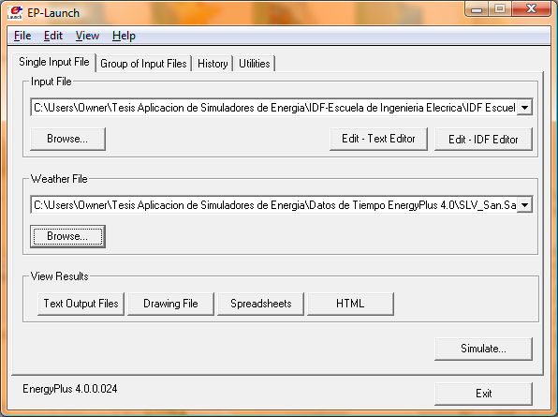
Figura 3.1 EP-Launch. Pantalla

3.3 Selección de archivos de entrada y meteorológicos
El archivo de entrada y los archivos meteorológicos puede ser seleccionados para una sola simulación, al ejecutarse EP-Launch este muestra inicialmente los archivos de entrada y meteorológicos que se seleccionaron en una previa simulación, también si se desea cambiar los archivos se puede presionar el botón "Browse..." para localizar un archivo de entrada o meteorológico que se ha creado. Si esta es la primera vez que utiliza EP-Launch, la lista desplegable muestra algunos archivos del subdirectorio ExampleFiles de EnergyPlus.

3.4 Ejecutar un solo archivo de entrada
En la etiqueta que dice solo un archivo de entrada (Single Input File), después de seleccionar el archivo de entrada y meteorológico, basta con pulsar el botón "Simular..." para iniciar la simulación en EnergyPlus y utilizarlo como motor de simulación de energía. En este punto, una ventana del DOS se despliega en la pantalla y muestra el progreso de la simulación. La simulación se completa cuando la ventana del DOS se cierra. El programa EnergyPlus muestra en la ventana del DOS texto con desplazamiento indicando el avance del procedimiento de la simulación.
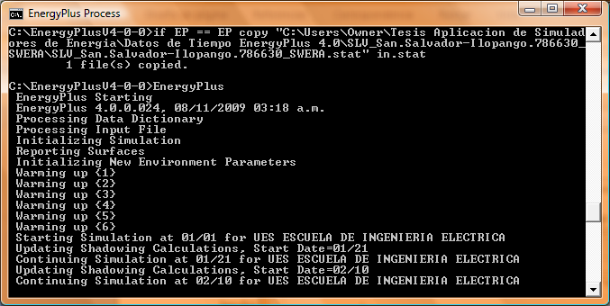
Figura 3.2 Proceso de Simulación mostrado en la ventana del DOS

3.5 Observando Resultados
Después de ejecutar la simulación y la ventana del DOS se cierra, EnergyPlus ha terminado de ejecutar la simulación, y un mensaje de estado se muestra (Figura 3.3):
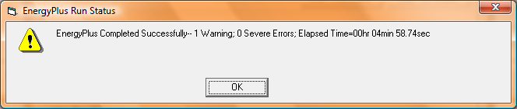
Figura 3.3EP-Launch. Estado de la Ejecución
Este estado da una visión general rápida si hay advertencia (se debería mirar en), errores severos (probablemente se debería solucionar) o fatales (deben corregirse) en la corrida, así como también el tiempo que llevó para completar la simulación. Después de presionar “OK” en esta ventana, se selecciona un solo archivo de salida “ ERR/EIO/BND ” en el menú “ View ” ver el archivo ERR, EIO o BND – los útiles cuando los errores pueden haber ocurrido. Alternativamente, presionar la tecla F2 y también mostrara los mismos tres archivos.
Otra forma de abrir los archivos con facilidad es utilizar Quick Open Panel, para una sola simulación como se muestra en la Figura 3.4. Se usa la opción "View" que permite habilitar a este panel. Cuando se selecciona la opción View, el Quick Open Panel es mostrado para la simulación; por lo que los archivos son "habilitados" y pueden ser vistos y analizados, conservando el actual nombre del archivo de entrada y los nombres de la extensión son claramente legibles. El contenido de cada extensión de archivo se muestra a continuación.
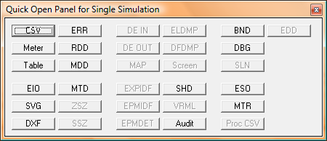
Figura 3.4 EP-Launch. Quick Open Panel para simulación única
También se pueden ver los resultados utilizando uno de los cuatro botones ("Archivos de texto de salida", "archivo de dibujo", "Hojas de cálculo" y “HTML”) o en "Ver" en el área de la pantalla principal de EP-Launch.
Al presionar el botón "Text Output Files", se abrirá un editor de texto por cada uno de los archivos de texto de salida. Hasta más de 29 archivos serán abiertos, si existen. Al seleccionar "Single File" del menú "View" se muestra un menú con todos los archivos de salida disponibles de cualquier archivo para abrirlo por separado. Cada archivo puede ser abierto con una tecla de función asociada. Los archivos de salida y la combinación de teclas de las funciones del teclado se enumeran a continuación:
- Main Results File - resultados tabulados, en formato de hoja de cálculo (generado por el postprocesador ReadVarsESO) (F4)
- ESO - reporte en columnas de variables de salida (F5), se puede utilizar el programa xEsoView disponible gratuitamente en: http://apps1.eere.energy.gov/buildings/energyplus/third_party_tools.cfm.
- RDD - lista de variables de salida disponibles para la ejecución (F6).
- MDD - lista de las mediciones de salida disponibles para la ejecución (Shift-Ctrl-F3)
- EIO - resultados adicionales en EnergyPlus (F7),
- ERR - lista de los errores y advertencias (F8),
- BND - nodo del sistema HVAC y detalles de la conexión de los componentes (F9),
- MTR - reporte en columnas de las mediciones de salida (F11),
- MTD - lista de variables de medición utilizadas en la ejecución (F12)
- METER File - informe de mediciones tabulados, en formato de hoja de cálculo (generado por el postprocesador ReadVarsESO) (Ctrl-F4)
- ZSZ - detalles del tamaño de la zona, en formato de hoja de cálculo (Ctrl + F5)
- SSZ - detalles del tamaño del sistema, en formato de hoja de cálculo (Ctrl + F6)
- AUDIT - archivo de entrada de echo con los errores del procesador de entrada y las advertencias (Ctrl + F8)
- SLN - salida de "reportes, superficies, líneas" (Ctrl + F9)
- DBG - salida desde el comando de depuración (Ctrl + F11)
- SHD - salidas relacionadas con el sombreado (Ctrl + F12)
- SVG - Diagrama de los sistemas HVAC (Shift + F4)
- EPMIDF - limpia el archivo idf y después del procesamiento de EP-Macro (Mayúsculas + F5)
- EPMDET - salida EP-Macro detallada con los errores y advertencias (Shift + F6)
- MAP - Mapa de la iluminación natural (Mayús + F7)
- TABLE- Informe tabulado de los datos mensuales, formato HTML o hoja de cálculo (Shift + F8)
- VMRL - archivo de dibujo en VRML (Virtual Reality Markup Language) (F Shift + F11)
- DXF - archivo de dibujo en formato DXF de AutoCAD (Shift + F12)
- Delight IN - entrada DElight generados a partir de la transformación de la entrada en EnergyPlus (Mayús + Ctrl + F4)
- Delight OUT - Salida detallada DElight (Mayús + Ctrl + F5)
- Delight ELDMP - Delight punto de referencia de iluminación por cada paso en un intervalo de tiempo (Mayús + Ctrl + F6)
- Delight DFDMP - DEleite alerta y mensajes de error (Mayús + Ctrl + F7)
- EXPIDF - IDF Ampliado, utilizando objetos compactos (Mayús + Ctrl + F8)
- Grupo de error - combinación de los archivos de error para una ejecución en grupo. (Mayús + Ctrl + F9)
- VCpErr - archivo de programa de transición de error (Mayús + Ctrl + F11)
- Screen (Pantalla) (Shift + Ctrl + F12)
- Proc CSV - estadísticas simples generadas a partir de CSVProc
- EDD - detalles de la Gestión de Energía del sistema.

4. Editor IDF
EnergyPlus tiene varias opciones para crear archivos de entrada. Se describirá brevemente el funcionamiento del editor IDF. El editor IDF es simple, “inteligente” este editor lee el Data Dictionary (IDD) de EnergyPlus y permite la creación y revisión de archivos de entrada (IDF) de EnergyPlus. Se puede ejecutar desde un acceso directo en el directorio principal EnergyPlus (creado como parte de la instalación) o directamente desde EP-Launch.
El Editor IDF es un componente opcional de la instalación de EnergyPlus. Para los usuarios que quieren una manera simple de crear o editar archivos de entrada de datos (IDF) en EnergyPlus, el Editor IDF ofrece esta comodidad. El Editor IDF no verifica la entrada para darle validez, aunque algunos campos numéricos se ponen con relieve, cuando están fuera del rango.
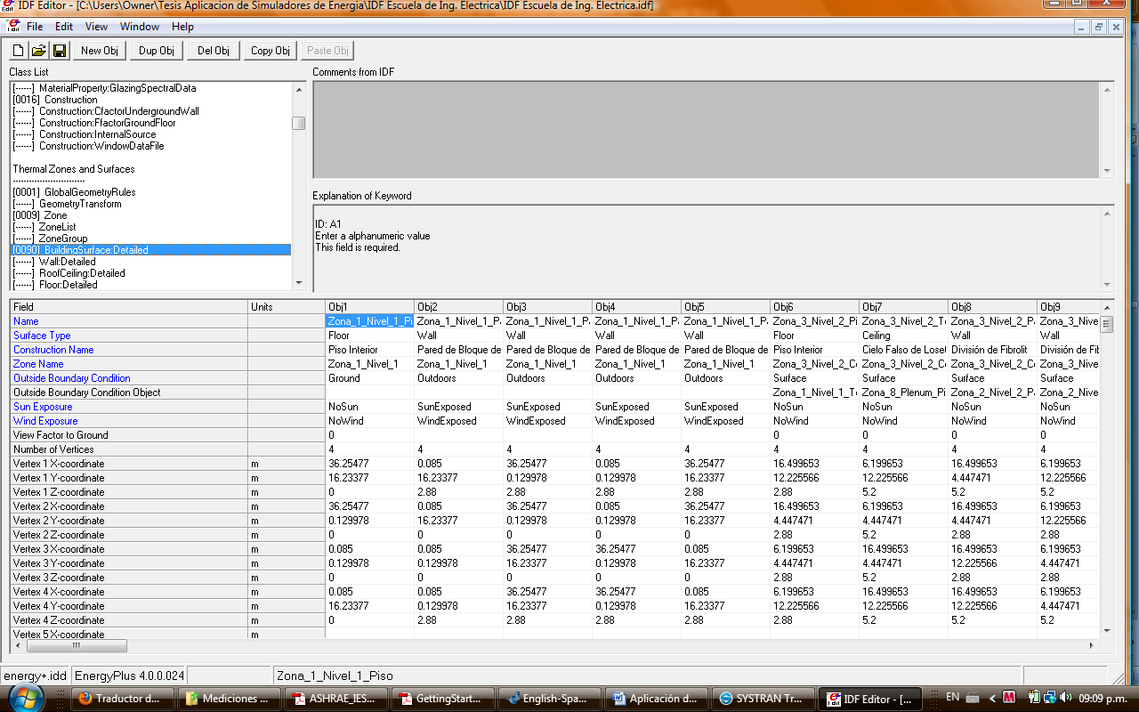
Figura 4.1 Pantalla del Editor IDF.

4.1 Iniciando con el Editor IDF
El editor IDF debe estar localizado en el directorio donde se instalo EnergyPlus, el editor IDF se ejecuta al hacer doble clic en el icono y aparece una pantalla similar a la mostrada arriba. El editor IDF trabaja conjuntamente con el archivo de directorio actual de datos de entrada (IDD) de EnergyPlus, que está en el directorio donde EnergyPlus está instalado. Otra manera de comenzar con el editor IDF es desde EP-Launch. Los archivos múltiples del IDF se pueden abrir inmediatamente.

4.2 Creando o seleccionando un archivo de datos de entrada
Crear un nuevo archivo de datos de entrada o seleccionando un archivo de datos existente de entrada, se puede lograr con el uso del menú del archivo, en la barra de menú, en la parte superior de la pantalla o con el uso del botón del icono del nuevo archivo (New File) o con el icono del archivo abierto (Open File) en la barra de la herramienta.

4.3 Lista de clases
La lista de clases demuestra cómo los artículos para el IDF son agrupados. Esta lista de clase sigue la descripción del diccionario de datos (IDD). Se selecciona una clase de la lista haciendo clic. El campo a la izquierda de la clase seleccionada en la lista de clase contendrá [------] para indicar que esta clase no tiene ningún objeto en el archivo IDF o contendrá un número como [003] para indicar el número de objetos que aparecen actualmente en el archivo IDF abierto. Por ejemplo, para la clase seleccionada en la pantalla de arriba BuildingSurface:Detailed, en la descripción del grupo de zonas termales y superficies, esta tiene 90 objetos en el archivo IDF. Los detalles de estos 90 objetos o algunos objetos nuevos que se quieran definir son mostrados en las columnas dentro de la tabla interna que posee el archivo editor IDF. Cada objeto se compone de campos y se puede utilizar para definir más objetos.

4.4 Trabajando con los objetos
Para suprimir un objeto, primero se hace clic en cualquier valor para el objeto y después de hace clic en botón de “Del Obj”. Para agregar un nuevo objeto, se hace clic en el botón “New Obj” y una nueva columna del objeto con los campos fijados a los espacios en blanco o valores a cero serán agregados en el extremo derecho. El botón “Dup Obj” es similar a “New Obj”, pero copia los valores de los campos del objeto actual seleccionado. Copiar y pegar un objeto o grupos de objetos es también posible usando los botones “Copy Obj” y “Paste Obj”. Éstos permiten que los objetos sean copiados entre los archivos que son también buenos para copiar desde archivos en el sub-directorio de los grupos de datos.

5. Una metodología para usar EnergyPlus en la Simulación de Edificios
Los siguientes pasos son lineamientos generales para utilizar cualquier programa de simulación de edificios, a continuación se describen dichos pasos para el simulador EnergyPlus que ayudaran a agilizar la creación de modelos de Edificios para usar EnergyPlus, esta metodología se explicara tomando como base el Edificio de la Escuela de Ingeniería Eléctrica.

5.1 Paso 1: Planificación
Algunos pasos preliminares que facilitan la construcción del archivo de entrada en EnergyPlus requieren alguna información específica. La siguiente lista debe ser completada antes de iniciar a construir el archivo de entrada.
- Obtener información de la localización y datos meteorológicos de la ciudad o lugar donde está ubicado el edificio. Si es posible, usar uno de los archivos de meteorológicos disponibles en la base de datos, para el periodo de tiempo en que se realizara la ejecución.
- Obtener suficiente información de la construcción del edificio para permitir la especificación de la geometría total del edificio y las superficies de las construcciones (incluyendo las paredes exteriores, las paredes interiores, tabiques o divisiones (paredes delgadas que separan dos espacios), pisos, techo, cielo falso, ventanas y puertas).
- Obtener suficiente información del uso del edificio para permitir la especificación de la iluminación y otros equipos (por ejemplo: Electricidad, gas, etc.) y el número de personas en cada área del edificio.
- Obtener suficiente información del control termostático del edificio para permitir la especificación del control de temperatura estratégico para cada área del edificio.
- Obtener suficiente información de la operación de los sistemas HVAC para permitir la especificación y programación de los sistemas de ventilación.

5.2 Paso 2: “Zonas” del Edificio
Una “Superficie” del edificio es el elemento fundamental en el modelado del edificio. En forma general, hay dos tipos de “Superficie” en EnergyPlus, estas son:
- Las superficies de transferencia de calor
- Las superficies de almacenamiento de calor
La primera regla del modelado del edificio es, “Siempre definir una superficie como una superficie de almacenamiento de calor a menos que se deba definir como una superficie de transferencia de calor”. Cualquier superficie que separa espacios a temperaturas significativamente diferentes, debe definirse como una superficie de transferencia de calor. Así, las superficies exteriores, tales como las paredes exteriores, techos y pisos, son superficies de transferencia de calor. Superficies interiores (tabiques o divisiones) son superficies de almacenamiento de calor, si mantienen espacios separados a la misma temperatura y superficies de transferencia de calor si mantienen espacios separados a diferente temperatura. Una discusión de cómo definir superficies de transferencia de calor y almacenamiento de calor se explicara en los pasos posteriores. Para la identificación correcta de “Zona” del edificio es necesario solo distinguir entre los dos.
Un concepto de “Zona” es uno térmico, no geométrico. Una “Zona” es un volumen de aire a una temperatura uniforme – es decir que las temperaturas son idénticas en todos los puntos de la superficie - , además de todas las superficies de transferencia de calor y almacenamiento de calor que limitan o están en el interior de ese volumen de aire.
EnergyPlus calcula la energía requerida para mantener cada zona a una temperatura específica para cada hora del día. Para que EnergyPlus realice un balance de calor por zona, el primer pasó en preparar una descripción del edificio en donde hay que separar el edificio en zonas. El objetivo de este ejercicio es para definir pocas zonas como sea posible sin comprometer significativamente la integridad de la simulación.

Por lo que una pregunta muy importante es, “¿Cuántas zonas termales se deben utilizar para modelar un edificio?” La inexperiencia en modelar edificios puede ser tentadora para definir cada habitación en el edificio como una zona, pero las zonas termales son definidas como un volumen de aire a una temperatura uniforme. La regla general entonces es usar el número de sistemas de ventilación (y sistemas radiantes) no el número de habitaciones para determinar el número de zonas en el edificio. Entonces se puede concluir que el número mínimo de zonas en un modelo de simulación, en general usualmente será igual al número de sistemas de HVAC en el edificio.

5.2.1 – Concepto 1 – Zonificación Simple
Estimaciones completas de la carga total del edificio (sólo la magnitud) pueden ser obtenidas con modelos muy simples. Por ejemplo, la carga total del edificio calculada usando un modelo de la zona del Edificio de Ingeniería Eléctrica (Figura 5.1a y 5.1b) no será significativamente diferente de la carga total del edificio calculada utilizando un modelo más detallado. La distribución de la carga dentro del edificio no puede ser estimada con el modelo simplificado del edificio, pero su magnitud puede ser rápidamente estimada usando un modelo muy simple.
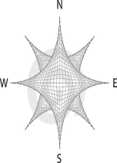
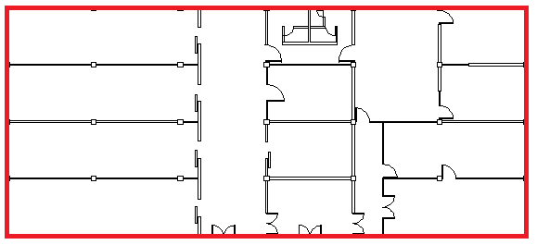
Figura 5.1a Zonificación simple. Escuela de Ingeniería Eléctrica Nivel 1

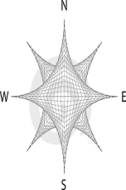
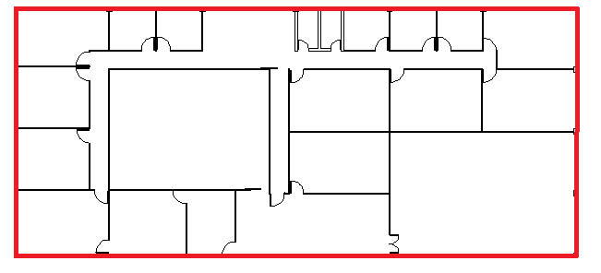
Figura 5.1b Zonificación simple. Escuela de Ingeniería Eléctrica Nivel 2

5.2.2 – Concepto 2 – Zonificación Detallada
Un modelo más detallado permitirá determinar con más precisión la distribución real de las cargas y la energía dentro del edificio. En un modelo más detallado del edificio de Ingeniería Eléctrica, siete zonas fueron identificadas, estas fueron seleccionadas por los sistemas de aire acondicionado que le suministran ventilación a cada zona, así como también la radiación solar que incide en cada nivel del edificio.
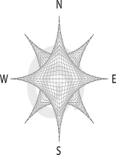
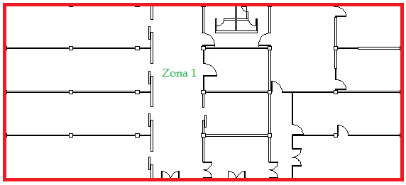
Figura 5.2a Zonificación detallada. Escuela de Ingeniería Eléctrica Nivel 1

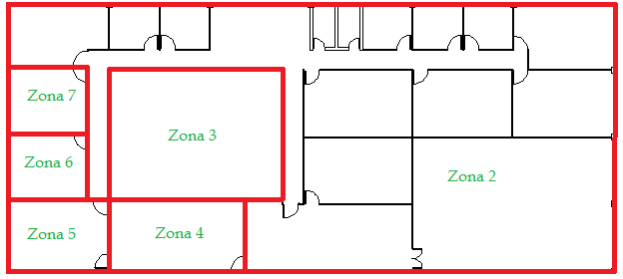
Figura 5.2b Zonificación detallada. Escuela de Ingeniería Eléctrica Nivel 2
Cabe mencionar que el total de zonas de todo el edificio es de nueve, ya que en las figuras anteriores no se detallan la zona del Plenum que es el espacio entre el cielo falso y el techo y también la zona que está arriba del plenum identificada como “plenum top” esto se ve con más detalle en el dibujo del edificio.

5.3 Paso 3: Preparación para la construcción del modelo del Edificio
Trabajando desde los planos y siguiendo las instrucciones en el paso 2, las zonas del edificio fueron determinadas y las dimensiones de la superficie deben ser incluidas en el dibujo, además información adicional de la geometría y superficies es requerida antes de la descripción del archivo de entrada del edificio, para poder ser construido.
Específicamente en el modelo del edificio se debe:
- Determinar las superficies de transferencia de calor y almacenamiento de calor.
- Definir superficies equivalentes.
- Especificar las superficies y sub-superficies (ventanas, puertas, etc.), construcción y materiales del edificio.
- Recopilar información de superficies y sub-superficies.

5.3.1 Paso 3.1: Determinación de las superficies de transferencia de calor y almacenamiento de calor.
Las superficies de los edificios pueden estar descritas en cualquier orden; agrupar las superficies por zona puede ayudar a leer de mejor manera el archivo de entrada. Las especificaciones en la descripción de las superficies ayudan a clasificar en categorías las superficies de transferencia y almacenamiento de calor, así como también identifican la información de la construcción de las superficies.
Los tipos de superficie permisible se muestran en la tabla siguiente:
Tipo de Superficie | Aplicación
BuildingSurface:Detailed | Paredes, Techos, Cielo Falso, Pisos
FenestrationSurface:Detailed | Ventanas, Puestas
InternalMass | Masas Internas de una Zona
Shading:Site:Detailed | Dispositivos de sombreado externo a la fachada del edificio (otros edificios, arboles, etc.)
Shading:Zone:Detailed | Dispositivos de sombreado conectados al edificio  (voladizos o aletas)

Tabla 5.1 Tipos de superficies y aplicación
Los objetos que designan superficies, ya sea como superficies de transferencia de calor o almacenamiento de calor en la clase BuildingSurface:Detailed son:
- A5, \field Outside Boundary Condition
\required-field
\type choice
\key Surface
\key Zone
\key Outdoors
\key Ground
\key OtherSideCoefficients
\key OtherSideConditionsModel
- A6, \field Outside Boundary Condition Object
\type object-list
\object-list OutFaceEnvNames
\note Non-blank only if the field Outside Boundary Condition is Surface, Zone, OtherSideCoefficients,
\note or OtherSideConditionsModel
\note If Surface, specify name of corresponding surface in adjacent zone or
\note specify current surface name for internal partition separating like zones
\note If Zone, specify the name of the corresponding zone and
\note the program will generate the corresponding interzone surface
\note If OtherSideCoefficients, specify name of SurfaceProperty:OtherSideCoefficients
\note If OtherSideConditionsModel, specify name of SurfaceProperty:OtherSideConditionsModel
- A7, \field Sun Exposure
\required-field
\type choice
\key SunExposed
\key NoSun
\default SunExposed
- A8, \field Wind Exposure
\required-field
\type choice
\key WindExposed
\key NoWind
\default WindExposed

Hay que hacer notar que las sub-superficies (ventanas y puertas) definidas sobre las superficies bases, van a heredar las propiedades de las superficies bases que se incluyen en la lista de arriba.
Las superficies que se especifican “themselves (a ellas mismas)” como la condición exterior en el límite son cielos falsos, pisos y tabiques que dividen los espacios para el control de la temperatura. El programa asume que las temperaturas de la superficie en ambos lados de la superficie son la misma. Esto significa que si bien el calor puede almacenarse adentro de un tabique, cielo falso, o piso, ningún calor fluye a través de ellos.
A continuación se detallan ejemplos para la definición de superficies de transferencia de calor:
Superficies de Transferencia de Calor expuestas al ambiente exterior, tales como paredes exteriores, techos y pisos expuestos al sol.
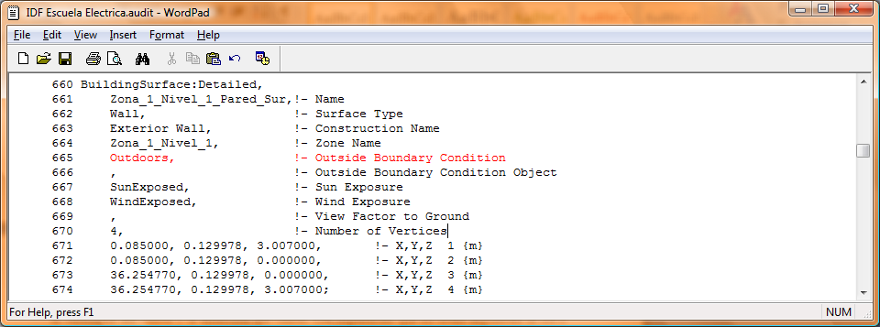
Figura 5.3 Superficies de Transferencia de Calor expuestas al ambiente exterior

Superficies tales como paredes de los sótanos y pisos que separan el espacio de la tierra que rodea a las superficies. Por lo tanto, las temperaturas exteriores de la superficie se convierten en las temperaturas de la tierra (suelo).
Superficies de Transferencia de Calor en contacto con la tierra (suelo), tales como paredes del sótano o pisos, por lo general pisos del primer nivel del edificio.
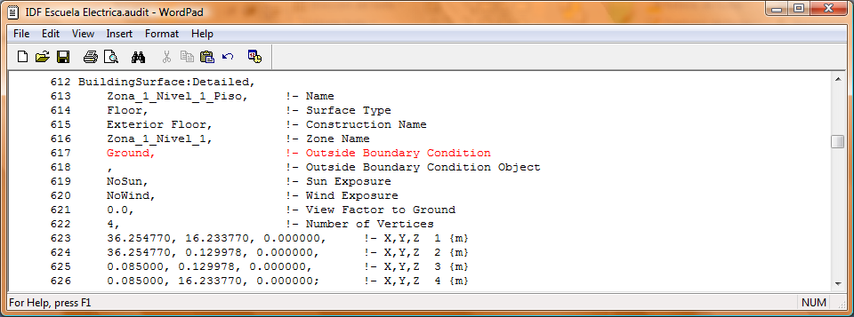
Figura 5.4 Superficies de Transferencia de Calor en contacto con la tierra (suelo)
Superficies de Transferencia de Calor expuestas para otra Zona, tales como paredes de interzona, cielos falsos o pisos:
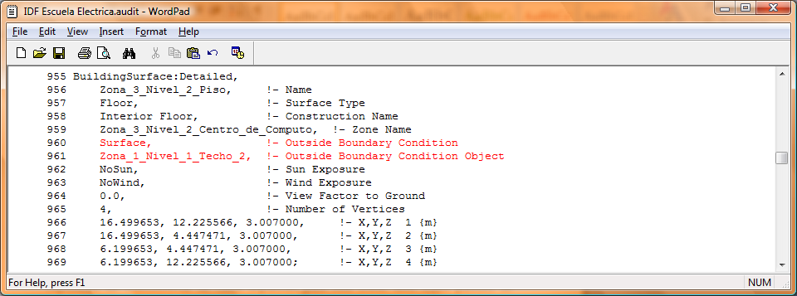
Figura 5.5 Superficies de Transferencia de Calor expuestas para otra Zona

5.3.2 Paso 3.2. Definición de Superficies Equivalentes
Cuando el edificio fue zonificado, el objetivo fue definir pocas zonas como sea posible. Ahora se ampliara este objetivo para incluir en la definición de las zonas, pocas superficies como sea posible, sin comprometer de manera significativa la integridad de la simulación. Por lo que se reduce el número y la complejidad de las superficies en el archivo de entrada mediante la definición de superficies equivalentes.
Antes de empezar con las superficies equivalentes, es conveniente tomar el concepto de una zona termal, un vez más. EnergyPlus realiza balances de calor en la zona de las superficies individuales y en el aire de la zona. Para el propósito de realizar los cálculos de transferencia de calor, una representación geométrica correcta de las superficies de la zona no es requerida. Mientras el programa sabe a cuál zona termal (masa de aire) de cada superficie de transferencia de calor, calculará todo el balance de calor correctamente. Por ejemplo, todas las superficies de almacenamiento de calor de la misma construcción dentro de una zona pueden ser definidas como una superficie rectangular única. El tamaño de esta superficie equivalente será igual a la suma de todas las áreas de todas las superficies de almacenamiento de calor en la zona.
A continuación se describen unas reglas sencillas para comprender la importancia de las superficies equivalentes y cómo estas superficies pueden ser utilizadas. Hay que recordar que estos son los lineamientos para la simplificación opcional de entrada. Cada simplificación debe ser evaluada para determinar si significativamente impactaría con ciertas protecciones contra la luz o sombra (shading), ganancias solares interiores, o las características de iluminación natural (daylighting). El objetivo es buscar un nivel de detalle suficiente para captar las principales características de la envolvente del edificio, sin tener que gastar mucho tiempo describiendo y calculando resultados para los detalles que son insignificantes.
- Definir todos los techos y pisos como rectángulos, independientemente de la forma de la zona. Cada zona puede tener un techo rectangular y un piso rectangular de una construcción determinada.
- Defina todas las superficies de almacenamiento de calor de la misma construcción dentro de una zona como una sola superficie. El tamaño de la superficie sola o única se obtiene sumando las áreas de la superficie individual expuestas para la zona. Así, si una partición está completamente dentro de una zona (ambos lados de la partición están al descubierto o expuestos para la zona), entonces el área de cada lado debe agregarse al área de la superficie equivalente. Por otra parte, si la partición separa dos zonas, entonces el área de un solo lado debería agregarse a la superficie equivalente.
- Combinar todas las ventanas en una superficie exterior dada en una sola ventana. Usualmente cada superficie exterior debería tener una sola ventana de cada tipo. Voladizos u otros dispositivos de sombreado pueden requerir que más ventanas estén especificadas o combinadas conjuntamente. Usando la construcción WindowMaterial:Glazing para ventanas y puertas de cristal, que serán correctamente modelados en EnergyPlus con la transferencia de la luz solar en la zona.
Las superficies de almacenamiento de calor se pueden declarar de mejor manera como masas internas (Ver figuras 5.6a y 5.6b) donde se toma el área de cada lado de la superficie y se incluye en la zona a la cual pertenece, ya sea las áreas de ambos lados para la misma zona o una área de un lado en una zona y la otra área del otro lado a la otra zona.

Figura 5.6.a Masas Internas. Escuela de Ingeniería Eléctrica Nivel 1

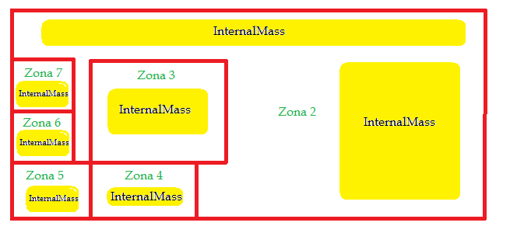
Figura 5.6b Masas Internas. Escuela de Ingeniería Eléctrica Nivel 2
La declaración de cada masa interna se muestra a continuación para una parte del edificio de la escuela de ingeniería eléctrica.
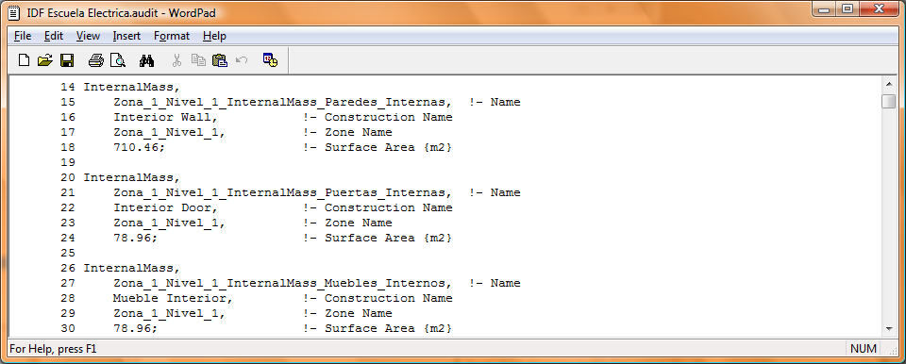
Figura 5.7 Declaración en EnergyPlus de Masas Internas

5.3.3 Paso 3.3. Especificación de los elementos de la construcción del Edificio
BLAST, DOE-2 y otros programas a menudo tienen "librerías" de los materiales de construcción, los horarios para la programación de sistemas HVAC, luminarias, equipo eléctrico y otros aspectos de la simulación de edificios. En EnergyPlus, hay un conjunto especial de archivos en la carpeta DataSets que representan muchas facetas de la simulación de edificios. Los DataSets son usualmente archivos IDF. Para construcciones, se utilizan los lineamientos del ASHRAE Handbook of Fundamentals (2005), el archivo ASHRAE _ 2005 _ HOF _ Materials.idf contiene materiales y construcciones de los Capítulos 25 y 30. El Capitulo 30 discute las cargas de calefacción y enfriamiento, incluye construcciones para edificios ligeros, medianos y de gran peso – estas construcciones son representadas en el archivo dataset.
En la tabla siguiente se muestran los materiales de construcción para cada tipo de superficie del edificio de la escuela de Ingeniería Eléctrica.
Tipo | Nombre de Construcción | Material
Pared | Pared de Bloque de Concreto | M07 150mm lightweight concrete block (filled)  F04 Wall air space resistance  M07 150mm lightweight concrete block (filled)
Pared | Plenum Pared | Asbestos-cement board - 3.2mm  Asbestos-cement board - 3.2mm
División | División de Bloque de Concreto | M07 150mm lightweight concrete block (filled)  F04 Wall air space resistance  M07 150mm lightweight concrete block (filled)
División | División de Fibrolit | Fibrous cement decking 8mm  F04 Wall air space resistance  Fibrous cement decking 8mm
Piso | Piso Interior | M14 150mm heavyweight concrete  Tile: ceramic
Techo | Techo de Lamina Prefabricada | Zinc: Cast and Hot-rolled and Galvanizing 1mm  Zinc: Cast and Hot-rolled and Galvanizing 1mm
Cielo Falso | Cielo Falso de Loseta de Fibrolit | Fibrous cement sheet 25mm  Fibrous cement sheet 25mm
Cielo Falso | Cielo Falso de Losa de Concreto | Tile: ceramic  M14 150mm heavyweight concrete
Ventana | Ventana Tipo Primavera color Bronce | BRONZE 3MM  AIR 3MM  BRONZE 3MM
Ventana | Ventana de vidrio fijo color Bronce | BRONZE 10MM
Puerta | Puerta de Plywood | G02 16mm plywood  AIR  G02 16mm plywood
 | Puerta Metálica 19mm | Metal surface deck  AIR  Metal surface deck
 | Puerta Metálica de Lamina de Hierro 1.3mm | METAL Door Medium 18Ga_1  AIR  METAL Door Medium 18Ga_1
 | Puerta de Vidrio Color Bronce | BRONZE 10MM  AIR 3MM  BRONZE 10MM
Tabla 5.2Elementos del Edificio

5.3.4 Paso 3.4. Recopilación de la información de Superficies y Sub-Superficies
Información de la zona:
- Altura de la pared: En un modelo simple, uno debe hacer todas las paredes de la misma altura. Entonces, el modelo simple, de una zona puede incluir todo el espacio. En los modelos más complejos, puede cambiar el tamaño de cada pared consecuentemente.
Información de la superficie:
- Tipo de Superficie Base: Las superficies de transferencia de calor y almacenamiento de calor puede ser de los siguientes tipos: pared, piso, techo, masa interna, o sub-superficie
- Construcción: El tipo de construcción de la superficie (véase la tabla anterior).
Información de las sub-superficie:
- Las sub-superficies son ventanas, puertas o puertas de cristal (GlassDoors)
- Área: Área de la sub-superficie.
Las siguientes figuras (Figura 5.8a y 5.8b) son una representación esquemática del modelado de cada zona. Las figuras muestran la longitud de todas las superficies base (paredes) y las áreas de todas las "sub-superficies" (ventanas y puertas). En las tablas siguientes, las superficies están numeradas en sentido anti-horario alrededor de la zona que comienza en la esquina inferior izquierda de las figuras 5.8a y 5.8b.
Estas tablas presentan la mínima información requerida de cada zona, recopiladas por el usuario para el modelado del edificio en EnergyPlus. Una serie de convenciones simples se deben seguir para facilitar la construcción del modelado donde se deben detallar en tablas toda la información para cada zona, estas son:
- Enumerar todas las superficies en orden contrario a las manecillas del reloj alrededor de la zona.
- Mantener las sub-superficies con las superficies bases en la cual están ubicadas.
- Especificar la longitud para las superficies bases y las áreas para sub-superficies y masas internas.
- Especificar el techo y piso como rectángulos del tamaño correcto.
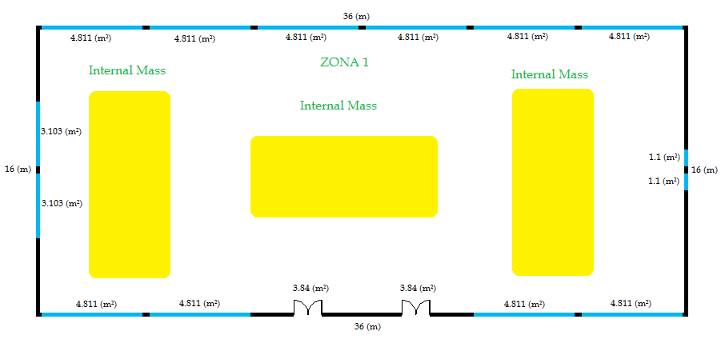
Figura 5.8.a Esquema del Nivel 1 con longitudes de las paredes exteriores y áreas de las puertas y ventanas.

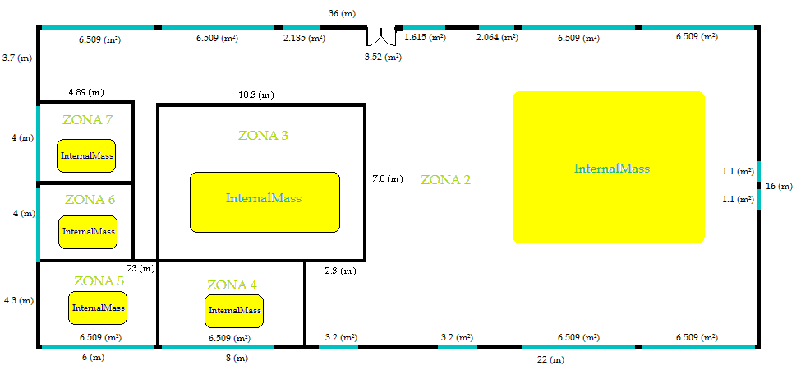
Figura 5.7.b Esquema del Nivel 2 con longitudes de las paredes exteriores e interiores y áreas de las puertas y ventanas.

Las siguientes tablas muestran la información requerida para comenzar con el modelado del edificio que se va analizar.
ZONA 1
Superficie | Tipo | Construcción | Longitud [m] | Área[m²]
1 | Pared Exterior | Pared de Bloque de Concreto | 36
2 | Ventana | Ventana Tipo Primavera color Bronce |  | 4.811
3 | Ventana | Ventana Tipo Primavera color Bronce |  | 4.811
4 | Puerta | Puerta Metálica de Lamina de Hierro 1.3mm |  | 3.84
5 | Puerta | Puerta Metálica de Lamina de Hierro 1.3mm |  | 3.84
6 | Ventana | Ventana Tipo Primavera color Bronce |  | 4.811
7 | Ventana | Ventana Tipo Primavera color Bronce |  | 4.811
8 | Pared Exterior | Pared de Bloque de Concreto | 16
9 | Ventana | Ventana Tipo Primavera color Bronce |  | 1.1
10 | Ventana | Ventana Tipo Primavera color Bronce |  | 1.1
11 | Pared Exterior | Pared de Bloque de Concreto | 36
12 | Ventana | Ventana Tipo Primavera color Bronce |  | 4.811
13 | Ventana | Ventana Tipo Primavera color Bronce |  | 4.811
14 | Ventana | Ventana Tipo Primavera color Bronce |  | 4.811
15 | Ventana | Ventana Tipo Primavera color Bronce |  | 4.811
16 | Ventana | Ventana Tipo Primavera color Bronce |  | 4.811
17 | Ventana | Ventana Tipo Primavera color Bronce |  | 4.811
18 | Pared Exterior | Pared de Bloque de Concreto | 36
19 | Ventana | Ventana Tipo Primavera color Bronce |  | 3.103
20 | Ventana | Ventana Tipo Primavera color Bronce |  | 3.103
21 | Cielo Falso | Cielo Falso de Losa de Concreto |  | 582.47
22 | Piso | Piso Interior |  | 582.47
23 | Masa Interna Paredes Internas | División de Fibrolit |  | 710.46
24 | Masa Interna Puertas Internas | Puerta de Plywood |  | 78.96
25 | Masa Interna Muebles internos | Mueble Interior |  | 52.38
Tabla 5.3 Recopilación de información de las superficies para el modelado de la zona 1
ZONA 2
Superficie | Tipo | Construcción | Longitud [m] | Áreas [m²]
1 | Pared Exterior | Pared de Bloque de Concreto | 22
2 | Ventana | Ventana Tipo Primavera color Bronce |  | 3.2
3 | Ventana | Ventana Tipo Primavera color Bronce |  | 3.2
4 | Ventana | Ventana Tipo Primavera color Bronce |  | 6.509
5 | Ventana | Ventana Tipo Primavera color Bronce |  | 6.509
6 | Pared Exterior | Pared de Bloque de Concreto | 16
7 | Ventana | Ventana Tipo Primavera color Bronce |  | 1.1
8 | Ventana | Ventana Tipo Primavera color Bronce |  | 1.1
9 | Pared Exterior | Pared de Bloque de Concreto | 36
10 | Ventana | Ventana Tipo Primavera color Bronce |  | 6.509
11 | Ventana | Ventana Tipo Primavera color Bronce |  | 6.509
12 | Ventana | Ventana Tipo Primavera color Bronce |  | 2.064
13 | Ventana | Ventana Tipo Primavera color Bronce |  | 1.615
14 | Puerta | Puerta Metálica de Lamina de Hierro 1.3mm |  | 3.52
15 | Ventana | Ventana Tipo Primavera color Bronce |  | 2.185
16 | Ventana | Ventana Tipo Primavera color Bronce |  | 6.509
17 | Ventana | Ventana Tipo Primavera color Bronce |  | 6.509
18 | Pared Exterior | Pared de Bloque de Concreto | 3.7
19 | Pared Interior | División de Fibrolit | 4.89
20 | Pared Interior | División de Fibrolit | 8
21 | Pared Interior | División de Fibrolit | 1.23
22 | Pared Interior | División de Fibrolit | 8
23 | Pared Interior | División de Fibrolit | 10.3
24 | Pared Interior | División de Fibrolit | 7.8
25 | Pared Interior | División de Fibrolit | 2.3
26 | Pared Interior | División de Fibrolit | 4.3
27 | Cielo Falso | Cielo Falso de Loseta de Fibrolit |  | 392.362
28 | Piso | Piso Interior |  | 392.362
29 | Masa Interna Paredes Internas | División de Fibrolit |  | 540
30 | Masa Interna Puertas Internas | Puerta de Plywood |  | 50.4
31 | Masa Interna Muebles internos | Mueble Interior |  | 39.4
Tabla 5.4 Recopilación de información de las superficies para el modelado de la zona 2

ZONA 3
Superficie | Tipo | Construcción | Longitud [m] | Áreas [m²]
1 | Pared Interior | División de Fibrolit | 10.3
2 | Pared Interior | División de Fibrolit | 7.8
3 | Pared Interior | División de Fibrolit | 7.8
4 | Pared Interior | División de Fibrolit | 10.3
5 | Cielo Falso | Cielo Falso de Loseta de Fibrolit |  | 80.114
6 | Piso | Piso Interior |  | 80.114
7 | Masa Interna Puertas Internas | Puerta de Plywood |  | 2.52
8 | Masa Interna Muebles internos | Mueble Interior |  | 18.6
Tabla 5.5 Recopilación de información de las superficies para el modelado de la zona 3
ZONA 4
Superficie | Tipo | Construcción | Longitud [m] | Áreas [m²]
1 | Pared Exterior | Pared de Bloque de Concreto | 8
2 | Ventana | Ventana Tipo Primavera color Bronce |  | 6.509
3 | Pared Interior | División de Fibrolit | 4.3
4 | Pared Interior | División de Fibrolit | 8
5 | Pared Interior | División de Fibrolit | 4.3
6 | Cielo Falso | Cielo Falso de Loseta de Fibrolit |  | 34.627
7 | Piso | Piso Interior |  | 34.627
8 | Masa Interna Paredes Internas | División de Fibrolit |  | 21
9 | Masa Interna Puertas Internas | Puerta de Plywood |  | 8.4
10 | Masa Interna Muebles internos | Mueble Interior |  | 5.8
Tabla 5.6 Recopilación de información de las superficies para el modelado de la zona 4
ZONA 5
Superficie | Tipo | Construcción | Longitud [m] | Áreas [m²]
1 | Pared Exterior | Pared de Bloque de Concreto | 6
2 | Ventana | Ventana Tipo Primavera color Bronce |  | 6.509
3 | Pared Interior | División de Fibrolit | 4.3
4 | Pared Interior | División de Fibrolit | 6
5 | Pared Interior | División de Fibrolit | 4.3
6 | Cielo Falso | Cielo Falso de Loseta de Fibrolit |  | 26.4
7 | Piso | Piso Interior |  | 26.4
9 | Masa Interna Puertas Internas | Puerta de Plywood |  | 4.2
10 | Masa Interna Muebles internos | Mueble Interior |  | 3
Tabla 5.7 Recopilación de información de las superficies para el modelado de la zona 5
ZONA 6
Superficie | Tipo | Construcción | Longitud [m] | Áreas [m²]
1 | Pared Interior | División de Fibrolit | 4.89
2 | Pared Interior | División de Fibrolit | 4
3 | Pared Interior | División de Fibrolit | 4.89
4 | Pared Exterior | Pared de Bloque de Concreto | 4
5 | Ventana | Ventana Tipo Primavera color Bronce |  | 3.03
6 | Cielo Falso | Cielo Falso de Loseta de Fibrolit |  | 19.334
7 | Piso | Piso Interior |  | 19.334
9 | Masa Interna Puertas Internas | Puerta de Plywood |  | 2.1
10 | Masa Interna Muebles internos | Mueble Interior |  | 2.44
Tabla 5.8 Recopilación de información de las superficies para el modelado de la zona 6
ZONA 7
Superficie | Tipo | Construcción | Longitud [m] | Áreas [m²]
1 | Pared Interior | División de Fibrolit | 4.89
2 | Pared Interior | División de Fibrolit | 4
3 | Pared Interior | División de Fibrolit | 4.89
4 | Pared Exterior | Pared de Bloque de Concreto | 4
5 | Ventana | Ventana Tipo Primavera color Bronce |  | 3.03
6 | Cielo Falso | Cielo Falso de Loseta de Fibrolit |  | 19.79
7 | Piso | Piso Interior |  | 19.79
9 | Masa Interna Puertas Internas | Puerta de Plywood |  | 2.1
10 | Masa Interna Muebles internos | Mueble Interior |  | 2.44
Tabla 5.9 Recopilación de información de las superficies para el modelado de la zona 7

Los encabezados de las columnas en las tablas anteriores tienen los siguientes significados:
Tipo: Superficie en EnergyPlus para diferenciar entre las superficies de almacenamiento de calor y diversos tipos de superficies de transferencia de calor.
Construcción: Un nombre para el tipo de superficie de la construcción.
Longitud: La longitud de las superficies base (es decir, paredes exteriores).
Área: El área de sub-superficies (ventanas y puertas), techos, pisos y masas internas.

6. EnergyPlus como Plugin para Google SketchUp
La asociación de EnergyPlus con SketchUp permite de forma relativamente fácil el modelado de los edificios para simularlos energéticamente, donde SketchUp se encarga de la parte “geométrica” y EnergyPlus de la parte “energética”.
Para facilitar todavía más el uso de estas dos herramientas gratuitas este contiene archivos IDF que ya contiene muchos de los elementos indispensables para cualquier modelo energético: los parámetros de la simulación, los materiales usuales, algunas construcciones frecuentes, unos cuantos perfiles horarios, algunos de los de ocupación, iluminación, equipos, ventilación; temperaturas, así como los datos imprescindibles para usar el sistema IdealLoadSystem (el indicado para cálculos de cargas térmicas y de demanda energética) y los datos necesarios para la generación de los informes más usuales de EnergyPlus (en formato Excel o HTML)
OpenStudio es un plugin gratuito para el programa de dibujo en 3D Google SketchUp. El plugin hace más fácil la creación y edición de la geometría de los edificios en los archivos de entrada de EnergyPlus. El plugin también permite hacer simulaciones de EnergyPlus y ver los resultados sin dejar de trabajar con SketchUp.

6.1 Introducción a OpenStudio
En la etapa actual del desarrollo, el plugin es principalmente un redactor de la geometría para EnergyPlus. El plugin permite crear una geometría del edificio: agregar las zonas, dibujar las superficies de transferencia de calor, dibujar las ventanas y las puertas, dibujar las superficies de sombreado, etc. La mejor parte es que todo lo que se está dibujando es por medio de las herramientas estándar proporcionadas por SketchUp. Una vez que se tiene terminado el dibujo, se puede guardar como archivo de entrada IDF de EnergyPlus.
El plugin también permite abrir cualquier archivo de entrada IDF de EnergyPlus, si fue dibujado con el plugin o no, y comenzar a realizar cambios de la geometría, modificar zonas, suprimir superficies, agregar nuevas superficies, etc.
El plugin no es una interfaz completamente equipada para EnergyPlus. No ayudará a crear los objetos de EnergyPlus de la parte no geometría, tales como materiales, construcciones, perfiles de horarios, ganancias de calor internas, sistemas y equipos HVAC, etc.
El plugin no es también un traductor de SketchUp a EnergyPlus. No se puede utilizar el plugin para convertir un viejo modelo de SketchUp que se tenga en un fichero de entrada de EnergyPlus, por lo menos, no sin muchas cosas que rediseñar del trabajo que se quiera elaborar. Para utilizar el plugin según lo previsto, se debe tener en mente como principio la metodología antes descrita del edificio a simular, mientras se crea el modelo de la geometría en SketchUp.
En la figura 6.1 se muestra la geometría total del Edificio de la Escuela de Ingeniería Eléctrica, con todas las superficies y sub-superficies, así como sus zonas, cumpliendo con la metodología descrita en los apartados anteriores.
La figura 6.2 muestra como editar una superficie en SketchUp, con solo seleccionar la superficie que se desea editar o modificar.
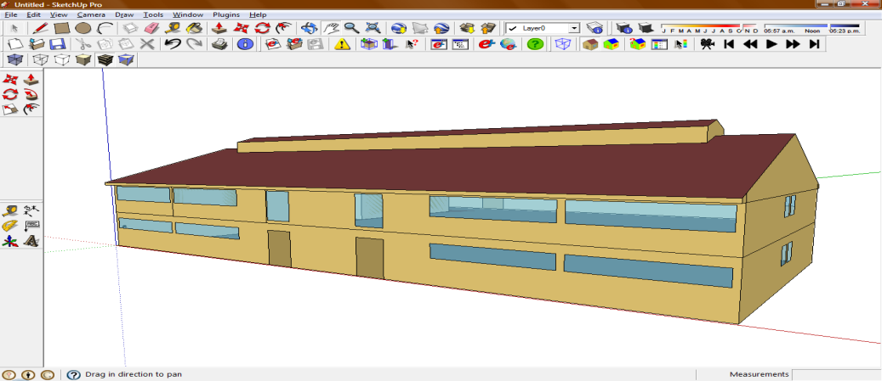
Figura 6.1 Geometría Total en SketchUp
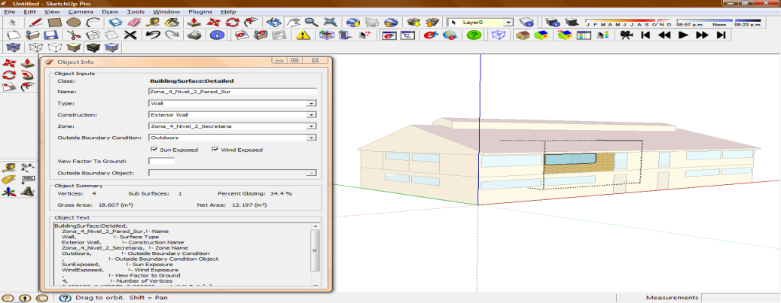
Figura 6.2 Editando en SketchUp

A continuación se presenta el desglose de todas las zonas identificadas en el edificio de la escuela de eléctrica, aplicando el concepto de zonificación detallada:
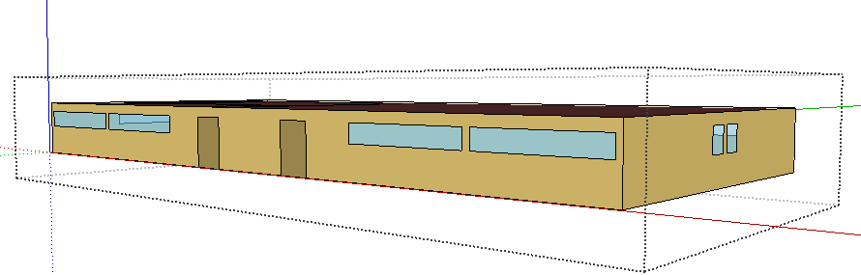
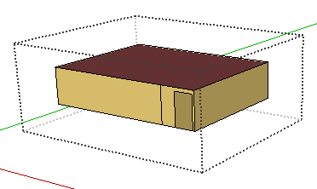
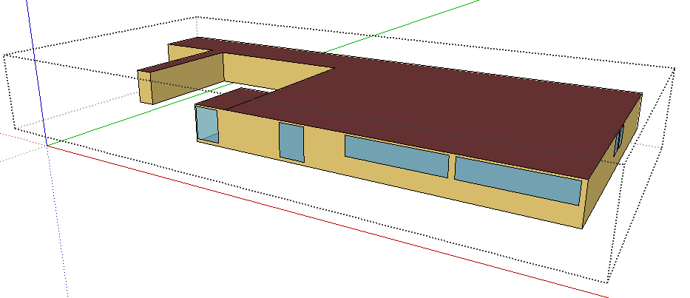

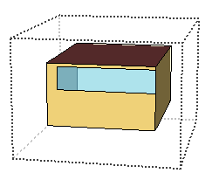
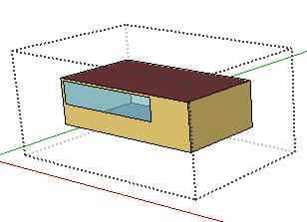
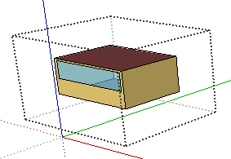

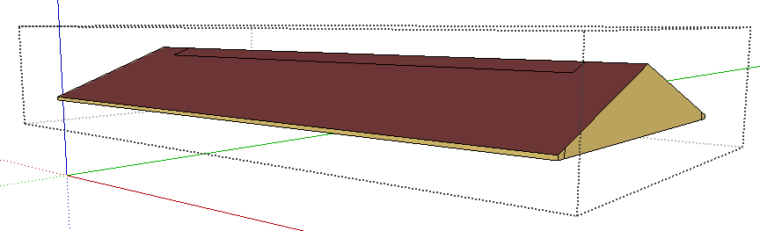
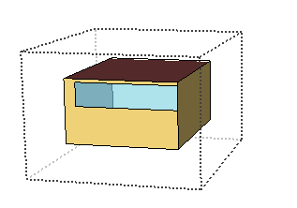

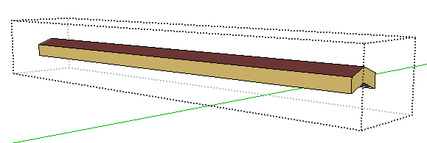

6.2 Comandos básicos para utilizar el Plugin OpenStudio

6.2.1 Iniciando desde el scratch
Todos los comandos para el plugin se pueden encontrar en el submenú Plugins /OpenStudio. Muchos de estos comandos tienen botones equivalentes en la barra de herramientas. Si no se pueden ver algunas herramientas, ir al menú View/Toolbars y verificar que la barra de herramienta sea mostrada.
Una vez listo para iniciar el dibujo en SketchUp, el primer paso es crear una nueva zona. Usando el comando New Zone , esto con el fin de poder crear y editar una zona. Cabe mencionar que si el edificio a modelar posee varias zonas o grupos de zonas, estas se pueden crear una por una o sino de una sola vez.

6.2.2 Dibujando una nueva geometría
Después de crear la zona, el próximo paso es dibujar la nueva geometría dentro de la zona. Esto se logra haciendo doble clic en la zona y esta se abre para ser editada. Una vez se está dentro de la zona, SketchUp tiene muchas formas para dibujar las superficies de la zona.
Una forma para dibujar una zona es comenzar dibujando una superficie en la zona, de preferencia el piso. Una superficie puede ser dibujada usando las herramientas para rectángulo, polígono, o circulo. También una superficie puede dibujarse con la herramienta lápiz para dibujar cualquier forma. El plugin reconoce automáticamente una superficie dibujada en el plano z=0 como superficie correspondiente al piso (color gris, ver figura 6.3).
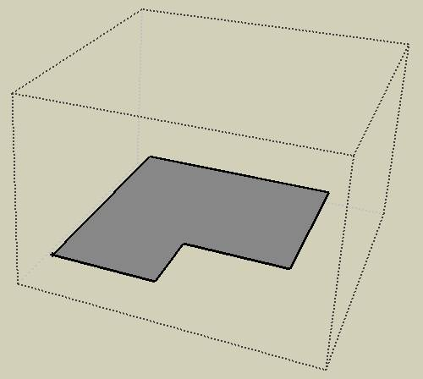
Figura 6.3 Superficie correspondiente al Piso
La superficie se puede llevar para arriba con el resto de las superficies de la zona usando la herramienta Push/Pull. El plugin reconoce automáticamente la superficie vertical como pared (color arena) y la parte superior como superficie de techo (color rojo).
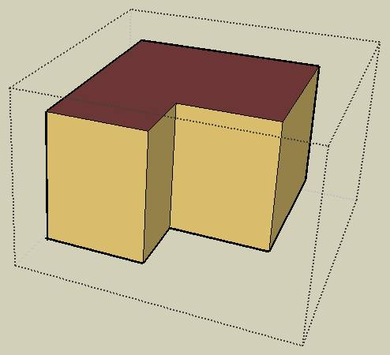
Figura 6.4 Superficie correspondiente a la pared y techo

Para crear una sub superficie como una ventana (FenestrationSurface: Detailed.), utilizar la herramienta del rectángulo para dibujar una sub superficie dentro de otra superficie (generalmente una pared). El plugin reconoce automáticamente la nueva sub superficie como ventana (color azul transparente).
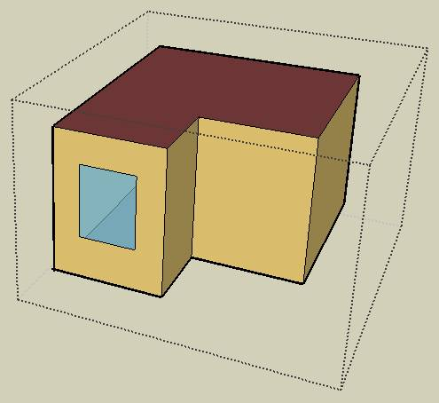
Figura 6.5 Superficie correspondiente a una ventana
Otra forma de crear la ventana es usando la herramienta lápiz, para crear una sub superficie dentro de una superficie.
Para crear una sub superficie correspondiente a una puerta, se siguen las mismas reglas de la ventana, pero se cercioran de que el borde inferior de la sub superficie de la puerta es compartido por la superficie base (Pared). Si se hace correctamente, el plugin reconoce automáticamente la nueva sub superficie puerta (de color marrón o café).
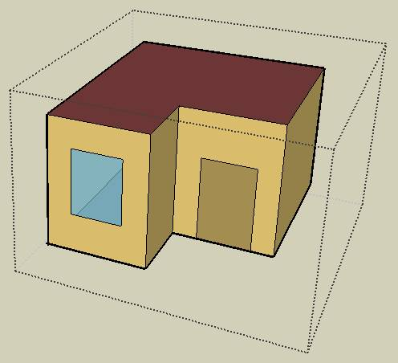
Figura 6.6 Superficie correspondiente a una Puerta
Los comandos descritos anteriormente son los básicos para la construcción de cualquier edificio utilizando el plugin en SketchUp. Adicionalmente se fueron utilizando comandos correspondientes a SketchUp que sirven de gran manera para la construcción de la geometría de cualquier edificación que se desea modelar. Algo muy importante y que no se debe olvidar es que este plugin solo sirve para la construcción de la geometría y no para la edición de los objetos en EnergyPlus.

7. Elaboración del Archivo de Entrada para el modelado del Edificio en EnergyPlus
Para la elaboración del archivo de entrada se debe de seguir con la metodología antes descrita para modelar de forma más simple y ordenada la simulación del edificio. A continuación se describen detalladamente todas las clases y objetos utilizados en la elaboración del IDF para la simulación del edificio de la Escuela de Ingeniería Eléctrica.

7.1 Parámetros de la Simulación
Este grupo de objetos tiene una influencia en la simulación de varias formas, en la figura 7.1 se muestran los objetos utilizados para cada parámetro.

7.1.1 Versión
A continuación se describe el campo correspondiente al objeto utilizado:
Campo: Identificación de la versión
El objeto de la versión permite que se edite la versión apropiada en la que el IDF fue creado. Esto se comprueba contra la versión actual de EnergyPlus y un error severo es mostrado si el archivo de entrada no es igual a la versión actual de EnergyPlus.
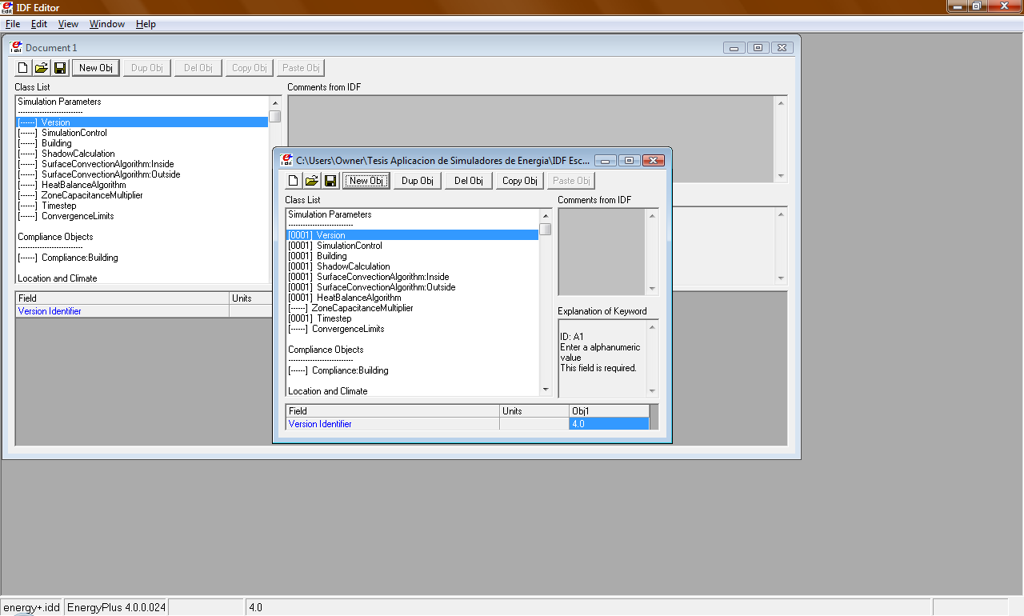
Figura 7.1 Parámetros de Simulación “Versión”

7.1.2 Timestep
A continuación se describe el campo correspondiente al objeto utilizado:
Campo: Número de Timesteps por hora
El objeto Timestep especifica el timestep “básico” para la simulación. El valor editado aquí se conoce generalmente como Timestep. Esto se utiliza en el cálculo del modelo del balance de calor de la zona como el timestep para los cálculos de transferencia de calor y carga térmica. El valor definido es el número de timesteps a utilizar dentro de una hora. Los Timesteps más largos en longitud tienen valores más bajos para el número de Timesteps por hora. Por ejemplo un valor de 6, ordena al programa utilizar un timestep en la simulación de 10 minutos y si se define un valor de 60 se utilizara un timestep de 1 minuto. La opción para el número de Timesteps por hora debe ser uniformemente divisible en 60; las opciones permisibles son 1, 2, 3, 4, 5, 6, 10, 12, 15, 20, 30, y 60.
El timestep utilizado para la simulación del edificio de la Escuela de Ingeniería Eléctrica es de 4, para que los resultados obtenidos sean en intervalos de tiempo de 15 minutos y poder comparar los resultados con valores obtenidos por medio de mediciones realizadas con instrumentos.
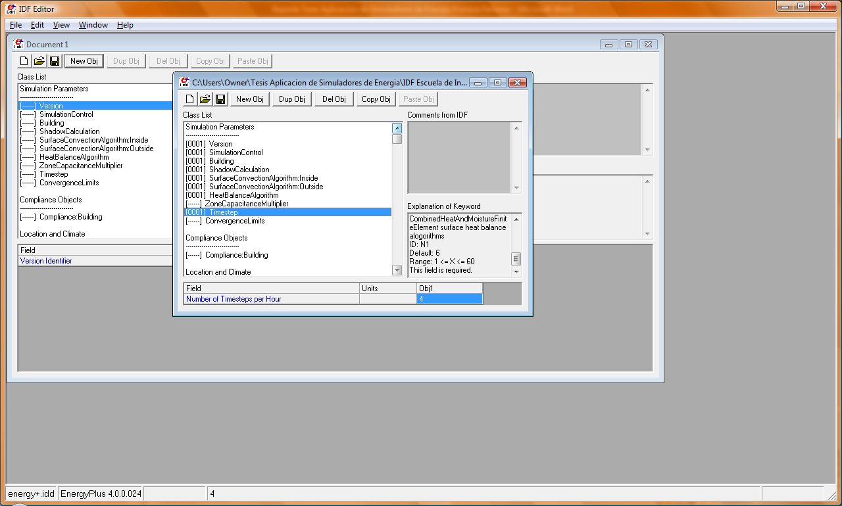
Figura 7.2 Parámetros de Simulación “Timestep”

7.1.3 Edificio (Building)
El objeto edificio describe los parámetros que se utilizan durante la simulación del edificio. Hay correlaciones necesarias entre las entradas para este objeto y algunas entradas en el objeto Site:WeatherStation y el objeto Site:HeightVariation, específicamente el campo terreno (Terrain).
A continuación se describen los campos correspondientes del objeto utilizado:
Campo: Nombre del edificio
El nombre del edificio se especifica por conveniencia para identificar los archivos de salida.
Campo: Eje norte (North Axis)
El eje norte del edificio se especifica respecto al norte verdadero. Los edificios no se alinean con frecuencia con el norte verdadero. Por conveniencia, se puede incorporar superficies en un sistema coordinado “regular” y después cambiarlas de puesto vía el uso del eje norte. El valor se especifica en grados del “norte verdadero” (a la derecha es positivo). La figura siguiente demuestra cómo el eje norte del edificio se puede girar para corresponder con uno de los ejes principales de un edificio real. La importancia de este campo se describe más detallada en el objeto “GlobalGeometryRules”; particularmente, el valor del “eje norte” es ignorado si un sistema coordinado con excepción del “relativo” es utilizado.
Figura 7.3 Ilustración del eje norte del edificio
Campo: Terreno (Terrain)
Los efectos del terreno del sitio, cómo el viento que golpea el edificio - al igual que la altura del edificio. Además, el método conducción externo tiene generalmente sus propios parámetros para el cálculo. Los valores legales para este campo se demuestran en la tabla siguiente.
Valor del tipo de terreno | Descripción del terreno
Country | País plano, abierto
Suburbs | País áspero, enselvado, suburbios
City | Ciudades, las afueras de la ciudad, centro de las grandes ciudades
Ocean | País plano del océano, pantano
Urban | Urbano, industrial, bosque
Tabla 7.1 Valores para el terreno
Campo: Valor de la tolerancia en la convergencia de las cargas (Loads Convergence Tolerance Value)
Este valor representa el número en el cual los valores de las cargas deben convenir antes de que se alcance la “convergencia”. El valor de la tolerancia de las cargas es una fracción de la carga.
Campo: Valor de la tolerancia en la convergencia de la temperatura (Temperature Convergence Tolerance Value)
Este valor representa el número en el cual las temperaturas de la zona deben convenir (de la iteración anterior) antes de que se alcance la “convergencia”. (Las unidades para este campo son el delta °C).
La convergencia de la solución simultánea del balance de calor/HVAC se alcanza cuando las cargas o el criterio de la temperatura es satisfactorio.
Todas las tolerancias tienen unidades; así que la tolerancia de la temperatura está dada en grados C (o los grados K) y la tolerancia de las cargas está en vatios (watts). Ambas tolerancias trabajan de la misma manera, apenas una mira las temperaturas y una mira las cargas de calefacción y de enfriamiento. Después del segundo día del calentamiento, el programa compara la temperatura máxima experimentada en un espacio con la temperatura máxima a partir del día anterior. Si esas dos temperaturas están dentro de la tolerancia, después ha pasado el primer cheque del calentamiento.
Hace una comparación similar con experiencia de las temperaturas más bajas dentro de todas las zonas. Si el día actual de la simulación y los valores del día anterior están dentro de la tolerancia, después ha pasado el segundo cheque del calentamiento. Similarmente se hacen con la tolerancia de las cargas y las cargas máximas de la calefacción y del enfriamiento que son experimentadas dentro de los espacios. Ésos se comparan individualmente a los valores para el día anterior. Si están ambos en tolerancia, después la simulación ha pasado el tercer y cuarto cheque del calentamiento. La simulación permanece en el período del calentamiento hasta que se hayan pasado los cuatro cheques.
Campo: Distribución solar (Solar Distribution)
Fijando este valor EnergyPlus determina como se tratara la radiación solar y reflexiones que pegan en las superficies exteriores del edificio y entran en última instancia a la zona. Hay cinco opciones: MinimalShadowing, FullExterior y FullInteriorAndExterior, FullExteriorWithReflections, FullInteriorAndExteriorWithReflections. Para la geometría del edificio de la escuela de ingeniería eléctrica se utilizo FullExterior ya que es una geometría no convexa y es la que se recomienda para dicho caso. Una definición formal de convexos es cualquier línea recta que pasa por la zona interceptando a más de dos superficies. En la siguiente figura se da una representación sencilla de zonas convexas y no convexas.
Figura 7.4 Ilustración de zonas convexas y no convexas
Campo: Número máximo de días del calentamiento
Este campo especifica el número de días del “calentamiento” que se pudieron utilizar en la simulación antes de que se alcance la “convergencia”. El número por defecto es 25, y es generalmente más que suficiente para esta tarea; sin embargo, algunos edificios complejos (con las construcciones complejas) pueden requerir más días.
Usted puede poder aumentar el número máximo de días del calentamiento y conseguir convergencia, pero algunos edificios anómalos pueden sin embargo no converger. La simulación procede por días del calentamiento de x hasta que se alcance la “convergencia”.
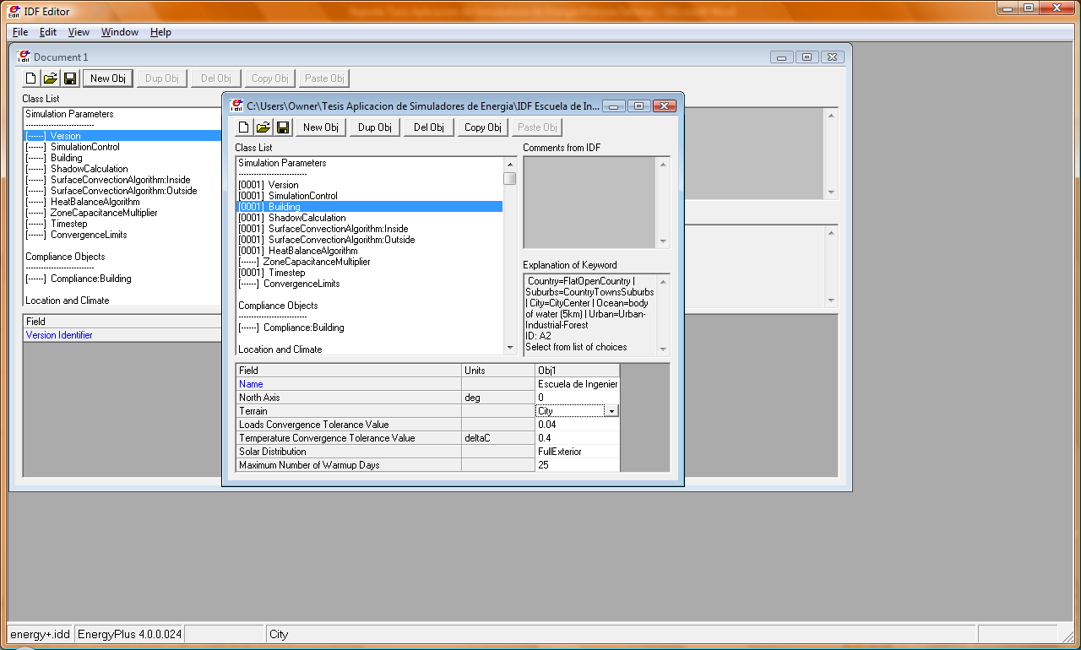
Figura 7.5 Parámetros de Simulación “Building”

7.1.4 SurfaceConvectionAlgorithm: Inside
Tres modelos interiores de la convección se pueden seleccionar para el uso global. El modelo natural simple de la convección aplica coeficientes de transferencia de calor constantes dependiendo de la orientación superficial. El modelo natural detallado de la convección correlaciona el coeficiente de transferencia de calor a la diferencia de la temperatura para varias orientaciones. Este modelo se basa en experimentos de la placa plana del terreno. El tercer modelo es un modelo mezclado y forzado de la convección para las configuraciones del difusor del cielo falso. El modelo correlaciona el coeficiente de transferencia de calor a la relación del cambio del aire para los cielos falsos, las paredes y los pisos. Estas correlaciones se basan en los experimentos realizados en un cuarto isotérmico con un jet frío del cielo falso.
A continuación se describe el campo correspondiente del objeto utilizado:
Campo: Algoritmo
El modelo especificado en este campo es el algoritmo por defecto para todas las zonas. La zona opcional dentro del campo del algoritmo de la convección en el objeto de la zona se puede utilizar para eliminar selectivamente este valor sobre una base de zona-por-zona.
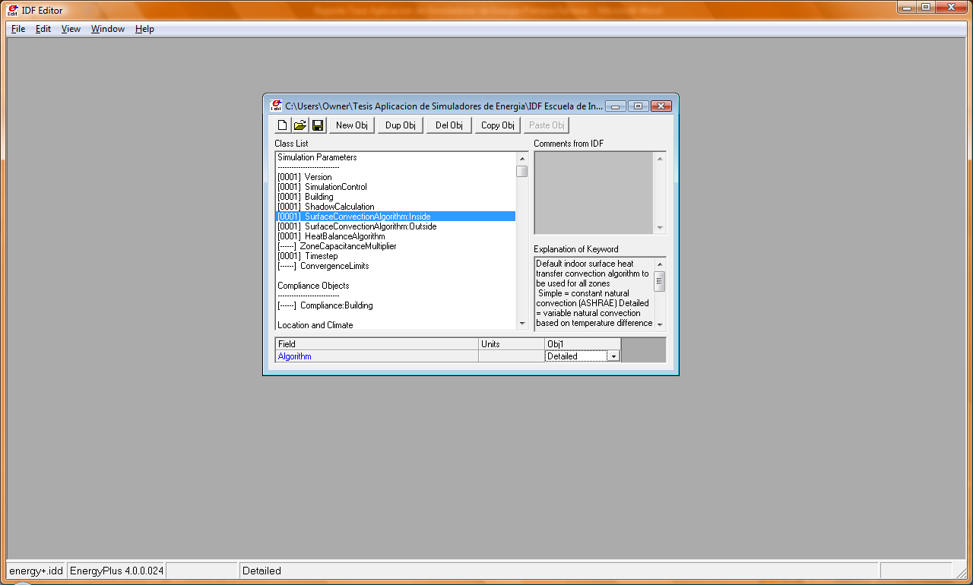
Figura 7.6 Parámetros de Simulación “SurfaceConvectionAlgorithm: Inside”

7.2 Localización y Clima
En este grupo de objetos se describen las condiciones ambientales para la simulación en la cual se tiene acceso a un archivo meteorológico de la UES, proporcionado por el departamento de Energía de los Estados Unidos (DOE).
Para la adquisición de este archivo se conto con la ayuda del DOE ya que fue esta institución la encargada de la creación de dicho archivo. Los parámetros principales que se tomaron en cuenta para la creación de este archivo meteorológico son:
- Nombre de la localización
- Latitud (13.72°)
- Longitud (-89.2°)
- Elevación (691)
Nota: Estos parámetros fueron obtenidos desde Google Earth, y corresponden a la ubicación del edificio de la escuela de ingeniería eléctrica.
El DOE cuenta con una base de datos de archivos meteorológicos para casi todo el mundo, para nuestro país solo cuenta con datos meteorológicos de Acajutla e Ilopango. En la tabla siguiente se presentan los parámetros antes descritos para Acajutla, Ilopango y la UES. Se describen estos porque son los proporcionados por el DOE.

Nombre de la localización | Latitud {Norte+ Sur-} | Longitud {Oeste- Este+} | Elevación {m}
Acajutla | 13.57 | -89.83 | 15.00
Ilopango | 13.70 | -89.12 | 621.00
UES | 13.72° | -89.2° | 691
Tabla 7.2 Parámetros para Localización

7.2.1 Sitio: Localización
La clase de la localización describe los parámetros para la localización del edificio. Se permite solamente una localización. Si existe un archivo de tiempo para la localización (Archivo meteorológico), este archivo eliminará cualquier dato que este en el objeto localización en el IDF. Por lo tanto, para una simulación anual, una localización no necesita ser editada.
A continuación se describen los campos correspondientes del objeto utilizado:
Campo: Nombre
Este campo se utiliza como una identificación en los archivos de salida para la simulacion.
Campo: Latitud
Este campo representa la latitud (grados). Por convención, la latitud del norte es representada como positivo; Latitud sur como negativa. Los minutos se deben representar en fracciones decimales de 60. (15' es igual a 15/60 o .25).
Campo: Longitud
Este campo representa la longitud (grados). Por convención, la longitud del este es representada como positivo; Longitud del oeste como negativa. Los minutos se deben representar en fracciones decimales de 60. (15' es igual a 15/60 o .25).
Campo: Zonas horarias
Este campo representa las zonas horarias (relativo al Horario del Meridiano de Greenwich o el cero del meridiano de Greenwich). Las zonas horarias al oeste de GMT (ej. Norteamérica) se representan como negativa; al este del GMT como positivo. Las horas que no son enteras se pueden representar en decimal (es. Las 6:30 son 6.5).
Campo: Elevación
Este campo representa la elevación en metros (relativo al nivel del mar).
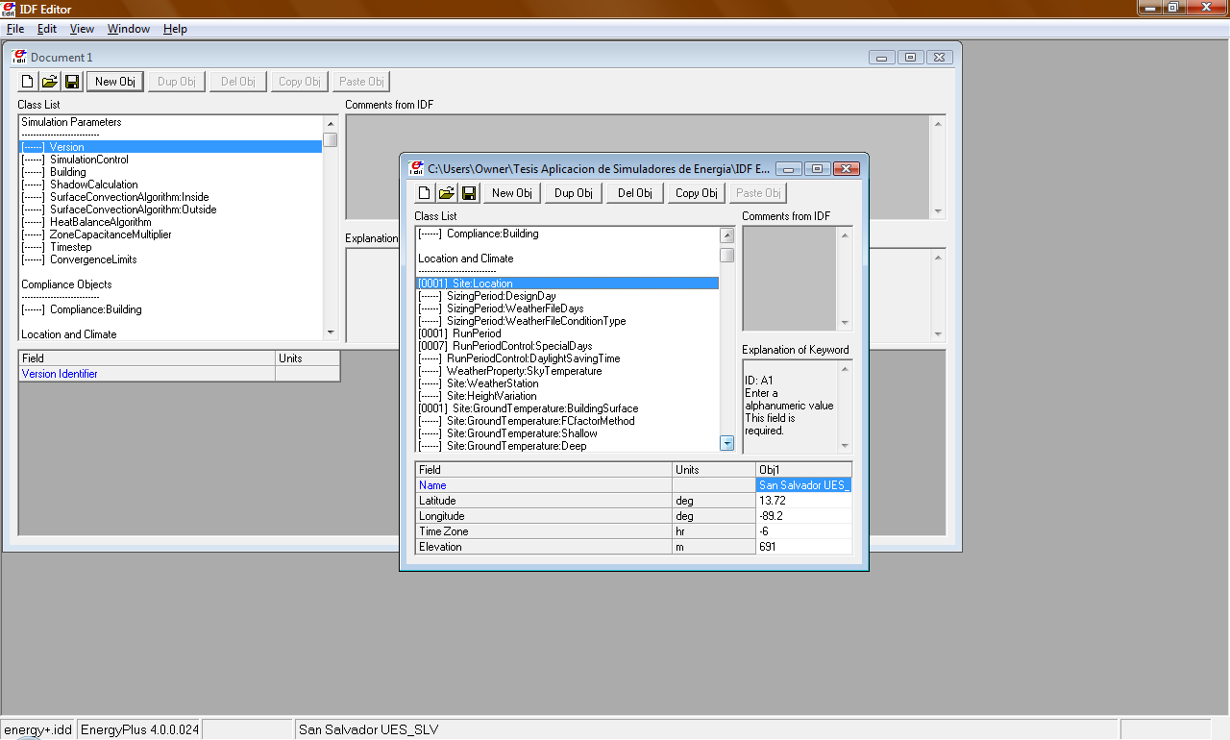
Figura 7.7 Localización y Clima

7.2.2 RunPeriod (Periodo de Funcionamiento o Ejecución)
El objeto RunPeriod describe los elementos necesarios para crear una simulación con el archivo del tiempo (Archivo Meteorológico). Los períodos de funcionamiento introducidos pueden ser varios. Estos archivos pueden describir los periodos del ahorro de luz del día así como días de vacaciones dentro de sus definiciones. El objeto RunPeriod permite que el usuario elimine el uso de ambos, el del período del ahorro de luz del día (usarlo o ignorarlo) y de los días de vacaciones que se encajan dentro del archivo del tiempo. Observar que el archivo del tiempo también puede contener la información típica y extrema del período, temperaturas de tierra basadas en cálculos de temperatura del aire.

A continuación se describen los campos correspondientes del objeto utilizado:
Campo: Nombre
Este campo opcional permite que el RunPeriod sea identificado en los resultados de los archivos de salida. Cuando el espacio se deja en blanco, el nombre de la localización del archivo del tiempo es utilizado por defecto.
Campo: Comienzo del mes
Este campo numérico debe contener el número del mes en que comienza (1=Enero, 2=Febrero, etc.) el período de ejecución anual deseado para la simulación.
Campo: Comienzo del día del mes
Este campo numérico debe contener el día de inicio del mes de inicio en que comienza (debe ser válido para el mes) el período de ejecución anual deseado para la simulación.
Campo: Mes final
Este campo numérico debe contener el número del mes en que finaliza la simulación (1=Enero, 2=Febrero, etc.) para el período de ejecución anual deseado.
Campo: Día del mes final
Este campo numérico debe contener el día del mes final (debe ser válido para el mes) para el período de ejecución anual deseado durante la simulación.
Campo: Día de la semana para el día de inicio de la simulación
Por flexibilidad, el día de la semana indicado en el archivo del tiempo se puede eliminar por el valor de este campo. Los días válidos de la semana (domingo, lunes, martes, miércoles, jueves, viernes, sábado) se deben introducir en este campo. Este campo nos permite hacer una simulación exacta para cualquier ano, con solo indicarle que día inicia el año en que se realizara la simulación.
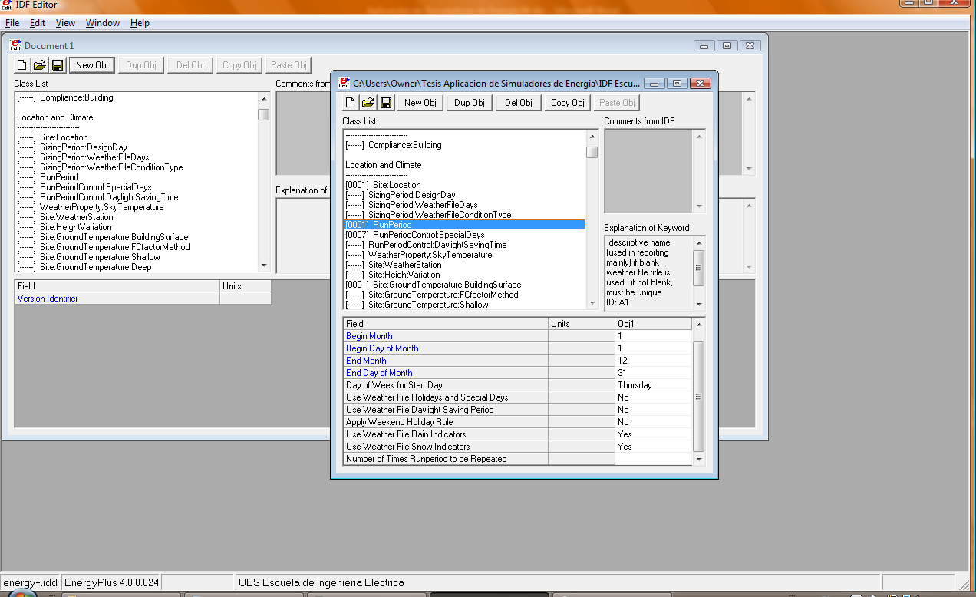
Figura 7.8Periodo de Funcionamiento o Ejecución

7.2.3 Control del periodo de ejecución: Días Especiales (RunPeriodControl: SpecialDays)
Para períodos de ejecución del archivo del tiempo, los días especiales pueden ser descritos. Éstos serán siempre en efecto para los días seleccionados en el período de ejecución.
Los periodos de días especiales o mejor dicho vacaciones o días feriados en El Salvador para Empleados públicos son los siguientes: el 1 de mayo, "Día del Trabajo"; el 10 de mayo, "Día de la Madre"; el 15 de septiembre, "Día de la Independencia Patria"; el 2 de noviembre, "Día de los Difuntos"; el 22 de junio, "Día del Maestro"; Semana Santa (según calendario de las celebraciones católicas para cada año ); seis días de agosto del 1º al 6 “Celebración del Divino Salvador Mundo”.
A continuación se describen los campos correspondientes del objeto utilizado:
Campo: Nombre
Este campo es el título para el período del día especial. Debe ser único entre todos los objetos.

Campo: Fecha de inicio
Este campo es la fecha de inicio para el período de días especiales. Las fechas en este campo se pueden introducir de varias maneras según las indicaciones en la siguiente tabla:
Contenido del Campo | Interpretación
<Número> / <Número> | Mes / Día
<Número> Mes | Día y Mes
Mes <Número> | Día y Mes
<Número> Días de la semana en el mes | Numerar los días de la semana del mes
Últimos días de la semana en el mes | Últimos días de la semana en el mes
Tabla 7.3 Interpretación de las fechas para el campo
Según la tabla anterior, el mes puede ser (enero, febrero, marzo, abril, mayo, junio, julio, agosto, septiembre, octubre, noviembre, diciembre). Las abreviaturas de los primeros tres caracteres son también válidas. Además, el día de la semana puede ser (domingo, lunes, martes, miércoles, jueves, viernes, sábado). Las abreviaturas de los primeros tres caracteres son también válidas.
Campo: Duración
Este campo numérico especifica cuánto tiempo (número de días) dura el período del día especial.
Campo: Tipo del día especial
Este campo señala el “tipo del día” para el uso del horario de la programación, durante el período especial. Debe ser uno de estos (Holiday, SummerDesignDay, WinterDesignDay, CustomDay1, CustomDay2).
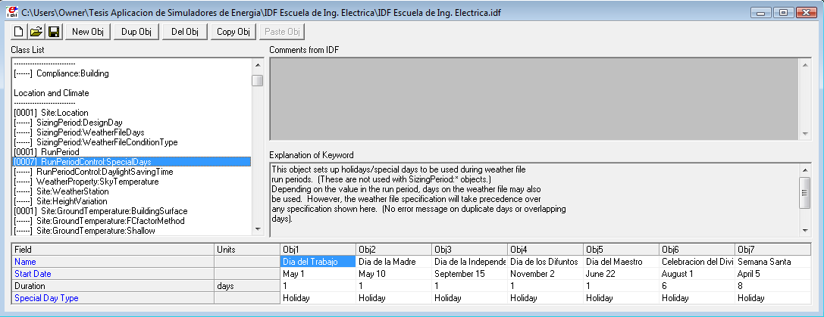
Figura 7.9Control del periodo de ejecución: Días Especiales

7.3 Horarios (Schedules)
Este grupo de objetos permite que el usuario realice la programación de los horarios de muchos artículos para cada hora del día (tales como densidad de ocupantes, iluminación, controles termostáticos, controles de sistemas HVAC) en el edificio.
Los horarios de EnergyPlus consisten en tres partes: una descripción del día, una descripción de la semana, y una descripción anual. Un elemento opcional es el tipo del horario (schedule type). La descripción del día es simplemente un nombre y los valores que atraviesan las 24 horas en un día que se asociará a ese nombre. La descripción de la semana también tiene un identificador (nombre) y doce nombres adicionales que corresponden a las descripciones previamente definidas del día. Hay nombres para cada día individual de la semana, estos son: día feriado (holiday), el día de diseño de verano (summer design day), el día de diseño de invierno (winter design day) y dos designaciones más de encargo del día (custom day 1 y 2). Finalmente, el horario anual contiene un identificador, nombres y las fechas de FROM-THROUGH de los horarios de la semana que se asocian a este horario anual. El horario anual puede tener varios pares de fechas de FROM-THROUGH. Un tipo de horario lee los valores de un archivo externo para facilitar la incorporación de datos supervisados o los factores que cambian a través del año.

Los horarios utilizados para la simulación son:
- ScheduleTypeLimits
- Schedule:Compact

7.3.1 ScheduleTypeLimits
EL tipo del horario se puede utilizar para validar las partes de los otros horarios. Los horarios para cada hora del día, por ejemplo, son validados por rangos -- mínimo/máximo -- así como tipo numérico (continuo o discreto). Los horario anuales, por una parte, se validan solamente para el rango - como el tipo numérico de validación que se haya hecho.
A continuación se describen los campos correspondientes del objeto utilizado:
Campo: Nombre
Este campo debe contener (dentro de los tipos del horario) un solo nombre que lo identifique.
Campo: Valor del límite Inferior
En este campo, se debe introducir el valor límite (mínimo) más bajo para el tipo del horario. Si este campo se deja en blanco, el tipo del horario no se limita a un rango de valor mínimo/máximo.
Campo: Valor del límite superior
En este campo, se debe introducir el valor límite (máximo) superior para el tipo del horario. Si este campo se deja en blanco, el tipo del horario no se limita a un rango de valor mínimo/máximo.
Campo: Tipo numérico
Este campo señala cómo se validan los valores del rango. Usando continuo en este campo se tiene en cuenta todos los números, incluyendo cantidades fraccionarias, dentro del rango a ser válidos. Usando discreto en este campo permite que solamente los valores de número enteros entre el mínimo y los valores del rango máximo sean válidos.
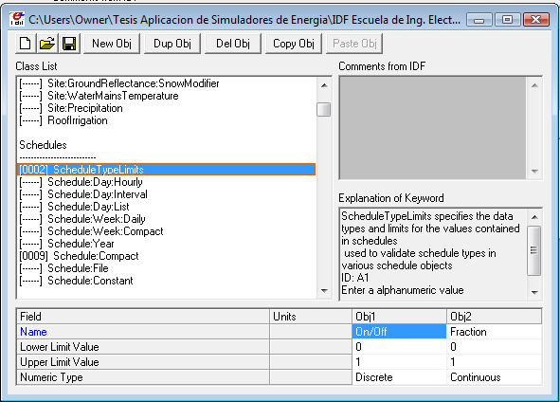
Figura 7.10 ScheduleTypeLimits

7.3.2 Schedule:Compact
Este objeto es de gran importancia y de mayor utilidad en la programación de los horarios, ya que es en este objeto donde se hacen las declaraciones de los horarios de encendido y apagado de luminarias exteriores e interiores y de los sistemas HVAC, así como también el control de la cantidad de personas y de su permanencia en cualquier zona del edificio.
A continuación se describen los campos correspondientes del objeto utilizado:
Campo: Nombre
Este campo debe contener un único identificador (entre Schedule:Year, Schedule:Compact, and Schedule:File) para el horario. Es referido para varios artículos “programados” (ej. luces, gente, sistemas HVAC) para definir los valores apropiados del horario.
Campo: Nombre Schedule Type Limits
Este campo contiene una referencia al objeto de tipo Schedule Type Limits. Si se está encontrado con una lista de Schedule Type Limits, después de las restricciones del objeto referido será utilizado para validar los valores, para cada hora del los campos siguientes. Por lo tanto los rangos de los valores declarados en el Schedule Type Limits serán llamados por el Schedule:Compact dependiendo de las declaraciones de los campos siguientes.
Campo-Fijar (a través, para, hasta, valor) - Set (Through, For, Until, Value) -
Cada horario compacto debe contener los elementos a través (fecha), para (los días), hasta (hora) y valor. Cada uno de los campos “titulados” debe incluir generalmente el “título”.
Campo: Through
Este campo comienza con “Through:” y contiene la fecha final para el período del horario (puede ser más de uno). Cada campo “through”” genera un nuevo WeekSchedule nombrado el “Schedule Name”_wk_#, donde # es el numero secuencial para este horario compacto (compact schedule).
Campo: For
Este campo comienza con “For:” y contiene los días aplicables para las 24 horas del periodo que debe ser descrito. Cada campo “For” genera un nuevo DaySchedule nombrado el “Schedule Name”_dy_#, donde en # está el número secuencial para este horario compacto.
Campo: Hasta (Until)
Este campo contiene el tiempo final para los días y el horario actual del día en que están definidos.
Campo: Valor
Finalmente, el campo de valor, es el valor del horario para el intervalo de tiempo especificado. Y es este valor el que se multiplica por cualquier número que hace referencia a los horarios compactos (Schedule:Compact), esas clases que hacen referencia a los horarios compactos pueden ser sistemas HVAC, termostatos, sistemas de iluminación interior y exterior. El valor de este campo representa un porcentaje ya sea de potencia máxima para el caso de sistemas de iluminación y equipo eléctrico, etc.
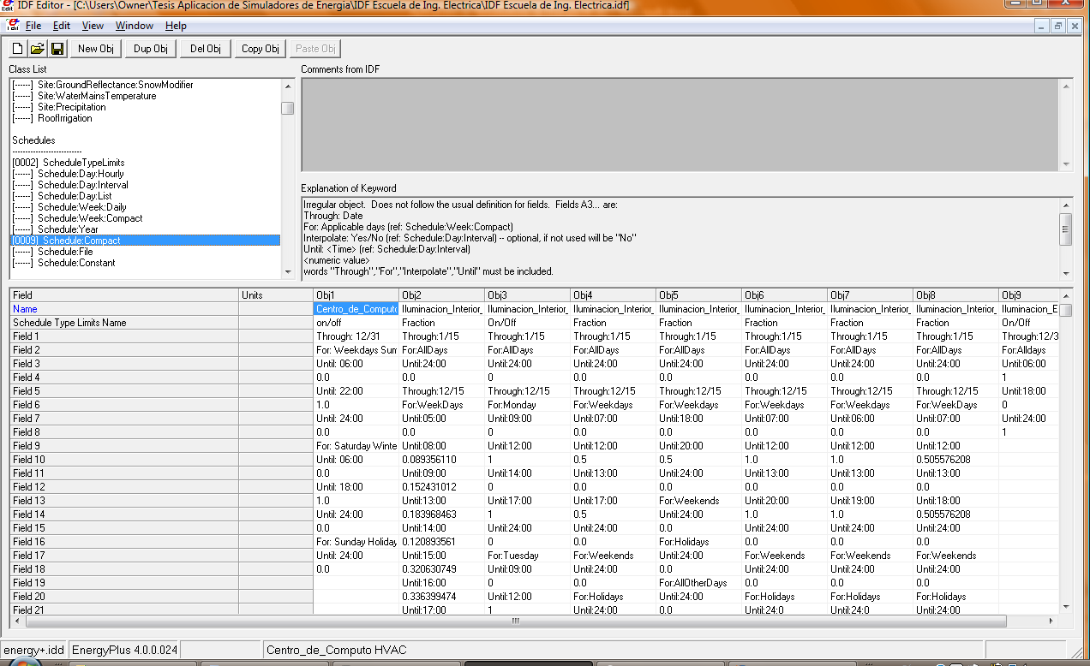
Figura 7.11 Schedule:Compact

7.4 Ganancias Internas (Internal Gains)
No toda la influencia para el consumo de energía en los edificios es debido al envolvente (construcción) y a las condiciones ambientales. En este grupo de objetos se describen las ganancias internas que es el calor producido por las fuentes de calor en un edificio (gente, iluminación, electrodomésticos y otro tipo de equipo eléctrico, etc.).

7.4.1 Iluminación (Lights)
La declaración de las luminarias permite que se especifique la información sobre el sistema de luz eléctrica de cada zona, incluyendo el nivel de potencia diseñado para toda la instalación de las luminarias, es decir la capacidad instalada en vatios de todas las luminarias para cada zona y los horarios en que estas operan, y cómo el calor de las luminarias se distribuye térmicamente.

A continuación se describen los campos correspondientes del objeto utilizado:
Campo: Nombre
El nombre del objeto de las luminarias.
Campo: Nombre de la zona
El nombre de la zona termal donde están ubicadas las luminarias.
Campo: Nombre del horario o Nombre de la programación (Schedule Name)
Es el nombre del horario que modifica el nivel de potencia de la iluminación. Los valores del horario pueden ser cualquier número positivo. El consumo de energía eléctrica para la iluminación en un timestep particular es el producto del nivel de potencia de diseño y el valor de este horario en ese timestep. Si el nivel de potencia de diseño es el consumo de potencia máxima de la iluminación, el horario debe contener valores entre 0.0 y 1.0. Los valores fraccionarios en los horarios básicos serán aplicados al campo del nivel del diseño estos valores pueden ser números reales o enteros dependiendo del porcentaje de carga que se esté consumiendo.
La programación de los horarios de encendido y apagado de las luminarias se realizo con base a las horas laborales para cada día de la semana y considerando que los fines de semana no se labora, además se toma en cuenta el inicio (15 de Enero) y fin (15 de diciembre) de las actividades laborales dentro del edificio o de forma más general en la UES, así como también se incluyen los días de asueto y festivos en las que no hay ninguna actividad dentro del edificio. Es de mucha importancia obtener dichas programaciones debido a que con esta información se simulara de forma más real el consumo de energía en el edificio.
El control de encendido y apagado de las luminarias para cada zona se obtuvo de una encuesta tomada a el personal que labora en el Edificio de la Escuela de Ingeniería Eléctrica con el objetivo de programar las horas de encendido y apagado en EnergyPlus, para poder tener una idea del consumo de energía real por parte de las luminarias de todo el edificio.
Tabla 7.4 Horarios del control de encendido y apagado de las luminarias del Edificio de la Escuela de Ingeniería Eléctrica en las zonas indicadas, para todos los días de la semana.
Hora del día | Zona 1 |  | Zona 4 |  | Zona 5 |  | Zona 6 |  | Zona 7
Hora del día | on/off | % | on/off | % | on/off | % | on/off | % | on/off | %
01:00 (12-1 am) | off | 0 | off | 0 | off | 0 | off | 0 | off | 0
02:00 (1-2 am) | off | 0 | off | 0 | off | 0 | off | 0 | off | 0
03:00 (2-3 am) | off | 0 | off | 0 | off | 0 | off | 0 | off | 0
04:00 (3-4 am) | off | 0 | off | 0 | off | 0 | off | 0 | off | 0
05:00 (4-5 am) | off | 0 | off | 0 | off | 0 | off | 0 | off | 0
06:00 (5-6 am) | off | 0 | off | 0 | off | 0 | off | 0 | off | 0
07:00 (6-7 am) | off | 0 | off | 0 | off | 0 | off | 0 | on | 100
08:00 (7-8 am) | on | 50.6 | on | 50 | off | 0 | on | 100 | on | 100
09:00 (8-9 am) | on | 50.6 | on | 50 | off | 0 | on | 100 | on | 100
10:00 (9-10 am) | on | 50.6 | on | 50 | off | 0 | on | 100 | on | 100
11:00 (10-11 am) | on | 50.6 | on | 50 | off | 0 | on | 100 | on | 100
12:00 (11-12 pm) | on | 50.6 | on | 50 | off | 0 | on | 100 | on | 100
13:00 (12-1 pm) | off | 0 | off | 0 | off | 0 | off | 0 | off | 0
14:00 (1-2 pm) | on | 50.6 | on | 50 | off | 0 | on | 100 | on | 100
15:00 (2-3 pm) | on | 50.6 | on | 50 | off | 0 | on | 100 | on | 100
16:00 (3-4 pm) | on | 50.6 | on | 50 | off | 0 | on | 100 | on | 100
17:00 (4-5 pm) | on | 50.6 | on | 50 | off | 0 | on | 100 | on | 100
18:00 (5-6 pm) | on | 50.6 | off | 0 | off | 0 | on | 100 | on | 100
19:00 (6-7 pm) | off | 0 | off | 0 | on | 50 | on | 100 | on | 100
20:00 (7-8 pm) | off | 0 | off | 0 | on | 50 | on | 100 | off | 0
21:00 (8-9 pm) | off | 0 | off | 0 | off | 0 | off | 0 | off | 0
22:00 (9-10 pm) | off | 0 | off | 0 | off | 0 | off | 0 | off | 0
23:00 (10-11 pm) | off | 0 | off | 0 | off | 0 | off | 0 | off | 0
24:00 (11-12 am) | off | 0 | off | 0 | off | 0 | off | 0 | off | 0
% = Porcentaje de máxima carga consumida por las luminarias
En la zona 1 (Nivel 1), solo se mantienen encendidas las luminarias de bodega (6 luminarias de 3x32W = 576 W), laboratorios (48 luminarias de 3x32W = 4608 W) y pasillo, de las cuales de este solo 4 luminarias de 2x32W permanecen encendidas (4 luminarias de 2x32W = 256 W), para un total de luminarias encendidas de 58 lo que corresponde a 5440 W consumidos por las luminarias de esta zona. Además cabe mencionar que de un total de 116 luminarias, entre estas 102 de 3x32W fluorescentes (3x32Wx102 = 9792W), 12 de 2x32W fluorescentes (2x32Wx12 = 768W) y 2 focos incandescentes de 100W (2x100W = 200W) que corresponden a la zona 1, lo que equivale a un total de 10760 W, por lo que solo se está utilizando el 50.6 % de las luminarias instaladas.
En la zona 4 (Secretaria), se mantienen encendidas de un total de 4 luminarias de 3x32W solo 2 (2x3x32W = 192 W), por tanto la potencia consumida por las luminarias en esta zona es de 192 W de un total de 384 W (4x3x32W = 384 W) instaladas, lo que equivale a un uso del 50% de las luminarias instaladas.
En la zona 5 (Sala de Juntas), hay un total de 4 luminarias de 3x32W, de las cuales solo 2 (2x3x32W = 192W) se encienden, por tanto la potencia consumida por las luminarias en esta zona es de 192 W de un total de 384 W instaladas, lo que equivale a un uso del 50% de las luminarias instaladas.
En la zona 6 (Dirección), se encienden las 4 luminarias existentes, de las cuales 2 son de 3x32W (2x3x32 = 192W) y 2 son de 4x32W (2x4x32 = 256W), para un total de 448W consumidos por las luminarias.
En la zona 7 (Cubículo), se encienden las 4 luminarias existentes, de las cuales 2 son de 3x32W (2x3x32 = 192W) y 2 son de 4x32W (2x4x32 = 256W), para un total de 448W consumidos por las luminarias.
En las tabla siguiente se presentan los horarios de encendido y apagado de las luminarias correspondientes a la zona 2, debido a que en esta zona consta de varias secciones (cubículos y pasillos y sala de lectura) se dividieron para poder analizar el consumo de cada luminaria para dicha sección en la cual se utilizo la misma metodología de las zonas anteriores que consiste en tomar encuesta a cada ocupante de dichas secciones ,para consultar el control que tenían sobre el encendido y apagado de las luminarias.
Hora del día | Sala de Lectura |  |  | Cubículo 1 |  |  | Cubículo 2 |  |  | Cubículo 3
Hora del día | On | # L | Watts | On | # L | Watts | On | # L | Watts | On | # L | Watts
01:00
02:00
03:00
04:00
05:00
06:00 |  |  |  | on | 4 | 448 |  |  |  | on | 1 | 96
07:00 |  |  |  | on | 4 | 448 |  |  |  | on | 1 | 96
08:00 |  |  |  | on | 4 | 448 |  |  |  | on | 1 | 96
09:00 |  |  |  | on | 4 | 448 |  |  |  | on | 1 | 96
10:00 |  |  |  | on | 4 | 448 | on | 1 | 96 | on | 1 | 96
11:00 |  |  |  | on | 4 | 448 | on | 1 | 96 | on | 1 | 96
12:00 |  |  |  | on | 4 | 448 | on | 1 | 96 | on | 1 | 96
13:00 |  |  |  | on | 4 | 448 | on | 1 | 96 | on | 1 | 96
14:00 |  |  |  | on | 4 | 448 | on | 1 | 96 | on | 1 | 96
15:00 | on | 6 | 576 | on | 4 | 448 | on | 1 | 96 | on | 1 | 96
16:00 | on | 6 | 576 | on | 4 | 448 | on | 1 | 96 | on | 1 | 96
17:00 | on | 15 | 1440 | on | 4 | 448 | on | 1 | 96 | on | 1 | 96
18:00 | on | 15 | 1440 | on | 4 | 448 | on | 1 | 96
19:00 | on | 15 | 1440 | on | 4 | 448 | on | 1 | 96
20:00 |  |  |  |  |  |  | on | 1 | 96
21:00
22:00
23:00
24:00

Hora del día | Cubículo 4 |  |  | Cubículo 5 |  |  | Cubículo 6 |  |  | Cubículo 7
Hora del día | On | # L | Watts | On | # L | Watts | On | # L | Watts | On | # L | Watts
01:00
02:00
03:00
04:00
05:00
06:00
07:00
08:00
09:00
10:00 |  |  |  |  |  |  | on | 1 | 96
11:00 |  |  |  |  |  |  | on | 1 | 96
12:00 |  |  |  |  |  |  | on | 1 | 96
13:00 |  |  |  |  |  |  | on | 1 | 96
14:00 |  |  |  |  |  |  | on | 1 | 96
15:00 |  |  |  |  |  |  | on | 1 | 96
16:00 |  |  |  | on | 1 | 96 | on | 1 | 96
17:00 | on | 1 | 96 | on | 1 | 96 | on | 1 | 96
18:00 | on | 1 | 96 | on | 1 | 96 | on | 1 | 96 | on | 2 | 192
19:00 | on | 1 | 96 |  |  |  | on | 1 | 96 | on | 2 | 192
20:00 | on | 1 | 96
21:00
22:00
23:00
24:00

Hora | Cubículo 8 |  |  | Pasillo |  |  | Watts/hora | Factor Watts/hora
Hora | On | # L | Watts | On | # L | Watts | Watts/hora | Factor Watts/hora
01:00 |  |  |  |  |  |  | 0 | 0
02:00 |  |  |  |  |  |  | 0 | 0
03:00 |  |  |  |  |  |  | 0 | 0
04:00 |  |  |  |  |  |  | 0 | 0
05:00 |  |  |  |  |  |  | 0 | 0
06:00 |  |  |  |  |  |  | 544 | 0.089356110
07:00 |  |  |  |  |  |  | 544 | 0.089356110
08:00 |  |  |  |  |  |  | 544 | 0.089356110
09:00 | on | 4 | 384 |  |  |  | 928 | 0.152431012
10:00 | on | 4 | 384 |  |  |  | 1120 | 0.183968463
11:00 | on | 4 | 384 |  |  |  | 1120 | 0.183968463
12:00 | on | 4 | 384 |  |  |  | 1120 | 0.183968463
13:00 | on | 4 | 384 |  |  |  | 1120 | 0.183968463
14:00 |  |  |  |  |  |  | 736 | 0.120893561
15:00 | on | 4 | 384 | on | 4 | 256 | 1952 | 0.320630749
16:00 | on | 4 | 384 | on | 4 | 256 | 2048 | 0.336399474
17:00 | on | 4 | 384 | on | 17 | 1216 | 3968 | 0.651773982
18:00 | on | 4 | 384 | on | 17 | 1216 | 4064 | 0.667542707
19:00 | on | 4 | 384 | on | 17 | 1216 | 3968 | 0.651773982
20:00 | on | 4 | 384 | on | 17 | 1216 | 1792 | 0.294349540
21:00 |  |  |  |  |  |  | 0 | 0
22:00 |  |  |  |  |  |  | 0 | 0
23:00 |  |  |  |  |  |  | 0 | 0
24:00 |  |  |  |  |  |  | 0 | 0
 |  |  |  |  |  | Total | 25568 | 4.19973719
Tabla 5 Horarios del control de encendido y apagado de las luminarias del Edificio de la Escuela de Ingeniería Eléctrica para la zona 2, durante todos los días de la semana.
Donde:
# L = Numero de Luminarias Encendidas.
Watts = Potencia consumida por las Luminarias por el numero de luminarias, considerando que hay 4 luminarias de 4x32W (4x4x32W = 512 W), 46 luminarias de 3x32W (46x3x32W = 4416 W), 15 luminarias de 2x32W (15x2x32W = 960 W) y 2 focos incandescentes de 100 W (2x100W = 2000 W) para un total de 6088 W.
Watts/hora = Sumatoria de Watts de cada sección.
Factor Watts/hora = Watts/hora entre potencia total instalada de las Luminarias (6088 W del los cuales solo se está utilizando el 4.2%.
Campo: Método de cálculo por nivel de diseño (Design Level Calculation Method)
Este campo es clave, principalmente porque dice cuáles de los tres campos siguientes se escogerá y que método se describirá para calcular el nivel de iluminación nominal en la zona. Las opciones son:
- Nivel de iluminación (Lighting Level)
Con esta opción, el método usado será la definición de la potencia nominal de las luminarias (Watts) de la zona.
- Watts/Area
Con esta opción, el método usado será un factor por área de piso de la zona.
- Watts/Persona
Con esta opción, el método usado será un factor de nivel de iluminación (Watts) por persona.
Campo: Nivel de iluminación (Lighting Level)
Éste es típicamente la potencia eléctrica máxima de entrada (en Watts) de la iluminación en una zona, incluyendo balastros, si posee. Este valor es multiplicado por una fracción del horario (descrito en el campo anterior) para conseguir la potencia de la iluminación en un timestep particular. En EnergyPlus, esto es levemente más flexible en que el nivel de potencia de diseño de la iluminación podría ser un “factor de diversidad” aplicado a un horario de números verdaderos.
Campo: Fracción de retorno del aire (Return Air Fraction)
La fracción del calor desde las luminarias que entran al retorno del aire de la zona (es decir, en el nodo de conexión de salida de la zona). Si el retorno del flujo de aire es cero o la zona no tiene sistema de retorno de aire, el programa pondrá esta fracción en el aire de la zona. La fracción de de retorno del aire debe ser diferente a cero solamente para las luminarias que son canalizados en retorno de aire (ver tabla 7.6 y figura 7.12). (Sin embargo, notar que el campo “fracción de retorno del aire está calculado desde la temperatura del plenum,” abajo, para un acercamiento a modelar y el caso cuando sea fracción de retorno del aire, es causado por la conducción entre una luminaria que esté en contacto con el retorno de aire del plenum)
Campo: Radiante de la fracción (Fraction Radiant)
La fracción del calor desde las luminarias que entran a la zona como radiación (termal) de longitud de onda larga. El programa calcula la cantidad de esta radiación que es absorbida por las superficies interiores de la zona, según los tiempos del área de los productos de absorción térmica de estas superficies.
Campo: Fracción visible (Fraction Visible)
La fracción del calor desde las luminarias que entra a la zona como radiación visible (de longitud de onda corta). El programa calcula la cantidad de esta radiación que es absorbida por las superficies interiores de la zona según los tiempos del área de los productos de absorción solar de estas superficies.
Los valores de aproximación de fracción de retorno del aire, fracción radiante y fracción visible se muestran en la tabla 7.6 para iluminación fluorescente con las configuraciones del alumbrado mostradas en la figura 7.12.
Para estos valores tomaremos los de luminarias empotradas en la superficie.
Tabla 7.6 Valores aproximados de fracción de retorno del aire, fracción radiante y fracción visible para la iluminación fluorescente con diversas configuraciones del alumbrado. Estos valores asumen que ningún calor ligero entra en la zona adyacente.
Figura 7.12 Configuraciones de luminarias fluorescentes.
Campo: Calculo de fracción de retorno del aire desde la temperatura del plenum
Acepta valores sí o no (por defecto). El sí está para usarlo solamente a nivel avanzado. En este caso el programa calculará la fracción de retorno del aire, si se asume que es debido a la conducción de calor ligero dentro de las zonas en el retorno del aire del plenum y que la cantidad de la conducción depende de la temperatura del aire del plenum. Un valor definido como sí, se debe utilizar solamente para los alumbrados que son ahuecados y no ventilados, según las indicaciones de la figura 7.13.
Figura 7.13 La sección vertical a través de una zona y retorno de aire del plenum mostrando los huecos de las luminarias (no a escala). El calor desde las luminarias se divide en cuatro fracciones, tres de las cuales-ReturnAirFraction, FractionRadiant y Fraction Convected-dependen de la temperatura del aire del plenum

En la siguiente figura se muestran las declaraciones de las luminarias en el archivo de entrada (IDF) para cada zona tomando en cuenta que es el total de la potencia instalada de todas las luminarias.
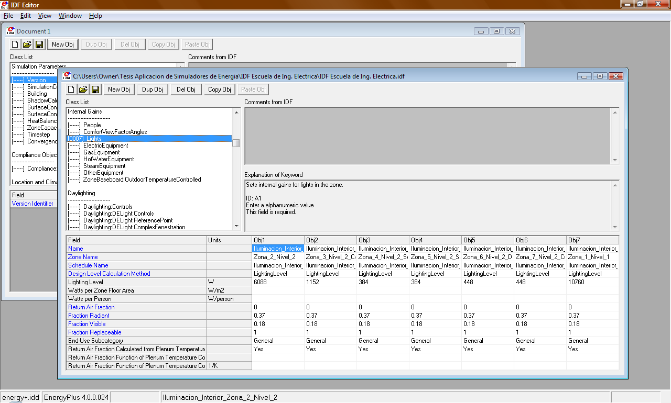
Figura 7.14 Declaración de Luminarias en EnergyPlus para cada zona

7.4.2 Equipo Eléctrico
A continuación se describen los campos correspondientes del objeto utilizado:
Campo: Nombre
El nombre del objeto del Equipo Eléctrico.
Campo: Nombre de la zona
El nombre de la zona termal donde está ubicado el Equipo Eléctrico.
Campo: Nombre del horario o Nombre de la programación (Schedule Name)
Es el nombre del horario que modifica el nivel de potencia del Equipo Eléctrico. Los valores del horario pueden ser cualquier número positivo. El consumo de energía eléctrica para los Equipos Eléctricos en un timestep particular es el producto del nivel de potencia de diseño y el valor de este horario en ese timestep. Si el nivel de potencia de diseño es el consumo de potencia máxima de los Equipos Eléctricos, el horario debe contener valores entre 0.0 y 1.0. Los valores fraccionarios en los horarios básicos serán aplicados al campo del nivel del diseño estos valores pueden ser números reales o enteros dependiendo del porcentaje de carga que se esté consumiendo.
Campo: Método de cálculo por nivel de diseño (Design Level Calculation Method)
Este campo es clave, principalmente porque dice cuáles de los tres campos siguientes se escogerá y que método se describirá para calcular el nivel de potencia nominal de los Equipos Eléctricos en la zona. Las opciones son:
- Nivel del Equipo (EquipmentLevel)
Con esta opción, el método usado será la declaración del nivel de potencia (Watts) para la zona.
- Watts/Area
Con esta opción, el método usado será un factor por área de piso de la zona.
- Watts/Persona
Con esta opción, el método usado será un factor de nivel de potencia (Watts) por persona.
Campo: Nivel de Diseño (Design Level)
Éste es típicamente la potencia eléctrica máxima de entrada (en Watts) del equipo eléctrico en una zona. Este valor es multiplicado por una fracción del horario (descrito en el campo anterior) para conseguir la potencia del equipo eléctrico, en un timestep particular. En EnergyPlus, esto es levemente más flexible en que el nivel de potencia de diseño del equipo eléctrico podría ser un “factor de diversidad” aplicado a un horario de números verdaderos.
En la tabla 7.7, se presentan las potencias nominales de equipos eléctricos según la norma ASHRAE Handbook – Fundamentals 2005. Estas fueron utilizadas para declarar las potencias nominales en este campo.

Equipo Eléctrico | Consumo [W] | Referencia
Equipo de Computo | 300 | Consumo promedios, según estadísticas
Osciloscopio | 38 | Tabla 7 - Nonresidential Cooling and Heating Load Calculation Procedures
Generadores | 29 | Tabla 7 - Nonresidential Cooling and Heating Load Calculation Procedures
Frecuencímetros | 38 | Tabla 7 - Nonresidential Cooling and Heating Load Calculation Procedures
TV 21" | 115 | Consumo promedios, según estadísticas
Refrigeradora (Grande), por metro cubico de espacio interior: 0.71 a 2.1 m3 | 780 | Tabla 5 - Nonresidential Cooling and Heating Load Calculation Procedures
Impresora de Escritorio | 130 | Tabla 9 - Nonresidential Cooling and Heating Load Calculation Procedures
Ventilador | 288 | Consumo promedios, según estadísticas
Fotocopiadora | 1100 | Tabla 9 - Nonresidential Cooling and Heating Load Calculation Procedures
Monitor pequeño (13 a 15 in.) | 55 | Tabla 8 - Nonresidential Cooling and Heating Load Calculation Procedures
Computadora (Valor muy conservador) | 75 | Tabla 8 - Nonresidential Cooling and Heating Load Calculation Procedures
Cafetera (12 tazas) | 1660 | Tabla 5 - Nonresidential Cooling and Heating Load Calculation Procedures
Router | 5 | Dato de placa
Tabla 7.7 Consumos de potencia de equipos eléctricos

Al igual que en la definición de las luminarias, se realizaron los perfiles de funcionamiento de los equipos eléctricos ubicados en cada zona, estos han sido elaborados a partir del uso que se les da a cada hora del día, considerando que algunos equipos poseen el mismo horario de encendido y apagado que las luminarias.
En la tabla 7.8, se detallan las horas de los perfiles de funcionamiento de los equipos eléctricos para cada zona indicada del edificio, considerando que para la definición en EnergyPlus, se utiliza la sumatoria total de las potencias nominales de los equipos de cada zona, además cabe mencionar que el factor W/h, es el que se definirá en cada Schedule de cada zona, para que en los intervalos de tiempos, este factor sea multiplicado por la potencia nominal de los equipos eléctricos total definida en esa zona y obtener un valor de potencia consumida en ese instante de tiempo de acuerdo al uso de cada equipo eléctrico.

Hora | Eq. Eléctrico Zona 1 |  | Eq. Eléctrico Zona 4 |  | Eq. Eléctrico  Zona 5 |  | Eq. Eléctrico  Zona 6 |  | Eq. Eléctrico  Zona 7
Hora | Pot.  [W] | Factor [W/h] | Pot.  [W] | Factor [W/h] | Pot.  [W] | Factor [W/h] | Pot.  [W] | Factor [W/h] | Pot.  [W] | Factor [W/h]
01:00 | 0 | 0 | 0 | 0 | 780 | 0.866666667 | 0 | 0 | 0 | 0
02:00 | 0 | 0 | 0 | 0 | 780 | 0.866666667 | 0 | 0 | 0 | 0
03:00 | 0 | 0 | 0 | 0 | 780 | 0.866666667 | 0 | 0 | 0 | 0
04:00 | 0 | 0 | 0 | 0 | 780 | 0.866666667 | 0 | 0 | 0 | 0
05:00 | 0 | 0 | 0 | 0 | 780 | 0.866666667 | 0 | 0 | 0 | 0
06:00 | 0 | 0 | 0 | 0 | 780 | 0.866666667 | 0 | 0 | 0 | 0
07:00 | 0 | 0 | 0 | 0 | 780 | 0.866666667 | 1790 | 0.61937716 | 520 | 0.22510823
08:00 | 1315 | 1 | 130 | 0.5 | 780 | 0.866666667 | 130 | 0.0449827 | 520 | 0.22510823
09:00 | 1315 | 1 | 130 | 0.5 | 780 | 0.866666667 | 130 | 0.0449827 | 520 | 0.22510823
10:00 | 1315 | 1 | 260 | 1 | 780 | 0.866666667 | 1230 | 0.42560554 | 520 | 0.22510823
11:00 | 1315 | 1 | 130 | 0.5 | 780 | 0.866666667 | 130 | 0.0449827 | 520 | 0.22510823
12:00 | 1315 | 1 | 130 | 0.5 | 900 | 1 | 1790 | 0.61937716 | 520 | 0.22510823
13:00 | 0 | 0 | 0 | 0 | 900 | 1 | 0 | 0 | 0 | 0
14:00 | 1315 | 1 | 130 | 0.5 | 900 | 1 | 130 | 0.0449827 | 520 | 0.22510823
15:00 | 1315 | 1 | 130 | 0.5 | 780 | 0.866666667 | 130 | 0.0449827 | 520 | 0.22510823
16:00 | 1315 | 1 | 130 | 0.5 | 780 | 0.866666667 | 130 | 0.0449827 | 520 | 0.22510823
17:00 | 1315 | 1 | 130 | 0.5 | 780 | 0.866666667 | 130 | 0.0449827 | 520 | 0.22510823
18:00 | 1315 | 1 | 0 | 0 | 780 | 0.866666667 | 130 | 0.0449827 | 520 | 0.22510823
19:00 | 0 | 0 | 0 | 0 | 780 | 0.866666667 | 0 | 0 | 520 | 0.22510823
20:00 | 0 | 0 | 0 | 0 | 780 | 0.866666667 | 0 | 0 | 0 | 0
21:00 | 0 | 0 | 0 | 0 | 780 | 0.866666667 | 0 | 0 | 0 | 0
22:00 | 0 | 0 | 0 | 0 | 780 | 0.866666667 | 0 | 0 | 0 | 0
23:00 | 0 | 0 | 0 | 0 | 780 | 0.866666667 | 0 | 0 | 0 | 0
24:00 | 0 | 0 | 0 | 0 | 780 | 0.866666667 | 0 | 0 | 0 | 0
Tabla 7.8 Horarios del control de encendido y apagado de los equipos eléctricos del Edificio de la Escuela de Ingeniería Eléctrica en las zonas indicadas, para todos los días de la semana.

En las tabla siguiente se presentan los horarios de encendido y apagado de los equipos eléctricos correspondientes a la zona 2, debido a que en esta zona consta de varias secciones (cubículos) se dividieron para poder analizar el consumo de cada equipo para dicha sección en la cual se utilizo la misma metodología de las zonas anteriores que consiste en tomar encuesta a cada ocupante de dichas secciones, para consultar el control que tenían sobre el encendido y apagado de los equipos.

Hora | Cubículo 1 |  | Cubículo 2 |  | Cubículo 3 |  | Cubículo 4 |  | Cubículo 5
Hora | Equipo On | Watts | Equipo On | Watts | Equipo On | Watts | Equipo On | Watts | Equipo On | Watts
01:00
02:00
03:00
04:00
05:00 | on | 130
06:00 | on | 230 |  |  | on | 130
07:00 | on | 230 |  |  | on | 130 | on | 130
08:00 | on | 360 |  |  | on | 130 | on | 130 | on | 130
09:00 | on | 360 |  |  | on | 130 | on | 130 | on | 130
10:00 | on | 360 | on | 130 | on | 130 | on | 130 | on | 130
11:00 | on | 230 | on | 418 | on | 418 | on | 130 | on | 418
12:00 | on | 230 | on | 418 | on | 418 | on | 130 | on | 418
13:00 | on | 230 | on | 130 | on | 130 |  |  | on | 130
14:00 | on | 230 | on | 418 | on | 418 | on | 130 | on | 418
15:00 | on | 230 | on | 418 | on | 418 | on | 130 | on | 418
16:00 | on | 230 | on | 130 | on | 130 | on | 130 | on | 130
17:00 | on | 230 | on | 130 | on | 130 | on | 130 | on | 130
18:00 | on | 130 | on | 130 |  |  | on | 130 | on | 130
19:00 | on | 130 | on | 130
20:00
21:00
22:00
23:00
24:00

Hora | Cubículo 6 |  | Cubículo 7 |  | Cubículo 8 |  | Total W/h | Factor W/h
Hora | Equipo On | Watts | Equipo On | Watts | Equipo On | Watts
01:00 |  |  |  |  |  |  | 0 | 0
02:00 |  |  |  |  |  |  | 0 | 0
03:00 |  |  |  |  |  |  | 0 | 0
04:00 |  |  |  |  |  |  | 0 | 0
05:00 |  |  |  |  |  |  | 130 | 0.04333333
06:00 |  |  |  |  |  |  | 360 | 0.12
07:00 |  |  |  |  |  |  | 490 | 0.16333333
08:00 |  |  | on | 130 |  |  | 880 | 0.29333333
09:00 | on | 130 | on | 130 | on | 130 | 1010 | 0.33666667
10:00 | on | 130 | on | 130 | on | 130 | 1270 | 0.42333333
11:00 | on | 130 | on | 418 | on | 130 | 2292 | 0.764
12:00 | on | 130 | on | 130 | on | 130 | 2004 | 0.668
13:00 | on | 418 | on | 130 | on | 130 | 1010 | 0.33666667
14:00 | on | 418 | on | 418 | on | 130 | 2580 | 0.86
15:00 | on | 130 | on | 418 | on | 130 | 2580 | 0.86
16:00 | on | 130 | on | 130 | on | 130 | 1140 | 0.38
17:00 | on | 130 | on | 130 | on | 130 | 1140 | 0.38
18:00 | on | 130 | on | 130 | on | 130 | 910 | 0.30333333
19:00 |  |  |  |  | on | 260 | 650 | 0.21666667
20:00 |  |  |  |  | on | 260 | 260 | 0.08666667
21:00 |  |  |  |  |  |  | 0 | 0
22:00 |  |  |  |  |  |  | 0 | 0
23:00 |  |  |  |  |  |  | 0 | 0
24:00 |  |  |  |  |  |  | 0 | 0
 |  |  |  |  |  |  | 18706 | 6.23533333
Tabla 7.9 Horarios del control de encendido y apagado de los equipos eléctricos del Edificio de la Escuela de Ingeniería Eléctrica para la zona 2, durante todos los días de la semana.

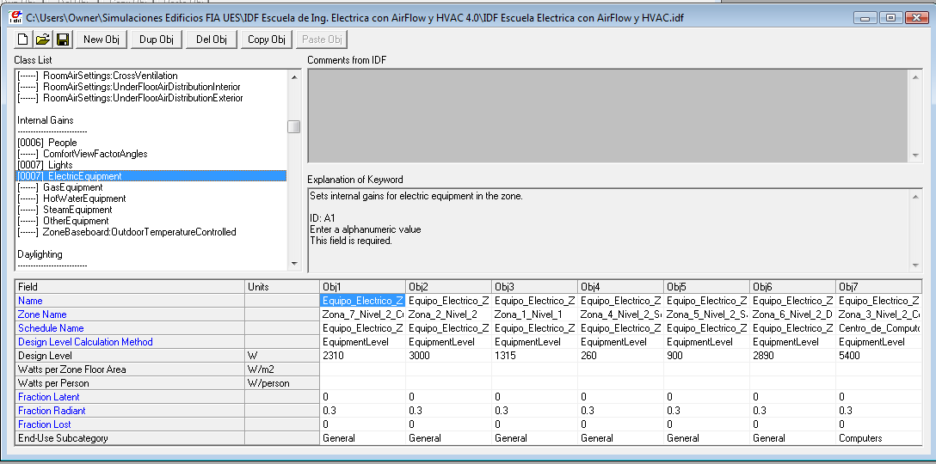
Figura 7.15 Declaración del Equipo Eléctrico en EnergyPlus para cada zona

7.5 Equipo Exterior (Exterior Equipment)
Otra variable importante en el consumo de energía eléctrica del edificio es el equipo instalado en las afueras del edificio, como elemento principal se encuentran las luminarias, focos o lámparas. Para facilitar la información del consumo exterior (considerando cargas y balance de calor en el edificio), se incluye este objeto en la simulación.

7.5.1 Luces exteriores. Exterior: lights
A continuación se describen los campos correspondientes del objeto utilizado:
Campo: Nombre
Este nombre permite identificar los valores del consumo de energía de las luces exteriores que aparecen en un archivo de salida. Tiene que ser un nombre diferente para cada declaración que se haga de las luces exteriores.
Campo: Nombre del horario
Un horario permitirá que el consumo de las luces del exterior sea operacionalmente diferente, a cada hora del día. Los valores fraccionarios en los horarios básicos serán aplicados al campo del nivel del diseño, estos valores pueden ser números reales o enteros dependiendo del porcentaje de carga que se esté consumiendo.
La programación de los horarios de encendido para estas luces es de 6 de la tarde a 6 de la mañana durante todos los días del año.
Campo: Nivel del diseño (Design Level)
Este campo (en Watts) se utiliza típicamente para representar la máxima potencia de entrada (potencia consumida) de la iluminación exterior que es multiplicada por una fracción del horario (ver el campo anterior). En EnergyPlus, esto es levemente más flexible en que el nivel de potencia de la iluminación podría ser un “factor” aplicado a un horario de números reales. Observar que mientras que el valor del horario puede variar a partir de cada hora, el campo del nivel del diseño es constante para todos los ambientes de la simulación.
Campo: Opción de Control
Este campo se utiliza para determinar cómo se controlan las luces exteriores. En este hay dos opciones, "AstronomicalClock y ScheduleNameOnly". Si este campo se omite o se deja en blanco, el programa por defecto toma el modo ScheduleNameOnly. El modo “ScheduleNameOnly” hace que las luces exteriores siempre sigan los horarios programados de activación. El modo “AstronomicalClock” hace que a pesar de lo que indica el calendario, las luces exteriores no se activaran cuando el sol está arriba. Usar el modo Reloj Astronómico (AstronomicalClock) hace que sea sencillo modelar las luces exteriores que son controlados por una fotocelda o un controlador de otro tipo que garantice que las luces exteriores no se encenderán durante el día. Sin embargo, el control del Reloj Astronómico trabaja con la posición del sol y por lo tanto no funciona exactamente como una fotocelda. Durante la noche, los valores de los horarios se sigue aplicando en la forma habitual a como se programaron.

Las luces exteriores correspondientes son 5 Lámparas de 220 V, 150 W, HPS controladas por Intermatic EH-40; por lo que la cantidad en Watts de Luces Externas es la potencia de cada lámpara multiplicada por el número de lámparas, entonces tenemos:
Watts _{Luces Exteriores} = 150W*5 = 750 W
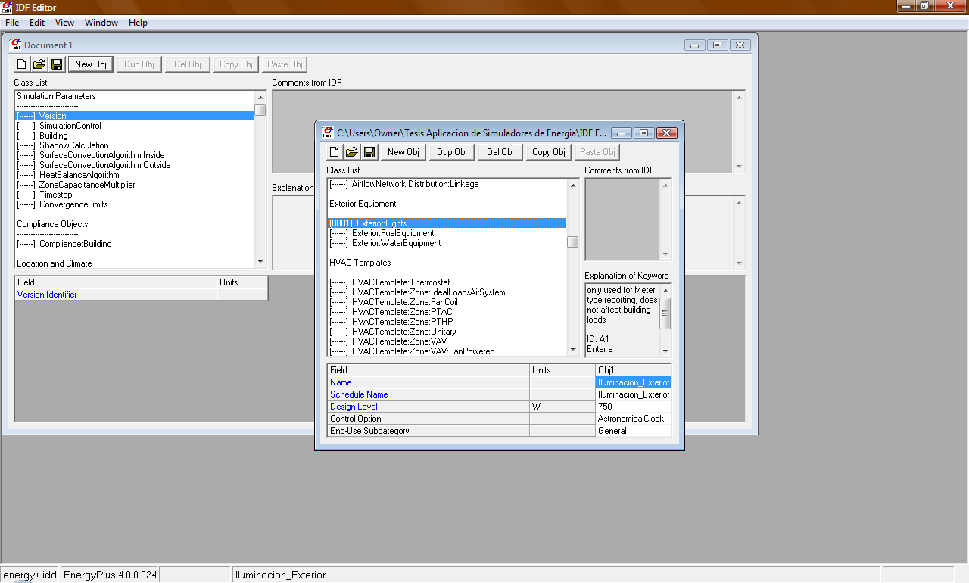
Figura 7.16 Declaración de Luces Exteriores en EnergyPlus

8. Análisis de Carga Térmica
Las cargas térmicas son las cargas de enfriamiento y calefacción, los análisis de carga de enfriamiento y calefacción son la base principal en el diseño para la mayoría de los sistemas de calefacción y de aire acondicionado. Estos análisis influyen en el tamaño o dimensionamiento de las tuberías, canalización, calderas, refrigeradores, compresores, ventiladores, y de los demás componentes del sistema que acondicionan los ambientes interiores en un edificio. El análisis de carga de enfriamiento y calefacción significativamente pueden influir en los costos iniciales de la construcción del edificio, el confort y la productividad de los ocupantes del edificio, así como también en los costos de operación y consumo de energía.
Además, las cargas de enfriamiento y calefacción son la tasa o fracción de energía que se requiere introducir (calefacción) o eliminar (enfriamiento) para mantener el ambiente interior en las condiciones de temperatura y humedad deseadas. Los sistemas de calefacción y aire acondicionado son diseñados, clasificados según el tamaño y controlados para lograr esa transferencia de energía. La cantidad de calefacción o de enfriamiento requerido en cualquier hora particular del día varía continuamente, dependiendo de factores externos (ej., temperatura exterior) e internos (ej., número de personas y equipo eléctrico que ocupan un espacio).
El diseño de la máxima carga de calefacción y enfriamiento calculado, busca determinar la máxima tasa de energía transferida de calefacción y enfriamiento necesarios en cualquier momento, estos son principios similares pero con diferentes hipótesis, datos y aplicaciones, por lo que pueden ser utilizados para estimar el consumo de energía del edificio.

8.1 Conceptos utilizados para el análisis
Conducción: Transferencia de energía térmica a través de un sólido.
Convección: Intercambio de energía térmica entre un sólido y un fluido que están en contacto.
Radiación: Intercambio de energía térmica vía ondas electro magnéticas entre los cuerpos o superficies.
Calor sensible: Es la forma de energía calorífica que es más entendida comúnmente, ya que se percibe por el tacto o puede medirse directamente con un termómetro.
Calor latente: Es el que no puede ser percibido por el tacto o medido con un termómetro. El calor latente causa que un objeto cambie sus propiedades. Por ejemplo, cuando el calor latente es removido del vapor de agua, se condensa el agua, es decir pasa de estado gaseoso a líquido.
Confort Térmico: Es la condición mental que expresa satisfacción con el ambiente térmico. Es decir, el bienestar térmico del hombre en la situación bajo la cual este expresa satisfacción con el medio ambiente que lo rodea, tomando en cuenta no solamente la temperatura y la humedad propiamente dichas, sino también el movimiento del aire y la temperatura radiante.
EER (Relación de Eficiencia Energética): Es la relación de la capacidad de enfriamiento de la red en Btu/h con la potencia eléctrica de entrada o consumida en watts bajo condiciones de operación de diseño.
1 Tonelada de Refrigeración (1TR): Una tonelada de refrigeración (1TR) significa la capacidad de los equipos de aire acondicionado para extraer el calor a 12000 BTU/hr.

8.2 Análisis de Carga de Enfriamiento
La carga de enfriamiento resulta de muchos procesos de transferencia de calor tales como conducción, convección y radiación, a través de la envolvente del edificio, desde fuentes internas y componentes del sistema. Las componentes o contenidos del edificio que pueden afectar las cargas de enfriamiento son los siguientes:
Externas: Paredes, techos, ventanas, divisiones, cielo falso y pisos.
Internas: Iluminación (lámparas), personas, aparatos y equipos eléctricos.
Infiltraciones: Fugas de aire, ventilación y humedad.

La carga de enfriamiento instantánea es la tasa o fracción, en la cual la energía calorífica se da por convección en el aire de la zona en un punto dado. El análisis de la carga de enfriamiento es complicado por el intercambio de la radiación entre las superficies, muebles, divisiones, y otras masas en la zona. La mayoría de las fuentes de ganancia de calor transfieren energía por convección y radiación. La radiación es absorbida por las masas térmicas en la zona y posteriormente transferidas por convección dentro del espacio. La parte que corresponde a la convección, por otro lado, se asume para que inmediatamente se convierta en carga de enfriamiento sobre la hora del día a la cual ocurre la ganancia de calor.

8.3 Análisis de Carga de Calefacción
Para estimar el diseño de la carga de calefacción para aplicaciones comerciales, institucionales, e industriales es esencialmente de la misma forma que las de estimación para el diseño de las cargas de enfriamiento para tales aplicaciones, con las excepciones siguientes:
- Las temperaturas fuera de los espacios acondicionados son generalmente más bajas que las temperaturas mantenidas en los espacios (donde espacio también significa lo mismo que cuarto, recinto o habitación).
- Las ganancias de calor solares o internas no están incluidas.
- El efecto de almacenamiento térmico de la estructura del edificio o el contenido se ignora.
Las pérdidas de calor (ganancias de calor negativas) se consideran por ser instantáneas, esencialmente transferencia de calor por conductividad, y el calor latente tratado sólo como una función de la sustitución de humedad en el espacio perdido para el medio ambiente exterior.
Se justifica este acercamiento simplificado porque evalúa las condiciones del peor caso en que puedan razonablemente ocurrir durante una época en que la calefacción se enciende. Por lo tanto, la carga del peor caso se basa en lo siguiente:
- Condiciones de diseño interiores y exteriores.
- Incluye infiltración y/o ventilación.
- Ningún efecto solar (en la noche o en días nublados de invierno).
- Antes de la presencia periódica de las personas, luces y los aparatos que tienen un efecto que contrarresta o de compensación.
Típicamente los nuevos espacios comerciales tienen periodos en la noche que no son ocupados y están a una temperatura determinada en la cual no se requiere ventilación, las luces y equipos del edificio están apagados, y la pérdida de calor es primordialmente a través de la conducción. Los edificios se calientan por la temperatura de los ocupantes. Durante el tiempo en que está ocupado, las luces del edificio, equipos y la carga de enfriamiento de las personas pueden compensar las pérdidas de calor con la conducción. Aunque el mismo calor del perímetro puede ser requerido, dejando la carga de la ventilación como la carga de calefacción primaria. Estas cargas (pérdida de conducción, carga de calentamiento, y carga de ventilación) pueden no ser aditivas cuando el equipo de calefacción del edificio es dimensionado, y es prudente analizar cada carga y sus interacciones para llegar al final a dimensionar el equipo para la calefacción.

9. Análisis de Carga Térmica y Consumo de Energía con EnergyPlus

9.1 Metodología
Para demostrar la aplicación del programa de simulacion EnergyPlus se analiza la carga térmica del centro de cómputo mostrado en la figura 9.1. El centro de cómputo está ubicado en el segundo nivel del edificio de la Escuela de Ingeniería Eléctrica de la Universidad de El Salvador. El centro de cómputo no se encuentra expuesto a la radiación solar y al aire exterior, así como también tiene una puerta de acceso y no contiene ventanas. Cabe mencionar que para este análisis se excluyen las infiltraciones de aire, por lo que se asume que está completamente sellado.
Este análisis se enfoca más en la carga de enfriamiento que en la carga de calefacción, debido a que en nuestro país solo se utilizan los sistemas de aire acondicionado para climatizar o enfriar las zonas deseadas para obtener un excelente confort térmico y un mejor desempeño laboral de los seres humanos.

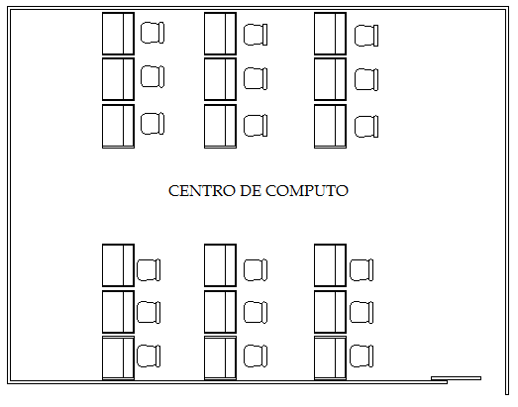
Figura 9.1 Centro de Computo, Escuela de Ingeniería Eléctrica
El análisis de carga térmica se realiza en intervalos de tiempo de 15 minutos. El modelado parte de los datos principales de la geometría del edificio, las características y propiedades térmicas de los materiales empleados en la construcción, número de ocupantes, horarios de ocupación, perfiles de funcionamiento de luminarias y equipos eléctricos, la ubicación geográfica y las condiciones climáticas. Además, se puede introducir los datos del rendimiento de los equipos de aire acondicionado para simular su desempeño y poder estimar el consumo energético de estos.
La metodología a implementar para el análisis de carga térmica en el edificio modelado consiste en la siguiente:
- Ingresar los datos del edificio a EnergyPlus, (Envolvente, personas, iluminación, equipo eléctrico, etc.)
- EnergyPlus calcula la carga térmica del edificio –en este caso es una aula-, este dato de carga térmica sirve como referencia para establecer la capacidad nominal en Watts o BTU/h, de los equipos de aire acondicionado.
Para este cálculo se hace uso del sistema IdealLoad de EnergyPlus que proporciona un sistema ideal para el suministro de aire acondicionado en la zona y verifica también que cumpla con todos los requisitos de carga, además, cabe mencionar que no consume energía. A menudo se usa para cálculos de carga térmica, para realizar una evaluación de donde se está investigando las componentes de carga térmica del edificio, o como el primer paso hacia un modelo más realista de un edificio.
- Se seleccionan los equipos comerciales de aire acondicionado que cumplan con la demanda de carga térmica calculada por EnergyPlus.
- Una vez seleccionados los equipos de aire acondicionado se ingresan los datos del rendimiento de cada equipo (uno a la vez para cada simulación) en conjunto con los datos del edificio en el programa, con el objetivo de determinar el consumo de energía eléctrica de los equipos que es el resultado de la modelación y simulacion en EnergyPlus.
- Al final para poder tomar una decisión con respecto a la máquina de aire acondicionado seleccionada, está debe cumplir con los requisitos de satisfacer la demanda de carga térmica y de ahorro energético, por lo que se realiza una evaluación del consumo de energía eléctrica de los equipos.

9.2 Simulación

9.2.1 Datos del Edificio

9.2.1.1 Estructurales o Envolvente
Estos son descritos de la siguiente forma:
Área: 80.114 m²
Piso: Concreto de 150mm de espesor y piso cerámico.
Cielo Falso: Cielo Falso de Loseta de Fibrolit (Fibro cemento de 25mm de espesor)
Paredes: División de Fibrolit (Dos tablas de Fibro cemento de 8mm de espesor con separación entre ambas de 60mm)
Puerta: Puerta de Vidrio Color Bronce de 100 mm de espesor, con ancho de 1.2 m y altura de 2.1 m para una área de 2.52 m².

En la tabla 9.1 se presentan las propiedades térmicas de los datos estructurales.

Descripción | Conductividad [W/m.K] | Densidad [(kg/m³)] | Calor Especifico [J/kg.K]
Concreto de 150mm de espesor | 1.95 | 2240 | 900
Cielo Falso de Loseta de Fibrolit | 0.36 | 700 | 1050
División de Fibrolit | 0.58 | 1500 | 1050
Puerta de Vidrio Color Bronce de 100 mm de espesor | 1.1 | 2500 | 840
Tabla 10 Propiedades térmicas de los materiales de construcción

9.2.1.2 Ganancias de calor internas o fuentes de calor internas
Las ganancias de calor emitidas por las personas, iluminación y equipos eléctricos pueden contribuir de gran manera a la carga de enfriamiento en los edificios modernos en la actualidad. Por lo que tiene mucha influencia en el consumo de energía del edificio debido al esfuerzo que realizan los equipos de climatización para vencer las cargas de enfriamiento.

Personas:
La Ocupación es de 25 personas promedio, en el horario mostrado en la tabla 9.3. La tabla 9.2 contiene las ganancias de calor emitidas por persona según el nivel de actividad que están realizando –se muestran solo algunas de las actividades-, está basada en la tabla 4 de ASHRAE Handbook of Fundamentals 2005, pagina 8.6. En la tabla 9.2 se agrega una columna con valores de niveles de actividad en Watts/Persona que son los que se declaran en EnergyPlus, en dicha columna se utiliza el cuerpo humano de una persona adulta estándar y una área de 1.8 m² con unidades de m²/Persona y al multiplicarse por el nivel de actividad Watts/m² de la tabla 4 de ASHRAE Handbook of Fundamentals 2005 da como resultado Watts/Persona.

Actividad | Nivel de Actividad [W/Persona] Valor declarado en EnergyPlus | Nivel de Actividad [W/m²] | met*
Oficinas
Leyendo sentado | 99 | 55 | 1
Escribiendo | 108 | 60 | 1
Digitando | 117 | 65 | 1.1
Otras ocupaciones
Cocinando | 171 a 207 | 95 a 115 | 1.6 a 2.0
Haciendo Limpieza | 207 a 360 | 115 a 200 | 2.0 a 3.4
Tabla 9.2 Niveles de Actividad, según ocupación realizada
*Nota: 1 met = 58.1 W/m²
Los ganancias de calor según ASHRAE Handbook of Fundamentals 2005, son ajustados con base a un porcentaje normal de hombres, mujeres y niños con fines de aplicación. Considerando que el calor para mujeres es del 85 % y el de los niños es del 75% con respecto al de los hombres.

Por lo tanto el nivel de actividad escogido se calcula de la siguiente manera: Durante la estadía en el centro de computo no se está realizando una actividad al 100 %, sino que estas se dividen en un 50 % digitando, 25 % leyendo sentado y 25 % escribiendo, por lo que el nivel de actividad total seria de 106 W/Persona (0.50x99 + 0.25x108 + 0.25x117 = 106 W/Persona).
El valor total del nivel de actividad representa la ganancia de calor total por persona, incluyendo el calor por radiación, convección y latente. EnergyPlus determina que fracción del calor es sensible y latente. Por lo que en algunas aplicaciones estas cargas sensibles y latentes conforman la mayor parte de la carga total.
Iluminación:
Las luces generan calor sensible por medio de la conversión de energía eléctrica en luz y calor. El calor es disipado por radiación hacia las superficies circundantes, por conducción debido a los materiales adyacentes y por convección al aire.
El centro de cómputo cuenta con 12 luminarias fluorescentes de 3x32 watts con balastro electrónico para un total de 1152 watts nominales, montadas en el cielo falso, la operación de las luminarias es en el horario mostrado en la Tabla 9.3.

Equipo Eléctrico:
Posee un promedio de 18 computadoras funcionando en el periodo de uso, estas incluyen: Monitor pequeño (13 a 15 in) y CPU, estos valores de potencia fueron obtenidos de ASHRAE Handbook of Fundamentals 2005, tabla 8, pagina 30.11. Por lo tanto la potencia de cada equipo de computo es de 300 W, para un total de 5400 W. Las horas de operación son las mostradas en la Tabla 9.3.
Hora | Lunes | Martes | Miércoles | Jueves | Viernes
8:00-09:45 |  |  |  | Ocupado
10:00-12:00 | Ocupado | Ocupado |  | Ocupado | Ocupado
15:00-17:00 | Ocupado |  | Ocupado | Ocupado
Tabla 9.3 Horarios de Ocupación del Centro de Cómputo

9.2.1.3 Localización y Clima
El Centro de Cómputo está ubicado en el interior del Edificio de la Escuela de Ingeniería Eléctrica en la Universidad de El Salvador, San Salvador, El Salvador, la orientación de la fachada principal es de 0° con respecto al norte, en la Tabla 9.4 se muestran los datos meteorológicos para dicha localización.

Latitud | Longitud | Elevación | Presión Standard | Temperatura Máxima | Temperatura Mínima | Velocidad del Viento Máxima | Radiación Solar Máxima
13.72° Norte | -89.2° Oeste | 691 m | 93295 Pa | 39.0 °C | 13°C | 16.2 m/s | 10598 Wh/m²
Tabla 9.4 Localización y Clima

9.2.2 Cálculo de Carga Térmica del Centro de Cómputo con EnergyPlus
La simulacion se realiza para un periodo de un año, con el objetivo de identificar el mes, el día y la hora en la cual se da la máxima carga de enfriamiento dentro del centro de computo, por lo que se utilizó la variable ZONE/SYS SENSIBLE COOLING ENERGY que es la que proporciona directamente la carga térmica de enfriamiento para el intervalo de tiempo calculado y con las condiciones de uso establecidas anteriormente. En la tabla 9.5 se presentan los valores de carga de enfriamiento en kWh y W, así como la fecha y hora en que ocurre dicha carga.
Además, como otra alternativa, para el cálculo de carga térmica se puede utilizar la variable de salida Ideal Loads Air Sensible Cooling Rate[W](TimeStep), obteniendo el mismo resultado.

ZONA_3_NIVEL_2_CENTRO_DE_COMPUTO
Meses | ZONE/SYS SENSIBLE COOLING ENERGY [kWh] | ZONE/SYS SENSIBLE COOLING ENERGY {Maximum}[W] | ZONE/SYS SENSIBLE COOLING ENERGY {TIMESTAMP}
Enero | 993.14 | 10,558.57 | 29-JAN-11:05
Febrero | 1,293.53 | 10,812.06 | 25-FEB-11:11
Marzo | 1,698.32 | 11,255.32 | 05-MAR-11:03
Abril | 1,629.71 | 11,967.70 | 13-APR-11:03
Mayo | 1,524.08 | 11,933.28 | 17-MAY-11:06
Junio | 1,214.58 | 10,944.63 | 14-JUN-11:02
Julio | 1,450.15 | 11,206.11 | 06-JUL-11:05
Agosto | 1,265.46 | 11,164.54 | 17-AUG-11:05
Septiembre | 1,100.35 | 10,644.30 | 03-SEP-11:02
Octubre | 1,168.90 | 10,389.43 | 26-OCT-11:12
Noviembre | 1,160.83 | 10,234.83 | 11-NOV-11:11
Diciembre | 857.25 | 10,103.33 | 03-DEC-11:03
Min. Mes | 857.25 | 10,103.33
Max. Mes | 1,698.32 | 11,967.70
Tabla 9.5 CARGA DE ENFRIAMIENTO MENSUAL

La figura 9.2, muestra los resultados de carga de enfriamiento del centro de cómputo para el día donde se obtuvo la máxima carga, específicamente durante el día 13 de abril a las 11:03 am.

Figura 9.2 Perfil de carga diario centro de computo

La figura 9.3 muestra el perfil de carga de enfriamiento semanal durante la semana laboral en la que ocurrió la máxima carga de enfriamiento y la figura 9.4 muestra el perfil de carga de enfriamiento mensual correspondiente al mes de septiembre, en el cual se obtuvo la máxima carga.

Figura 9.3 Perfil de carga semanal centro de computo

Figura 9.4 Perfil de carga mensual centro de computo
Por lo tanto el valor máximo de 11,967.70 W, representa la máxima carga de enfriamiento en el centro de computo, entonces con este valor se define la capacidad con la que se dimensionara el aire acondicionado que climatizara esta zona.
Para encontrar un valor comercial del aire acondicionado se convierte la capacidad total de enfriamiento de Watts a BTU/h, obteniendo como resultado la cantidad de 40,835 BTU/h, que corresponde a un valor comercial de 42,000 BTU/h ó 3.5 TR. (Toneladas de Refrigeración)

9.2.3 Selección de los Equipos de Aire Acondicionado
Para la selección de estos equipos se consultan las hojas de características técnicas de cada equipo. Los datos utilizados en la simulacion son los de rendimiento del equipo por lo que en la tabla 9.6, se resumen estos datos.
La capacidad de enfriamiento de las maquinas seleccionadas debe de ser la misma y lo que cambiara son las demás características debido a que dependen de la marca y modelo seleccionado.
ÍTEM\Marca y Modelo |  |  | Carrier 24ACS3 | YORK H1RE036S06
Rendimiento | Capacidad de Enfriamiento | W | 12,309* | 12,309*
Rendimiento | Capacidad de Enfriamiento | BTU/h | 42,000 | 42,000
Rendimiento | EER (a) |  | 12 | 10
Rendimiento | COP (b) |  | 3.517 | 2.931
Rendimiento | Flujo de Aire CFM (c) | ft³/m | 3,365** | 3,300***
Características Eléctricas | Potencia Consumida de Enfriamiento | W | 3,500 | 4,200
Características Eléctricas | Eficiencia Motor Ventilador (d) |  | 0.704 | 0.704
Características Eléctricas | Potencia nominal del motor | W | 265 | 265
Características Eléctricas | Caballos de fuerza del motor | HP | 1/4 | 1/4
 | Tipo de gas refrigerante |  | R-22 | R-22
Tabla 9.6 Rendimiento de los aires acondicionados a simular, obtenidos de las hojas de características técnicas
(a) EER: Relación de eficiencia energética y se calcula como la relación entre la capacidad de enfriamiento en BTU/h y la potencia consumida en W.
(b) COP: Coeficiente de desempeño y se calcula como la relación de la capacidad de enfriamiento en Watts entre la potencia eléctrica de entrada ó consumida en Watts y es igual a EER/3.412 ó EERx0.2931
(c) Comúnmente conocido como CFM (pie cúbicos por minuto) y es el máximo flujo de aire nominal que circulara ó suministrara el equipo en el lugar a climatizar.
(d) Es la potencia entregada en el eje del motor (hp) entre la potencia eléctrica de entrada ó consumida por el motor.
* 1 kW = 3412.1416 BTU/h
** 3,365 CFM = 1.5881 m³/s
*** 3,300 CFM = 1.5574

9.2.4 Simulacion de Aires Acondicionados
Las simulaciones de los equipos se realizan independientemente, introduciendo los parámetros de rendimiento de cada aire acondicionado, en conjunto con los datos del edificio. Este es el punto de partida para la evaluación del consumo energético de los equipos de aire acondicionados.
La simulacion se efectuara en la misma fecha y en intervalos de tiempo de 15 minutos al igual que se realizo para el cálculo de carga de enfriamiento.
En la figura 9.5, se presenta el perfil de carga mensual de los equipos de aire acondicionado, en donde las graficas aparentemente son similares, pero en la superposición de estas se observan pequeñas variaciones que se identifican de color negro, las cuales representan la diferencia de potencia eléctrica consumida de ambos aires acondicionados.

Figura 9.5 Comparación del Perfil de Carga Mensual AC Carrier y YORK

Para observar claramente la diferencia entre ambos aires acondicionados, en la figura 9.6, se analiza el consumo de potencia eléctrica durante el día en el que ocurre la máxima carga de enfriamiento, con fecha 13 de abril. Se puede observar que el área seleccionada de la grafica indica la diferencia de consumo de potencia eléctrica que existe entre los equipos de aire acondicionado seleccionados para la simulación.

Figura 9.6 Comparación del Perfil de Carga Diario AC Carrier y YORK
Para la simulación no hay necesidad de especificar la tubería del aire acondicionado. Esta no asume las pérdidas en las tuberías.

9.2.5 Evaluación de Equipo a Utilizar
Con el equipo ya dimensionado a su capacidad correspondiente de carga de enfriamiento. El factor más importante para la evaluación del equipo de aire acondicionado a seleccionar es el que cumpla con el requisito de ahorro energético, por lo que al observar la grafica de la figura 9.7, se concluye que el aire acondicionado marca Carrier cumple con dicho requisito consumiendo 65.97 kWh menos que el aire acondicionado marca YORK, para el mes de mayor consumo.
La tabla 9.7, resume el consumo de energía eléctrica anualmente de los aires acondicionados evaluados, así como también, el valor máximo correspondiente y el ahorro de energía obtenido con el aire acondicionado marca Carrier para diferentes meses del año.

Figura 9.7Consumo Eléctrico Anual
Meses del Año | Consumo de Energía AC Carrier [kWh] | Consumo de Energía AC YORK [kWh] | Ahorro
Enero | 143.16 | 168.02 | 24.86
Febrero | 283.92 | 332.9 | 48.98
Marzo | 379.45 | 445.42 | 65.97
Abril | 276.71 | 325 | 48.29
Mayo | 316.22 | 371.65 | 55.43
Junio | 306.8 | 360.34 | 53.54
Julio | 353.64 | 415.8 | 62.16
Agosto | 259.46 | 304.85 | 45.39
Septiembre | 289.02 | 339.36 | 50.34
Octubre | 301.77 | 354.32 | 52.55
Noviembre | 288.55 | 338.13 | 49.58
Diciembre | 137.76 | 161.5 | 23.74
Máximo | 379.45 | 445.42 | 65.97

Tabla 9.7 Evaluación de los Equipos de Aire Acondicionado marca Carrier y YORK
Por lo tanto se comprueba que el aire acondicionado que tiene la mayor relación de eficiencia energética (EER), es el que consume menos energía eléctrica para producir la misma carga de enfriamiento y poder suplir con la carga térmica del centro de cómputo.

9.3 Análisis Económico de la Situación Actual del Aire Acondicionado del Centro de Computo
El objeto de este análisis es para hacer una evaluación de la conveniencia del uso de tecnologías de simulación para el diseño de diversas aplicaciones energéticas en los edificios. Para este caso se compararan el equipo de aire acondicionado instalado actualmente en el centro de cómputo, con el nuevo equipo encontrado a raíz del cálculo en EnergyPlus.

Este simulador de carga térmica y consumo de energía, deja muy atrás los cálculos empíricos para el dimensionamiento de los equipos de aire acondicionado, los cuales se basan en la experiencia de los diseñadores. El simulador toma en cuenta parámetros meteorológicos, envolvente del edificio o recinto, personas y equipos eléctricos que influyen en la generación de calor dentro del edificio.
La evaluación se realiza en el centro de computo antes mencionado, debido a que dentro del edificio analizado es el único recinto que presenta el mayor consumo de energía y del cual se puede cuantificar mejor los costos de energía generados por el equipo de aire acondicionado, tal y como se explicara más adelante, así como también se comprobaran los resultados simulados con los obtenidos por medio de mediciones realizadas con instrumentos.

Para realizar este análisis se parte de un criterio de diseño que consiste en agregar un factor de seguridad del 15% al valor encontrado en el análisis de carga térmica para dimensionar la capacidad de enfriamiento del equipo (multiplicar por 1.15 el valor de carga térmica obtenido 40,835 BTU/h * 1.15 = 46,960 BTU/h), con este nuevo valor, se busca el valor comercial para esa capacidad. Por lo que se recomendaría un sistema de aire acondicionado con capacidad de enfriamiento de 48,000 BTU/h, para la climatización del Centro de Cómputo.
La tabla 9.8, muestras los parámetros de rendimiento de los equipos de aire acondicionados a evaluar mediante simulaciones realizadas con EnergyPlus.
ÍTEM\Marca y Modelo |  |  | Carrier 24ACS3 | Carrier  38TG060300
Rendimiento | Capacidad de Enfriamiento | W | 14,067 | 16,705
Rendimiento | Capacidad de Enfriamiento | BTU/h | 48,000 | 57,000
Rendimiento | EER (a) |  | 10 | 8
Rendimiento | COP (b) |  | 2.931 | 2.345
Rendimiento | Flujo de Aire CFM (c) | ft³/m | 4,050 (1.9114 m3/s) | 3,000 (1.4158 m3/s)
Características Eléctricas | Potencia Consumida | W | 4,800 | 7,125
Características Eléctricas | Eficiencia Motor Ventilador (d) |  | 0.704 | 0.704
Características Eléctricas | Potencia nominal del motor | W | 265 | 265
Características Eléctricas | Caballos de fuerza del motor | HP | 1/4 | 1/4
* 1 kW = 3412.1416 BTU/h

Tabla 9.8 Rendimiento y características eléctricas de los aires acondicionados

(a) EER: Relación de eficiencia energética y se calcula como la relación entre la capacidad de enfriamiento en BTU/h y la potencia consumida en W.
(b) COP: Coeficiente de desempeño y se calcula como la relación de la capacidad de enfriamiento en Watts entre la potencia eléctrica de entrada ó consumida en Watts y es igual a EER/3.412 ó EERx0.2931
(c) Comúnmente conocido como CFM (pie cúbicos por minuto) y es el máximo flujo de aire nominal que circulara ó suministrara el equipo en el lugar a climatizar.
(d) Es la potencia entregada en el eje del motor (hp) entre la potencia eléctrica de entrada ó consumida por el motor.

En la tabla 9.9, se detalla el horario de uso que tiene el centro de cómputo, bajo todas las condiciones mencionadas en los capítulos anteriores.

Hora | Lunes | Martes | Miércoles | Jueves | Viernes
8:00-09:45 |  |  |  | Ocupado
10:00-12:00 | Ocupado | Ocupado |  | Ocupado | Ocupado
15:00-17:00 | Ocupado |  | Ocupado | Ocupado
Tabla 9.9. Horario de uso centro de cómputo, para evaluación de aires acondicionados.
La figura 9.8, muestra la comparación del consumo anual de energía simulado de los equipos de aire acondicionado descritos, donde se observa lógicamente que el equipo de menor capacidad es el que consume menos energía.

Figura 9.8 Comparación del consumo de energía aires acondicionados a evaluar
Para traducir el consumo de energía a costos se utilizaron las tarifas electricas vigentes, considerando que la potencia contratada es de 168 kW, para la acometida que alimenta el banco de transformadores del edificio de la escuela de ingenieria eléctrica. Las tarifas utilizadas son las correspondientes a la compañía de distribución CAESS y el medidor de potencia es de media tension con medidor horario, asimismo como el consumo de energía es solo de 8:00 am a 5:00 pm, el cargo por energía es en el periodo denominado Resto. En la tabla 9.10 y 9.11, se detallan los valores del cargo de energía cobrados por la distribuidora por cada dólar el kilovatio hora.

Potencia Contratada = 168.00 kW
Tarifas CAESS (Media tensión con medidor Horario)
Cargo de Energía:
Energía en Punta US$/kWh | 0.158767 | (18:00 - 22:59)
Energía en Resto US$/kWh | 0.157232 | (5:00 - 17:59)
Energía en Valle US$/kWh | 0.132243 | (23:00 - 4:59)
Tabla 9.10 Potencia contratada, tipo de medidor y cargo por energía implantado por la distribuidora.

Tabla 9.11 Pliego tarifario vigente, proporcionado por SIGET
Para realizar la comparación entre ambos aires aconcicionados se identificaran los dos equipos por las letras A y B, el Carrier modelo 24ACS3 de 48,000 BTU/h, se identificara por la letra “A” y el Carrier modelo 38TG060300 de 57,000 BTU/h, se identificara con la letra “B”.
El comportamiento anual de ambos equipos de aire acondicionados, se muestra en la tabla 9.12, se comparan los consumos y costos de energía. Como es de esperarse, el equipo de mayor capacidad es el que genera mayores costos de consumo de energía, lo que indica una mala selección del equipo instalado actualmente.
Meses | Consumo de Energía Eléctrica AC [kWh] |  | Costos de Energía Eléctrica AC  [US $]
Meses | A | B | A | B
Enero | 166.82 | 202.94 | 26.23 | 31.91
Febrero | 332.27 | 401.32 | 52.24 | 63.10
Marzo | 440.49 | 536.8 | 69.26 | 84.40
Abril | 321.16 | 393.54 | 50.50 | 61.88
Mayo | 366.95 | 451.18 | 57.70 | 70.94
Junio | 354.19 | 438.54 | 55.69 | 68.95
Julio | 409.39 | 505.29 | 64.37 | 79.45
Agosto | 299.53 | 370.68 | 47.10 | 58.28
Septiembre | 336.01 | 412.8 | 52.83 | 64.91
Octubre | 350.37 | 429.44 | 55.09 | 67.52
Noviembre | 336.47 | 409.69 | 52.90 | 64.42
Diciembre | 160.16 | 195.48 | 25.18 | 30.74
Total | 3,873.81 | 4,747.70 | 609.09 | 746.49
Tabla 9.12 Consumo y Costos de Energía Anual de los Aires Acondicionados

Además de los costos de energía, es importante considerar los costos de inversión inicial de los equipos los cuales consisten en los costos por suministro, instalación y puesta en funcionamiento de los equipos a las capacidades detalladas en la tabla 9.14. Esta tabla también contiene el detalle de los costos de operación de los equipos de aire acondicionado a evaluar que consisten en los costos de energía más los costos de mantenimiento.

 | AC CARRIER 24ACS3 48,000 BTU/h | AC CARRIER 38TG060300 57,000 BTU/h
 | A | B
Costos de Inversión Inicial | US $ | US $
Suministro, Instalación y Puesta en Funcionamiento | 3,753.10 | 4,369.00
Total Costos de Inversión Inicial | 3,753.10 | 4,369.00
Costos de Operación Anual | AC CARRIER 24ACS3 (48,000 BTU/h) | AC CARRIER 38TG060300 (57,000 BTU/h
 | US $ | US $
Costos de Energía Eléctrica Anual | 609.09 | 746.49
Costos de Mantenimiento Anual | 660 | 660
Total Costos de Operación Anual | 1,269.09 | 1,406.49
Tabla 9.13 Costos de inversión y operación de los equipos AC a Evaluar
El analisis economico se realizo utilizando una tecnica de ingenieria economica y considerada en la norma IEEE Recommended Practice for Energy Management in Industrial and Commercial Facilities, la cual es Trasladar la Energía en Costos, por medio del costo en valor presente que es un objeto de estudio de la ingeniería economica y consiste en traer hasta el presente los costos en que incurrira los usuarios de los equipos (en este caso las entidades de la UES), esto con el fin de determinar en el presente cual de los dos escenarios descritos a continuación constituyen la mejor inversión.
El valor presente se calcula a partir de una serie de anualidades, la ecuación utilizada se define como:
Donde:
PW = Valor Presente.
AP = Cantidad de anualidad ó Pago de anual equivalente.
PAF = Valor presente de un factor de anualidad, el cual convierte una serie de pagos futuros uniformes en una cantidad de valor presente simple. Los pagos uniformes son hechos en la conclusión de una serie de periodos de tiempos iguales. Se define como:
Donde:
n = Número de años
i = Es la tasa de interés expresada en decimal

Hay que considerar que en la evaluación economica se analizan dos escenarios, la tasa de interes utilizada es la publicada por el BCR (Banco Central de Reserva) para prestamos mayores a un año que corresponde a un valor del 11.83% y el número de años es de 10, por lo tanto los ecenarios consisten en:
Escenario 1:
Este se puede presentar de dos alternativas:
- Considerar desde un inicio (centro de computo sin aire acondicionado), por lo que se tiene que comprar el equipo de aire acondicionado nuevo. La elección será en utilizar el calculo con EnergyPlus que corresponde a una capacidad de 48,000 BTU/h ó utilizar el de 57,000 BTU/h que corresponde al método empírico.
 | Flujo de efectivo AC CARRIER 24ACS3 (48,000 BTU/h) | Flujo de efectivo AC CARRIER 38TG060300 (57,000 BTU/h)
 | A | B
Años | US $ | US $
0 | 3,753.10 | 4,369.00
1 | -1,269.09 | -1,406.49
2 | -1,269.09 | -1,406.49
3 | -1,269.09 | -1,406.49
4 | -1,269.09 | -1,406.49
5 | -1,269.09 | -1,406.49
6 | -1,269.09 | -1,406.49
7 | -1,269.09 | -1,406.49
8 | -1,269.09 | -1,406.49
9 | -1,269.09 | -1,406.49
10 | -1,269.09 | -1,406.49
Tabla 9.14 Flujo de Efectivo Escenario 1
Tasa de interés anual= 11.83 % | Costos en Valor Presente AC CARRIER 24ACS3 (48,000 BTU/h) | Costos en Valor Presente AC CARRIER 38TG060300 (57,000 BTU/h)
 | A | B
 | US $ | US $
PW (Valor presente ) | 7,220.80 | 8,002.59
Costo Total en Valor Presente (Inversión Inicial + PW) | 10,973.90 | 12,371.59
Ahorro (B-A) | $ 1,397.69
Tabla 9.15 Costo Total en Valor Presente y Ahorro Escenario
- Considerar que dentro de tres años el equipo instalado actualmente falle, por lo que se tendrá que cambiar por uno nuevo. La elección será en utilizar el calculo con EnergyPlus que corresponde a una capacidad de 48,000 BTU/h ó utilizar el de 57,000 BTU/h, que es similar al instalado. La solución es similar al literal 1.
Este escenario es conveniente debido a que se está ahorrando en las dos alternativas la cantidad de $ 1,397.69, por lo que el análisis de valor presente nos indica que es una inversión rentable.
Escenario 2:
Este consiste en quitar el equipo que está instalado actualmente, debido a que en los análisis realizados por simulación, se determino que está sobredimensionado y el consumo de energía es mayor que el equipo calculado con EnergyPlus, por lo que este exceso de consumo lleva a costos mayores de operación.
La elección será en utilizar el equipo encontrado con EnergyPlus, que corresponde a una capacidad de 48,000 BTU/h.

 | Flujo de efectivo AC CARRIER 24ACS3 (48,000 BTU/h) | Flujo de efectivo AC CARRIER 38TG060300 (57,000 BTU/h)
 | A | B
Años | US $ | US $
0 | 3,753.10 | 0.00
1 | -1,269.09 | -1,406.49
2 | -1,269.09 | -1,406.49
3 | -1,269.09 | -1,406.49
4 | -1,269.09 | -1,406.49
5 | -1,269.09 | -1,406.49
6 | -1,269.09 | -1,406.49
7 | -1,269.09 | -1,406.49
8 | -1,269.09 | -1,406.49
9 | -1,269.09 | -1,406.49
10 | -1,269.09 | -1,406.49
Tabla 9.16 Flujo de Efectivo Escenario 2
Tasa de interés anual= 11.83 % | Costos en Valor Presente AC CARRIER 24ACS3 (48,000 BTU/h) | Costos en Valor Presente AC CARRIER 38TG060300 (57,000 BTU/h)
 | A | B
 | US $ | US $
PW (Valor presente ) | 7,220.80 | 8,002.59
Costo Total en Valor Presente (Inversión Inicial + PW) | 10,973.90 | 8,002.59
Ahorro (B-A) | $ -2,971.31
Tabla 9.16 Costo Total en Valor Presente y Ahorro Escenario
Este escenario no es conveniente debido a que el signo negativo nos indica una pérdida de $ 2,971.31, por lo que si no se hace el análisis del valor presente, se hubiera perdido esta cantidad de dinero.
De los análisis estudiados se concluye que es necesario desde un inicio, considerar todos los factores de carga térmica involucrados en el dimensionamiento de equipos de aire acondicionado, con el objetivo de ahorrar energía y disminuir sus costos, para la climatización de recintos o edificios.
Asimismo utilizar las tecnologías de simulación tales como EnergyPlus para analizar el comportamiento de los equipos de aire acondicionado que climatizan los edificios.

10. Comparación entre Resultados Simulados y Medidos

10.1 Potencia Eléctrica
Para realizar la comparación de resultados medidos con los simulados, se hicieron mediciones con el analizador de energía marca FLUKE modelo 434, la medición se efectuó durante una semana, desde el lunes 14 de mayo hasta el lunes 24 de mayo de 2010, en intervalos de tiempo de 15 minutos, similar a la simulación.
La tabla 10.1 contiene los parámetros eléctricos y de rendimiento del sistema de aire acondicionado en mención.
Datos Técnicos AC Zona 3 Centro de Computo
Marca: Carrier, Serial: 0789E22362; Model:38TG060300
Factory Charged | R-22 | 8.7 lbs (4.9kg)
Power Suply | 208/230 V ac | 1 PH | 60 HZ
Compresor:
Volt | 208/230 | BTU/h | 57,000
PH | 1 | W | 7,125
HZ | 60 | EER | 8
RLA | 30.8 | COP | 2.3448
LRA | 142
Fan Motor:
Volt | 208/230 V | HP | 1/4
PH | 1 | CFM | 3,000 (1.4158 m3/s)
HZ | 60 | Rated Power (kW) | 0.265
FLA | 1.4
Desing/Test Pressurre Gage
HI | 450 PSI | 3102 kPa
LOW | 210 PSI | 1448 kPa
Voltaje Permisible
253 Max
187 Min
Tabla 10.1 Parámetros Eléctricos y de Rendimiento AC Centro de Computo
Los valores utilizados para la calibración de la temperatura en la simulación son de 22.22 °C (72 °F), para heating y 22.77 °C (73 °F), para cooling (ver figura 10.1). Estos corresponden a los valores reales del termostato del Aire Acondicionado.
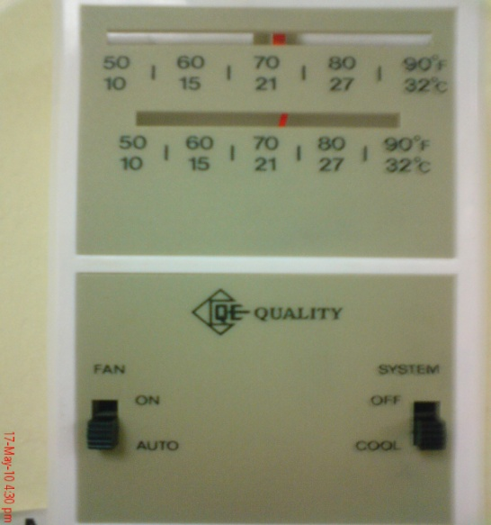
Figura 9.1 Termostato ubicado en el Centro de Cómputo
En la figura 10.2, se muestra el perfil de carga correspondiente a las mediciones realizadas al aire acondicionado, que climatiza el centro de cómputo del edificio de la escuela de ingeniería eléctrica.

Figura 10.2 Perfil de Carga Medido del AC del Centro de Computo

Para las mediciones realizadas, la máxima potencia eléctrica consumida durante la semana es de 6,338.69 W, y equivale a un consumo de energía máximo de 1.58 kWh, por lo tanto, durante la semana el consumo total de potencia eléctrica es de 492,529.9 W, que equivale a un consumo de energía total durante la semana de 123.13 kWh.
La figura 10.3, muestra el perfil de carga simulado del centro de computo, con un perfil de uso del edificio indicado en la tabla 10.2, este se obtuvo de las horas indicadas en el instrumento de medición.
Lunes | Martes | Miércoles | Jueves | Viernes
10:15 - 12:00 | 8:15 - 10:00 | 10:00 - 11:45 | 8:15 - 13:00 | 8:15 - 10:30
15:00 - 17:00 | 18:30 - 20:15 | 13:45 - 15:00 |  | 13:30 - 14:30
 |  | 15:30 - 16:30 |  | 19:15 - 20:15
Tabla 10.2 Horario de uso del centro de cómputo durante la semana del lunes 17 al lunes 24 de mayo

Figura 10.3 Perfil de Carga Simulado del AC del Centro de Computo

Para el analisis de ambos resultados se utilizaron los mismos horarios de uso con el objetivo de realizar una comparación entre ellos y poder determinar el grado de similitud que existe.
En los resultados simulados del aire acondicionado, durante la semana el consumo total de potencia eléctrica es de 526,239.84 W, que equivale a un consumo de energía total durante la semana de 131.56 kWh.
Al sumar los consumos de potencia electrica para cada día simulados y medidos, se encuentra el error porcentual para cada día concluyendo que el error porcentual entre los resultados simulados con respecto a los medidos es el que se presenta en la tabla 10.3, asi mismo en las figuras 10.4 y 10.5, se grafican ambas en un mismo sistema de coordenas para observar la diferencia entre las potencias eléctricas (perfiles de carga) de los dos casos.
 | Potencia Eléctrica Simulada con EnergyPlus [W] | Potencia Eléctrica Medida con Analizador de Energía marca FLUKE 434  [W] | % Error
Lunes | 47,583.52 | 49,091.15 | -3.07
Martes | 78,975.86 | 84,425.99 | -6.46
Miércoles | 96,588.92 | 98,991.50 | -2.43
Jueves | 109,811.32 | 114,635.93 | -4.21
Viernes | 135,807.07 | 103,172.34 | 31.63
Lunes | 57,473.16 | 42,213.00 | 36.15
Total | 526,239.84 | 492,529.90 | 6.84

Tabla 10.3 Diferencia y el error porcentual entre los resultados medidos con respecto a los simulados

Figura 10.4 Comparación de la Potencia Eléctrica Consumida Semanal entre el FLUKE y EnergyPlus

Figura 10.5 Comparación de la Potencia Eléctrica Consumida Semanal entre el FLUKE y EnergyPlus

10.2 Temperatura
Los resultados que se llevaron a comparación son los de temperatura ambiente en la zona 2. Esto con el objetivo de verificar que tan real es el comportamiento de la simulacion.

10.2.1 Metodología para la medición de Temperatura
La metodología empleada para la recolección de datos, se realizó mediante mediciones de campo. Para la medición de Temperatura se utilizo como sensor una termómetro de resistencia de platino y las mediciones de resistencia eléctrica fueron realizadas con el multimetro marca Keithley, modelo 2001, No. de serie 0593594. La configuración en el panel de control del lector fue la siguiente: Conexión a 4 hilos, unidad = kOhm, tal y como se muestra en la figura siguiente.
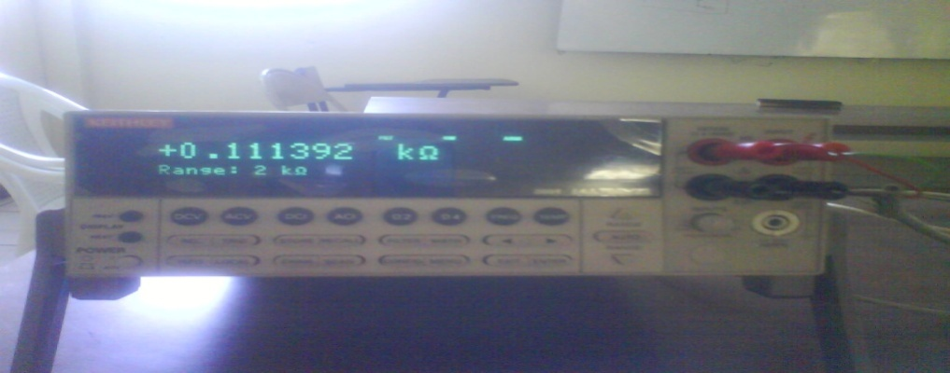
Figura 10.6 Multimetro "Keithley"

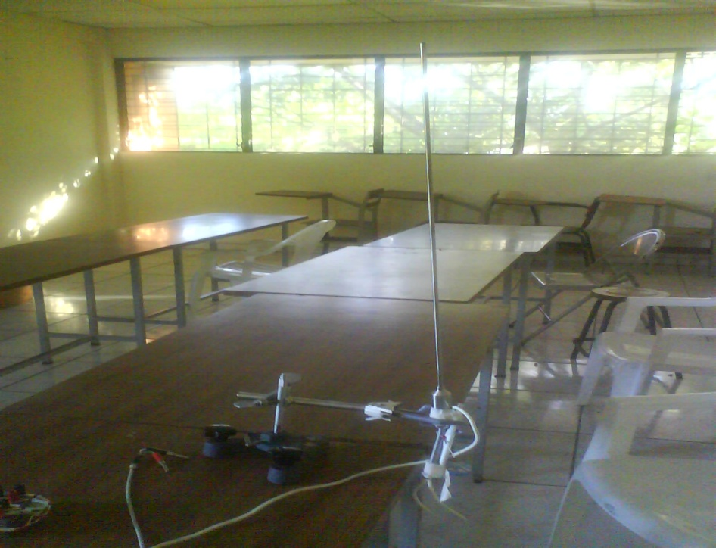
Figura 10.7 Termómetro de Resistencia de Platino. Tipo: Pt 100, Modelo: TF 81Q-100, Rango de temperatura: -80 a 550 °C
La lectura de los datos de realizo en intervalos de 15 minutos, al igual que se realizo la simulacion. Es importante destacar que aún cuando estas mediciones se deben hacer en diversos puntos de cada ambiente, se decidió ubicar el sensor en cerca de la ventana Este de la sala de lectura dentro de la zona 2, con la finalidad de obtener valores representativos.
Las mediciones se realizaron en dos días, el primer día fue el 30/11/2009 de 15:00 a 16:00, y la segunda medición fue el 02/12/2009 de 09:00 a 11:30. Para cada intervalo de tiempo se tomaron 5 valores, de estos se obtuvo un promedio, el cual se le aplico una corrección por la deriva del cero o llamado de otra forma punto de hielo que es un dato calculado en el Laboratorio Nacional de Metrología de la UES con un valor de 100.022 Ω, este valor es calculado para el Termómetro de Resistencia. Una vez aplicado la corrección por punto de hielo, con este nuevo valor calculado siempre en Ohmios se ingresa a la tabla correspondiente del termómetro de resistencia certificado, habiendo multiplicado el valor actual por 100 antes de entrar a la tabla, y después se obtiene el valor de temperatura por medio de una interpolación entre los valores más cercanos al leído en el multimetro. La ecuación de interpolación utilizada es la siguiente:
$$T_{x}=\left[\left(T_{n+1}−T_{n}\right)∗\left(\frac{Ω_{x−Ω_{n}}}{Ω_{n+1}−Ω_{n}}\right)\right]+T_{n}$$
Donde: T_{x} = Temperatura Ambiente y Ω_{x}= Resistencia Eléctrica Medida
En la siguiente tabla se presentan los valores calculados de temperatura tomados como patrón de los datos medidos y los valores de temperatura Simulados.
Fecha/Hora | °C Simulados | °C Medidos (Patrón) | °C Diferencia | Error %
11/30 15:00:00 | 28.89 | 28.61 | 0.28 | 0.99
11/30 15:15:00 | 28.74 | 28.62 | 0.12 | 0.41
11/30 15:30:00 | 28.54 | 28.63 | 0.09 | -0.32
11/30 15:45:00 | 28.31 | 28.46 | 0.15 | -0.53
11/30 16:00:00 | 27.10 | 28.21 | 0.21 | -0.75
12/02 09:00:00 | 23.61 | 26.22 | 2.61 | -9.97
12/02 09:15:00 | 24.39 | 26.32 | 1.92 | -7.32
12/02 09:30:00 | 25.05 | 26.00 | 0.94 | -3.65
12/02 09:45:00 | 25.61 | 26.11 | 0.49 | -1.90
12/02 10:00:00 | 25.94 | 26.65 | 0.71 | -2.67
12/02 10:15:00 | 26.29 | 26.45 | 0.15 | -0.58
12/02 10:30:00 | 26.62 | 26.57 | 0.05 | 0.20
12/02 10:45:00 | 26.91 | 26.95 | 0.04 | -0.15
12/02 11:00:00 | 27.25 | 27.4 | 0.15 | -0.53
12/02 11:15:00 | 27.70 | 27.19 | 0.51 | 1.89
12/02 11:30:00 | 28.42 | 27.61 | 0.81 | 2.94

Tabla 10.4 Valores de Temperatura Medidos y Simulados
La simulacion se considero con AirFlow(Flujo de aire circulando en la zona 2) y control de ventilación=constante, con Window/Door Venting Opening Factor = 0.2 (Factor de apertura de las ventanas y puertas), con el objetivo de representar las ventanas abiertas para que el aire circulara dentro de la zona y mostrar un comportamiento casi real de la simulación del edificio.
La siguiente grafica muestra el comportamiento de las temperaturas en la sala de lecturas del edificio de la escuela de ingeniería eléctrica.

Figura 10.8 Comparación de Temperaturas Simuladas y Medidas

11. Conclusiones
El programa de simulacion EnergyPlus es una herramienta muy completa para el análisis de carga térmica y consumo de energía en los edificios, este simula el comportamiento del edificio como si fuera en la vida real, lo cual es uno de los objetivos de la simulacion, pero para poder realizar una buena simulacion, hay que contar con datos de entrada reales, por lo tanto es de gran importancia tener planos o diagramas actualizados de los edificios a simular, así como también tener una base de datos de los materiales de construcción de las superficies y sub-superficies, además conocer el uso que se le da al edificio que comprende del número de luminarias y equipo eléctrico, más el número de personas dentro del edificio y los sistemas de aire acondicionado con sus controles termostáticos, todo esto para la correcta declaración de las variables de entrada en EnergyPlus.
Al implementar la metodología descrita para la simulación se obtuvieron los siguientes resultados:
- La carga de enfriamiento máxima es de 11,967.70 W, con fecha 13 de abril, a las 11:03 a.m., dicha carga se obtuvo con la variable ZONE/SYS SENSIBLE COOLING ENERGY, que es la que proporciona directamente la carga térmica de enfriamiento para el intervalo de tiempo de 15 minutos y con las condiciones de uso del edificio establecidas, en las que se incluyen los perfiles del funcionamiento de luminarias, equipo eléctrico y número de personas en la zona a climatizar, asimismo la envolvente del edificio y los datos meteorológicos de la ubicación del edificio.
- La selección del sistema de aire acondicionado a simular se baso en la carga de enfriamiento, donde los parámetros básicos introducidos fueron los de rendimiento de cada uno. Al comparar el comportamiento energético que desempeñaban cada sistema de aire acondicionado se concluyo que el de marca Carrier es la mejor opción, debido a que proporciona mejor ahorro de energía y esto se debe a que posee una relación de eficiencia energética (EER) superior a la del aire acondicionado marca YORK.

Del análisis económico realizado y con base a los escenarios estudiados se concluye que es necesario desde un inicio, considerar todos los factores de carga térmica involucrados en el dimensionamiento de equipos de aire acondicionado, con el propósito de ahorrar energía y disminuir sus costos de operación, para la climatización de recintos o edificios.
Para las mediciones de potencia eléctrica cosumida durante la semana el consumo total de potencia eléctrica es de 492,529.9 W, que equivale a un consumo de energía total durante la semana de 123.13 kWh. En los resultados simulados del aire acondicionado, durante la semana el consumo total de potencia eléctrica es de 526,239.84 W, que equivale a un consumo de energía total durante la semana de 131.56 kWh. De la comparacion entre los resultados simulados con respecto a los medidos se obtiene un error del 6.84 %. Por lo que se puede decir con base a los resultados simulados, que se a realizado un comportamiento casi real del funcionamiento del edificio y sus elementos asociados.
Ademas, se pudo comprobar también que los archivos meteorológicos proporcionados por el Departamento de Energía de los Estados Unidos no están alejados de los datos meteorológicos en el país, esta comprobación se llevo a cabo con mediciones de temperatura en la zona 2 con instrumentos calibrados y certificados los cuales fueron proporcionados por el Laboratorio Nacional de Metrología de la UES, obteniendo errores entre ambas comparaciones como máximo del -9.97% que es aproximadamente una diferencia de 2.61 °C.
Por lo tanto, es importante utilizar las tecnologías de simulación tales como EnergyPlus para analizar el consumo de energía del edificio y todos los equipos eléctricos asociados, para predecir el comportamiento del edificio antes de su construcción y considerar en el diseño alternativas que contribuyan al ahorro de energía.

12. Referencias

- Building Technology Program. U.S Department of Energy.
http://www1.eere.energy.gov/buildings/
- Programa EnergyPlus Versión 4.0 y Manual de EnergyPlus.
Basado en las más populares características y capacidades de los programas BLAST (Building Loads Analysis and System Thermodynamics) y DOE-2, ambos son desarrollados como herramientas de simulación de Carga Térmica y Energía.
A continuación se detallan los que han contribuido al desarrollo del programa y manual de EnergyPlus.
- US Department of Energy, Office of Building Technologies.
- US Army Corps of Engineers, Construction Engineering Research Laboratories, 2902Newmark Drive, Champaign IL 61821.
- Ernest Orlando Lawrence Berkeley National Laboratory by Linda Lawrie of DHL Consulting.
- C.O. Pedersen Associates.
- GARD Analytics, Inc. 1028 Busse Highway, Park Ridge, Illinois 60068-1802, USA (847)698-5690.
- Oklahoma State University, 110 Engineering North, Stillwater, OK 74078.
- University of Central Florida, Florida Solar Energy Center (FSEC), 1679 Clearlake Road, Cocoa, FL 32922.
- Oak Ridge National Laboratory, Bethel Valley Road, Oak Ridge, Tennessee 37831.
- National Renewable Energy Laboratory (NREL), 1617 Cole Blvd, Golden, CO 80401.
- Thermal Energy System Specialists, 2916 Marketplace Drive, Suite 104, Madison, WI 53719; Tel: (608) 274-2577.
- William Bahnfleth, Cynthia Cogil, and Edward Clements, Department of Architectural Engineering, Pennsylvania State University, 224 Engineering Unit A, University Park, Pennsylvania 16802-1416, (814) 863-2076.
- George Walton of the National Institute for Standards and Technology (NIST), 100 Bureau Drive, Gaithersburg, MD 20899.
- Guilherme Carrilho da Graça (Department of Mechanical and Aerospace Engineering, University of California, San Diego and NaturalWorks) and Paul Linden (Department of Mechanical and Aerospace Engineering, University of California, San Diego).
- Anna Liu and Paul Linden at the Department of Mechanical and Aerospace Engineering, University of California, San Diego.
- American Society of Heating Refrigerating and Air-Conditioning Engineers, Inc., 1791 Tullie Circle, N.E., Atlanta, GA 30329.
- Ayres Sowell Associates, Inc.
- Phillip Biddulph, Complex Built Environment Systems, The Bartlett School of Graduate Studies, University College London, Gower Street, London WC1E 6BT, United Kingdom.
- Gregory B. Stark, P.E., Building Synergies, LLC, 1860 Washington Street, Suite 208, Denver, Colorado 80203, United States.

- Introduction to Building Simulation and EnergyPlus.
Undergraduate Course Curriculum Information.
Material preparado por: GARD Analytics, Inc. and University of Illinois at Urbana-Champaign under contract to the National Renewable Energy Laboratory. All material Copyright 2002-2003 U.S.D.O.E.

- ASHRAE. 2004. Energy Standard for Buildings Except Low-Rise Residential Buildings, ASHRAE Standard 90.1-2004. Atlanta, GA: American Society of Heating Refrigerating and Air- Conditioning Engineers, Inc.

- ASHRAE. 2004. Energy-Efficient Design of Low-Rise Residential Buildings, ASHRAE Standard 90.2-2004. Atlanta, GA: American Society of Heating Refrigerating and Air- Conditioning Engineers, Inc.

- ASHRAE. 2005. ASHRAE Handbook – Fundamentals.
Chapter 25, THERMAL AND WATER VAPOR TRANSMISSION DATA, Table 4 Typical Thermal Properties of Common Building and Insulating Materials—Design Values. Chapter 30, Nonresidential Cooling and Heating Load Calculations, Table 19 Thermal Properties and Code Numbers of Layers Used in Wall and Roof Descriptions.
Chapter 39 Physical Properties of Materials, Table 3 Properties of Solids.
Atlanta: American Society of Heating, Refrigerating, and Air-Conditioning Engineers, Inc.
- IEEE Std 739-1995, IEEE Recommended Practice for Energy Management in Industrial and Commercial Facilities (IEEE Bronze Book), American National Standard (ANSI).

http://www.merriam-webster.com/dictionary/simulation
U.S. Green Building Council (Consejo de la Construcción Verde de Estados Unidos ) http://www.usgbc.org/
Lighting Handbook: Reference & Application, 8th Edition, Illuminating Engineering Society of North America, New York, 1993, p. 355.
La simulación se realizo para todo el Edificio de La Escuela de Ingeniería Eléctrica y el análisis solo corresponde al cálculo de carga térmica del centro de cómputo.
1 kW = 3412.1416 BTU/h
12000 BTU/h = 1 TR

